TRƯỜNG ĐẠI HỌC CÔNG THƯƠNG TP.HCM
KHOA CÔNG NGHỆ THÔNG TIN
***********



KHÓA LUẬN CỬ NHÂN CHUYÊN NGÀNH ATTT
NĂM HỌC 2025 - 2026
Nghiên cứu Tối ưu hóa Kỹ thuật Mutational Fuzzing với Cơ chế
Chọn Hạt giống Thông minh trong Dò quét Lỗ hổng IoT (SeedFuz)
Giảng viên hướng dẫn:
Đinh Huy Hoàng
HCM, tháng 10 năm 2026
Sinh viên thực hiện:
Họ và tên:
Mã số sinh viên:
NHẬN XÉT CỦA GIẢNG VIÊN HƯỚNG DẪN

…………, ngày ….. tháng …… năm ……
Giáo viên hướng dẫn
(Ký tên và ghi rõ họ tên)

NHẬN XÉT CỦA THÀNH VIÊN HỘI ĐỒNG

……….., ngày ….. tháng …… năm ……
Thành viên hội đồng
(Ký tên và ghi rõ họ tên)

LỜI CẢM ƠN
Trong quá trình học tập và thực hiện báo cáo tốt nghiệp, ngoài sự nỗ lực của bản thân, nhóm em đã nhận được sự giúp đỡ và hướng dẫn tận tình của thầy cô Trường Đại học Công Thương TP.HCM. Em xin gửi lời cảm ơn đến thầy cô.
Lời đầu tiên em xin chân thành cảm ơn thầy Đinh Huy Hoàng đã trực tiếp hướng dẫn, đã chỉ bảo nhóm em tận tình, hết lòng tạo điều kiện giúp đỡ nhóm em trong quá trình nghiên cứu và hoàn thành môn học.
Trong thời gian ngắn, bên cạnh đó trình độ còn hạn chế nên bài báo cáo không tránh khỏi thiếu sót. Vì vậy, nhóm em rất mong nhận được sự góp ý của thầy để bài báo cáo được hoàn thiện hơn.
Em xin chân thành cảm ơn!

MỤC LỤC
LỜI CẢM ƠN 3
MỤC LỤC 1
DANH MỤC HÌNH ẢNH 5
DANH MỤC BẢNG BIỂU 5
MỞ ĐẦU 7
CHƯƠNG 1. CƠ SỞ LÝ THUYẾT 9
1.1. Thiết bị IoT và bề mặt tấn công 9
1.1.1. Khái quát thiết bị IoT mạng 9
1.1.2. Đặc thù firmware và lỗ hổng thường gặp 10
1.1.3. Mô hình rủi ro với dữ liệu đầu vào dị dạng 10
1.2. Kỹ thuật Fuzzing 11
1.2.1. Định nghĩa và vai trò 11
1.2.2. Phân loại fuzzing 11
1.2.3. Mutational fuzzing và khái niệm hạt giống (seed) 12
1.3. Cấu trúc gói tin mạng 12
1.3.1. Mô hình phân tầng và đóng gói 12
1.3.2. Ethernet, IPv4 và IPv6 13
1.3.3. TCP, UDP và payload tầng ứng dụng 13
1.4. Định dạng PCAP và PCAPNG 14
1.4.1. PCAP cổ điển 14
1.4.2. PCAPNG 14
1.5. Đồ thị trạng thái giao thức (State Machine) 15
1.5.1. Khái niệm trạng thái phiên 15
1.5.2. Suy luận trạng thái từ cờ TCP/UDP 15
1.6. Thuật toán đột biến dữ liệu 15
1.6.1. Bit flipping 16
1.6.2. Byte mutation 16
1.6.3. Giá trị biên và trường độ dài 16
1.7. Cơ chế Lựa chọn Hạt giống Thông minh 17
1.7.1. Hạn chế của fuzzing ngẫu nhiên 17
1.7.2. Chấm điểm trường nhạy cảm 17
1.7.3. Kỳ vọng cải thiện 18
1.8. Thư viện Boofuzz và công cụ liên quan 18
1.9. Các chỉ số đánh giá một chiến dịch fuzzing 20
1.10. Tái lập và tính xác định trong fuzzing 20
1.11. So sánh black-box, grey-box và white-box cho IoT 21
CHƯƠNG 2. KHẢO SÁT HIỆN TRẠNG VÀ PHÂN TÍCH YÊU CẦU 22
2.1. Đặt vấn đề và phạm vi khảo sát 22
2.2. Hiện trạng an toàn thiết bị IoT 22
2.2.1. Bối cảnh và OWASP IoT Top 10 22
2.2.2. Các lớp sự cố tiêu biểu 23
2.3. Khảo sát công cụ fuzzing mạng hiện có 23
2.3.1. Một số công cụ tiêu biểu 23
2.3.2. So sánh và khoảng trống 23
2.4. Nghiệp vụ một chiến dịch fuzzing IoT 24
2.4.1. Trinh sát và chuẩn bị mục tiêu 25
2.4.2. Thu thập hạt giống (seed) 26
2.4.3. Sinh và gửi test case 26
2.4.4. Giám sát và khôi phục 27
2.5. Khảo sát mã nguồn SeedFuz hiện có 27
2.6. Yêu cầu đối với hệ thống 29
2.6.1. Yêu cầu chức năng 29
2.6.2. Yêu cầu phi chức năng 29
2.6.3. Ràng buộc và giả định an toàn 30
CHƯƠNG 3. PHÂN TÍCH VÀ THIẾT KẾ HỆ THỐNG 31
3.1. Tổng quan và căn cứ thiết kế 31
3.2. Kiến trúc tổng thể 31
3.2.1. Mô hình tầng 31
3.2.2. Công nghệ và thư viện 32
3.3. Thiết kế các module lõi 32
3.3.1. Parser và chấm điểm trường (pcap.py) 33
3.3.2. Suy luận trạng thái (state_machine.py) 34
3.3.3. Bộ đột biến (mutation.py) 34
3.3.4. Điều phối chiến dịch (campaign.py) 34
3.3.5. Truyền tải và giám sát (transport.py, monitor.py) 35
3.3.6. Tích hợp Boofuzz (tùy chọn) 35
3.4. Thiết kế cơ sở dữ liệu 35
3.4.1. Lược đồ thực thể – quan hệ 36
3.4.2. Mô tả các bảng 36
3.4.3. Ràng buộc toàn vẹn 37
3.5. Thiết kế các luồng xử lý 37
3.5.1. Luồng nạp và phân tích PCAP; chạy chiến dịch 37
3.5.2. Vòng đời chiến dịch 38
3.6. Thiết kế cơ chế an toàn và giám sát 39
3.6.1. Kiểm tra mục tiêu (validation) 39
3.6.2. Giám sát black-box và khôi phục 39
3.6.3. Cảnh báo trạng thái an ninh 40
3.7. Thiết kế giao diện Dashboard và API 40
3.8. Thiết kế xuất báo cáo và lưu vết tái lập 41
3.9. Thiết kế xử lý lỗi và quản lý luồng nền 41
3.10. Luồng dữ liệu xuyên suốt hệ thống 42
CHƯƠNG 4. TRIỂN KHAI, CÀI ĐẶT VÀ KẾT QUẢ 43
4.1. Môi trường triển khai và phụ thuộc 43
4.2. Cấu trúc mã nguồn và vai trò các thành phần 43
4.3. Cài đặt, cấu hình và vận hành 43
4.3.1. Cài đặt môi trường ảo và phụ thuộc 43
4.3.2. Vận hành qua CLI 44
4.3.3. Chạy Dashboard 44
4.4. Kiểm thử tự động 44
4.4.1. Bộ kiểm thử 44
4.4.2. Kết quả và độ phủ 45
4.5. Báo cáo CSV và PDF 46
4.6. Giao diện 46
4.7. Thí nghiệm đối chứng A/B 49
4.7.1. Thiết kế thí nghiệm 49
4.7.2. Độ phủ trường nhạy cảm theo số test case 49
4.7.3. Số test case để phủ đủ trường nhạy cảm 50
4.7.4. Tỷ lệ chạm trường nhạy cảm và thông lượng 51
4.7.5. Nhận định 52
4.7.6. Các mối đe dọa tới tính hợp lệ của kết quả 53
4.8. Kịch bản thực nghiệm phần cứng (đề xuất) 53
CHƯƠNG 5. KẾT LUẬN VÀ HƯỚNG PHÁT TRIỂN 55
5.1. Kết quả đạt được 55
5.2. Hạn chế của đề tài 55
5.3. Hướng phát triển 55
TÀI LIỆU THAM KHẢO 57
PHỤ LỤC 57
Phụ lục A — Hướng dẫn cài đặt và vận hành chi tiết 58
Phụ lục B — Các tệp cấu hình chiến dịch mẫu 58
Phụ lục C — Trích đoạn mã nguồn các module lõi 59
Phụ lục D — Bảng số liệu thí nghiệm A/B đầy đủ 64
Phụ lục E — Mẫu dữ liệu đầu ra 65
Phụ lục F — Thuật ngữ 66
Phụ lục G — Mã nguồn đầy đủ một số module 66

DANH MỤC HÌNH ẢNH
1.1: Bề mặt tấn công của thiết bị IoT và các dạng lỗi khi nhận gói tin dị dạng
1.2: Phân loại kỹ thuật fuzzing và định vị hướng tiếp cận của SeedFuz
1.3: Cấu trúc đóng gói và các trường chính của Ethernet, IPv4, TCP
1.4: Cấu trúc tệp PCAP cổ điển và PCAPNG
1.5: Đồ thị trạng thái rút gọn của phiên TCP
1.6: Minh họa ba phép đột biến: bit flipping, byte mutation và smart-field
1.7: So sánh fuzzing ngẫu nhiên và cơ chế chọn hạt giống thông minh
1.8: Kiến trúc tổng quát của framework Boofuzz
2.1: Mô hình đầu vào – xử lý – đầu ra của một chiến dịch SeedFuz
2.2: Lưu đồ thu thập và chuẩn bị seed PCAP
2.3: Kế hoạch thực hiện đề tài theo 12 tuần
3.1: Kiến trúc phân tầng của hệ thống SeedFuz
3.2: Sơ đồ lớp các thành phần lõi của SeedFuz
3.3: Lược đồ thực thể – quan hệ (ERD) của cơ sở dữ liệu SeedFuz
3.4: Biểu đồ tuần tự: nạp PCAP, chạy chiến dịch và theo dõi
3.5: Biểu đồ trạng thái vòng đời của một chiến dịch
4.1: Màn hình khởi đầu: nạp hạt giống và cấu hình thử nghiệm
4.2: Màn hình giám sát khi chiến dịch đang chạy (tiến trình 277/800)
4.3: Độ phủ trường nhạy cảm theo số test case (trung bình 5 lần chạy)
4.4: So sánh số test case để phủ đủ 20 trường nhạy cảm
4.5: Tỷ lệ test case chạm trường nhạy cảm theo độ dài chiến dịch
4.6: Thông lượng xử lý trung bình (dry-run, cùng máy)

DANH MỤC BẢNG BIỂU
1.1: So sánh các tiêu chí phân loại fuzzing
1.2: So sánh ba phép đột biến trong SeedFuz
1.3: Dấu hiệu và trọng số chấm điểm trường nhạy cảm (detect_sensitive_fields)
2.1: Một số hạng mục OWASP IoT Top 10 liên quan đến đề tài
2.2: So sánh một số công cụ fuzzing mạng
2.6: Tiêu chí chất lượng seed và hỗ trợ của SeedFuz
2.3: Các module chính của SeedFuz và trách nhiệm
2.7: Trạng thái hiện thực các hạng mục trong mã nguồn
2.4: Bảng yêu cầu chức năng
2.5: Bảng yêu cầu phi chức năng
3.1: Công nghệ và thư viện chính
3.2: Mô tả bảng campaigns
3.3: Mô tả bảng test_cases
3.4: Mô tả bảng health_samples và events
3.5: Các endpoint API chính
3.6: Tham số cấu hình chiến dịch (CampaignConfig)
4.1: Thư viện và phiên bản chính
4.2: Số lượng test theo module
4.3: Độ phủ kiểm thử theo module (trích)
4.4: Số test case để phủ đủ 20 trường nhạy cảm (theo random seed)
4.6: Phân bố toán tử đột biến theo nhánh (chiến dịch 1.000 test case)
4.5: Các trường nhạy cảm phát hiện trên bộ seed thí nghiệm
D.1: Kết quả 30 lần chạy thí nghiệm đối chứng A/B
F.1: Giải thích các thuật ngữ chính

MỞ ĐẦU
Lý do thực hiện đề tài
Thiết bị IoT (Internet of Things) như router WiFi, camera IP, bộ định tuyến gia đình và các cảm biến mạng đã trở thành một phần không thể thiếu trong hạ tầng số. Tuy nhiên, phần lớn các thiết bị này chạy firmware được tối ưu cho chi phí và tài nguyên, trong đó mã xử lý dữ liệu đầu vào thường không được kiểm thử đầy đủ. Khi nhận một gói tin có cấu trúc bất thường — ví dụ một trường khai báo độ dài 10 ký tự nhưng thực tế chứa 10.000 ký tự — thiết bị dễ rơi vào trạng thái tràn bộ đệm, cạn kiệt tài nguyên, treo dịch vụ hoặc khởi động lại ngoài ý muốn.
Trong thực tế, các lỗ hổng bảo mật thường được phát hiện bằng cách gửi hàng nghìn gói tin thử nghiệm khác nhau để dò phản ứng của hệ thống — đây chính là bản chất của kỹ thuật Fuzzing. Fuzzing truyền thống mang tính ngẫu nhiên cao nên tiêu tốn nhiều thời gian: phần lớn các đột biến rơi vào những vị trí ít ý nghĩa và hiếm khi chạm tới các trường thực sự nhạy cảm của giao thức.
Xuất phát từ thực tế đó, nhóm lựa chọn đề tài “Nghiên cứu Tối ưu hóa Kỹ thuật Mutational Fuzzing với Cơ chế Chọn Hạt giống Thông minh trong Dò quét Lỗ hổng IoT”, hiện thực hóa thành hệ thống SeedFuz. Hệ thống nhận PCAP thu bằng Wireshark từ hoạt động bình thường của thiết bị làm hạt giống, bóc tách Header/Payload, suy luận đồ thị trạng thái, ưu tiên đột biến các trường nhạy cảm (độ dài chuỗi, định danh, delimiter, giá trị biên) và theo dõi phản ứng của thiết bị qua một Web Dashboard trực quan. Cải tiến này được kỳ vọng giúp tìm ra lỗi nhanh hơn so với fuzzing thông thường trong khi vẫn giữ nguyên tắc an toàn: chỉ thử nghiệm trên thiết bị thuộc sở hữu hoặc đã được cấp phép trong mạng lab cô lập.
Mục tiêu nghiên cứu
Mục tiêu chung: làm rõ cơ chế của Mutational Fuzzing có nhận biết trạng thái và cơ chế Lựa chọn Hạt giống Thông minh; trên cơ sở đó xây dựng, kiểm thử và đánh giá một công cụ fuzzing hoàn chỉnh cho thiết bị IoT mạng, có giao diện quản trị và khả năng xuất báo cáo phục vụ tái lập.
Mục tiêu cụ thể:
– Hệ thống hóa kiến thức về bề mặt tấn công IoT, mô hình đe dọa, cấu trúc gói tin, định dạng PCAP/PCAPNG và nguyên lý đồ thị trạng thái giao thức.
– Phân tích và cài đặt các thuật toán đột biến cơ bản (bit flipping, byte mutation) kết hợp với đồ thị trạng thái, cùng cơ chế chấm điểm và đột biến có trọng tâm trường nhạy cảm.
– Thiết kế kiến trúc module rõ ràng: parser, state machine, mutator, điều phối chiến dịch, truyền tải, giám sát thiết bị, lưu trữ SQLite và báo cáo CSV/PDF.
– Xây dựng Web API Dashboard cho phép nạp PCAP, cấu hình và theo dõi chiến dịch theo thời gian thực, kèm bảng cảnh báo trạng thái an ninh.
– Thực hiện thí nghiệm đối chứng A/B giữa fuzzing ngẫu nhiên và cơ chế chọn hạt giống thông minh trên cùng điều kiện, đo độ phủ trường nhạy cảm, số test case cần thiết và tốc độ xử lý.
– Rút ra kết luận, khuyến nghị cấu hình và đề xuất kịch bản thực nghiệm phần cứng an toàn.
Đối tượng và phạm vi nghiên cứu
Đối tượng nghiên cứu. Kỹ thuật Mutational Fuzzing và cơ chế chọn hạt giống thông minh; cấu trúc gói tin mạng (Ethernet, IPv4/IPv6, TCP/UDP) và payload tầng ứng dụng; định dạng PCAP/PCAPNG; đồ thị trạng thái suy luận từ lưu lượng; quy trình thu thập seed, sinh test case, giám sát thiết bị và lưu vết kết quả.
Phạm vi nghiên cứu. Nghiên cứu và triển khai một công cụ fuzzing có kiến trúc rõ ràng, chạy được ở chế độ an toàn dry-run và chế độ mạng TCP/UDP trên môi trường lab được cấp phép; so sánh thuật toán ở mức phân tích và thí nghiệm có kiểm soát trên bộ seed mẫu. Ngoài phạm vi: khai thác lỗ hổng thành mã thực thi (exploitation), tấn công trên môi trường sản xuất, và thực nghiệm quy mô lớn trên nhiều dòng thiết bị thương mại — những phần này được đề cập ở mức kịch bản đề xuất.
Phương pháp nghiên cứu
– Nghiên cứu tài liệu: thu thập và phân tích tài liệu về fuzzing (Boofuzz, AFLNet), phân tích gói tin (Wireshark) và khuyến nghị an toàn IoT (OWASP IoT Top 10).
– Phân tích và tổng hợp: đối chiếu đặc điểm mutation/generation, black/grey-box, stateless/stateful để định vị hướng tiếp cận của SeedFuz.
– Thiết kế — phát triển phần mềm: phát triển theo module, vẽ sơ đồ kiến trúc, lược đồ dữ liệu, lưu đồ xử lý và biểu đồ tuần tự; kiểm thử tự động bằng pytest.
– Thực nghiệm và đánh giá: định nghĩa kịch bản đo đối chứng A/B, ghi nhận số liệu nhiều lần chạy và phân tích thống kê; đối chiếu kết quả với nhận định lý thuyết để viết kết luận.

- CƠ SỞ LÝ THUYẾT
Chương này trình bày nền tảng lý thuyết làm cơ sở cho thiết kế và triển khai SeedFuz: đặc thù thiết bị IoT và bề mặt tấn công; kỹ thuật fuzzing và phân loại; cấu trúc gói tin mạng; định dạng PCAP/PCAPNG; đồ thị trạng thái giao thức; các thuật toán đột biến dữ liệu; cơ chế lựa chọn hạt giống thông minh và các công cụ liên quan.
  - Thiết bị IoT và bề mặt tấn công
    - Khái quát thiết bị IoT mạng
Thiết bị IoT mạng là các thiết bị nhúng có kết nối mạng, cung cấp dịch vụ qua các giao thức phổ biến. Một router WiFi gia đình điển hình mở đồng thời nhiều dịch vụ: giao diện quản trị web (HTTP/HTTPS trên cổng 80/443), UPnP/SSDP (UDP 1900) để tự động phát hiện thiết bị, DNS và DHCP (UDP 53/67) cho cấp phát địa chỉ, đôi khi cả Telnet/SSH phục vụ quản trị. Camera IP bổ sung các giao thức dòng video như RTSP (cổng 554) và ONVIF. Mỗi dịch vụ mở là một điểm tiếp nhận dữ liệu từ bên ngoài, do đó cũng là một bề mặt tấn công tiềm năng.
Điểm chung của các thiết bị này là firmware chạy trên vi xử lý tài nguyên hạn chế (RAM tính bằng vài chục MB, CPU xung nhịp thấp), thường là một bản Linux nhúng hoặc hệ điều hành thời gian thực (RTOS). Mã dịch vụ phần lớn viết bằng C/C++ để tối ưu kích thước và tốc độ, nhưng chính ngôn ngữ này lại dễ phát sinh lỗi quản lý bộ nhớ nếu không kiểm tra biên cẩn thận.
So với máy chủ truyền thống, thiết bị IoT còn có ba đặc thù làm tăng rủi ro. Một là năng lực giám sát hạn chế: phần lớn thiết bị không ghi log chi tiết và không có công cụ quan sát nội bộ, khiến lỗi khó phát hiện cho đến khi dịch vụ ngừng hoạt động. Hai là khả năng chịu tải thấp: một chuỗi gói tin bất thường có thể làm cạn kiệt bộ nhớ hoặc bảng kết nối chỉ trong thời gian ngắn. Ba là độ đồng nhất cao: nhiều thiết bị cùng dòng dùng chung một bản firmware, nên một lỗi tồn tại đồng loạt trên số lượng lớn thiết bị. Những đặc thù này vừa là động lực, vừa định hình cách tiếp cận black-box và giám sát từ xa của SeedFuz.
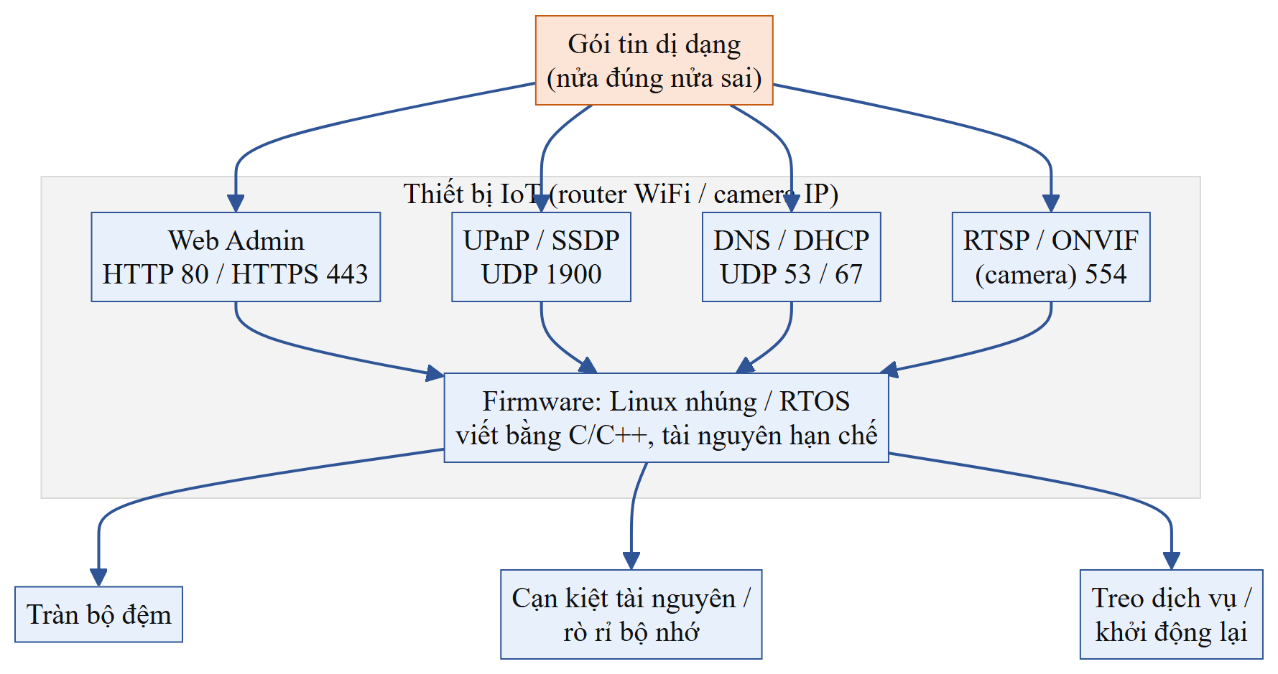
Hình 1.1: Bề mặt tấn công của thiết bị IoT và các dạng lỗi khi nhận gói tin dị dạng
    - Đặc thù firmware và lỗ hổng thường gặp
Do ràng buộc chi phí và thời gian phát triển, firmware IoT thường thiếu các lớp phòng vệ hiện đại (ASLR, stack canary, kiểm tra biên đầy đủ) vốn phổ biến trên máy chủ. Các lớp lỗi thường gặp gồm:
– Tràn bộ đệm (buffer overflow): một trường dữ liệu dài hơn kích thước bộ đệm cấp phát khiến dữ liệu ghi đè sang vùng nhớ kế cận, có thể làm treo tiến trình hoặc tệ hơn.
– Cạn kiệt tài nguyên: gói tin yêu cầu cấp phát bộ nhớ lớn bất thường hoặc tạo nhiều kết nối khiến thiết bị hết RAM và dừng phản hồi.
– Lỗi phân tích cú pháp (parsing): trường độ dài khai báo không khớp dữ liệu thực tế khiến bộ phân tích đọc ra ngoài vùng hợp lệ (out-of-bounds read).
– Rò rỉ bộ nhớ (memory leak): mỗi gói tin bất thường làm thiết bị cấp phát nhưng không giải phóng, khiến bộ nhớ tăng dần cho đến khi dịch vụ sụp.
Những lỗi này hiếm khi lộ ra khi thiết bị nhận lưu lượng hợp lệ, nhưng bộc lộ rõ dưới áp lực của dữ liệu dị dạng — chính là kịch bản mà fuzzing tạo ra một cách có hệ thống.
    - Mô hình rủi ro với dữ liệu đầu vào dị dạng
Mô hình đe dọa của đề tài tập trung vào kẻ tấn công ở cùng tầng mạng với thiết bị (LAN hoặc WiFi), có khả năng gửi gói tin tùy ý tới các cổng dịch vụ. Giả thiết kẻ tấn công không có mã nguồn firmware (black-box) và chỉ quan sát được phản ứng bên ngoài: thiết bị còn phản hồi hay không, mã trạng thái HTTP, thời điểm mất kết nối. Mục tiêu phòng thủ là phát hiện sớm các đầu vào khiến thiết bị rơi vào trạng thái bất thường, từ đó vá lỗi trước khi bị khai thác. SeedFuz đóng vai trò công cụ kiểm thử chủ động ở phía người phòng thủ, trong khuôn khổ được cấp phép.
  - Kỹ thuật Fuzzing
    - Định nghĩa và vai trò
Fuzzing (kiểm thử mờ) là kỹ thuật kiểm thử phần mềm bằng cách cung cấp một lượng lớn dữ liệu đầu vào không hợp lệ, bất ngờ hoặc ngẫu nhiên cho chương trình mục tiêu, rồi quan sát các hành vi bất thường như treo, crash, rò rỉ bộ nhớ hoặc vi phạm kiểm tra khẳng định (assertion). Ý tưởng cốt lõi là tự động hóa việc “thử sai” ở quy mô mà con người không thể làm thủ công, nhờ đó phát hiện các trường hợp biên mà nhà phát triển bỏ sót.
Kỹ thuật này ra đời từ cuối thập niên 1980 khi Barton Miller quan sát thấy nhiều tiện ích Unix bị treo khi nhận đầu vào nhiễu ngẫu nhiên, và phát triển thành một lĩnh vực nghiên cứu sôi động với các công cụ như AFL, libFuzzer, Boofuzz, AFLNet. Qua nhiều thập niên, fuzzing chứng minh là một trong những phương pháp phát hiện lỗ hổng hiệu quả nhất xét theo tỉ lệ chi phí trên số lỗi tìm được: nó không đòi hỏi mô hình hình thức phức tạp, dễ tự động hóa, và đặc biệt mạnh với các lỗi xử lý đầu vào — đúng loại lỗi phổ biến trên firmware IoT.
Vai trò của fuzzing trong quy trình phát triển và đánh giá an ninh gồm: kiểm thử hồi quy an toàn (phát hiện lỗi mới khi mã thay đổi), đánh giá độ bền của trình phân tích đầu vào, và hỗ trợ đánh giá an ninh bên thứ ba (penetration testing) khi không có mã nguồn. Trong đề tài, fuzzing được đặt ở vai trò công cụ kiểm thử chủ động phía người phòng thủ, nhằm phát hiện và vá lỗi xử lý gói tin trước khi chúng bị khai thác.
Trong an toàn thông tin, fuzzing là một trong những phương pháp hiệu quả nhất để phát hiện lỗ hổng ở giai đoạn sớm. Với thiết bị IoT, nơi mã nguồn thường đóng và không thể kiểm tra trực tiếp, fuzzing black-box qua mạng là cách tiếp cận thực tế và khả thi.
    - Phân loại fuzzing
Có thể phân loại fuzzing theo ba trục chính, tổng hợp trong Hình 1.2:
(1) Theo cách sinh đầu vào: mutation-based (đột biến từ mẫu hợp lệ có sẵn) và generation-based (sinh đầu vào từ đặc tả/ngữ pháp giao thức). Mutation-based dễ triển khai, không cần đặc tả; generation-based phủ sâu hơn nhưng tốn công mô hình hóa.
(2) Theo mức hiểu biết về mục tiêu: black-box (chỉ quan sát đầu ra), grey-box (có phản hồi độ phủ mã, ví dụ AFL), và white-box (phân tích/thực thi ký hiệu mã nguồn).
(3) Theo mô hình trạng thái: stateless (xử lý từng gói độc lập) và stateful (theo chuỗi thông điệp, cần đưa mục tiêu qua các trạng thái hợp lệ trước khi đột biến).
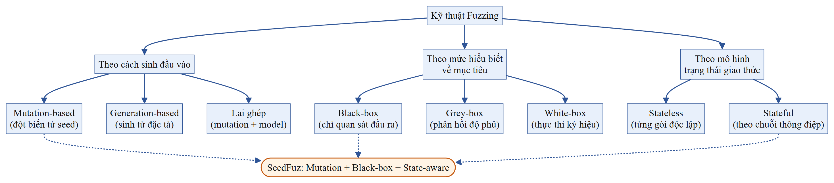
Hình 1.2: Phân loại kỹ thuật fuzzing và định vị hướng tiếp cận của SeedFuz
SeedFuz thuộc nhóm mutation-based, black-box và có nhận biết trạng thái (state-aware): nó đột biến từ seed PCAP thật, chỉ quan sát phản ứng bên ngoài của thiết bị và sử dụng đồ thị trạng thái suy luận để chọn hạt giống theo thứ tự hợp lý.
    - Mutational fuzzing và khái niệm hạt giống (seed)
Trong mutational fuzzing, hạt giống (seed) là một đầu vào hợp lệ được dùng làm điểm xuất phát để sinh ra các biến thể. Chất lượng seed quyết định chất lượng chiến dịch: seed càng đại diện cho các luồng giao tiếp thật thì đột biến càng dễ chạm tới các nhánh xử lý sâu bên trong thiết bị. Với SeedFuz, seed là các payload tầng ứng dụng bóc tách từ PCAP thu bằng Wireshark trong lúc thiết bị hoạt động bình thường. Tập seed được loại trùng để tránh lãng phí: hai payload giống hệt nhau chỉ giữ một bản.
Bảng 1.1: So sánh các tiêu chí phân loại fuzzing
Tiêu chí | Lựa chọn A | Lựa chọn B | Hướng của SeedFuz
Sinh đầu vào | Mutation-based | Generation-based | Mutation-based
Hiểu biết mục tiêu | Black-box | Grey/White-box | Black-box
Mô hình trạng thái | Stateless | Stateful | State-aware (suy luận)
Chi phí triển khai | Thấp | Cao | Thấp–trung bình
Phụ thuộc đặc tả | Không | Có | Không
  - Cấu trúc gói tin mạng
    - Mô hình phân tầng và đóng gói
Dữ liệu mạng được tổ chức theo mô hình phân tầng: mỗi tầng thêm phần header của mình vào phía trước dữ liệu của tầng trên, tạo thành cơ chế đóng gói (encapsulation). Một khung tin Ethernet điển hình gồm: header Ethernet, header IP, header tầng giao vận (TCP/UDP), và cuối cùng là payload tầng ứng dụng mang nội dung có ý nghĩa nghiệp vụ. SeedFuz chủ yếu đột biến payload tầng ứng dụng vì đây là nơi tập trung logic phân tích dễ lỗi nhất của firmware.
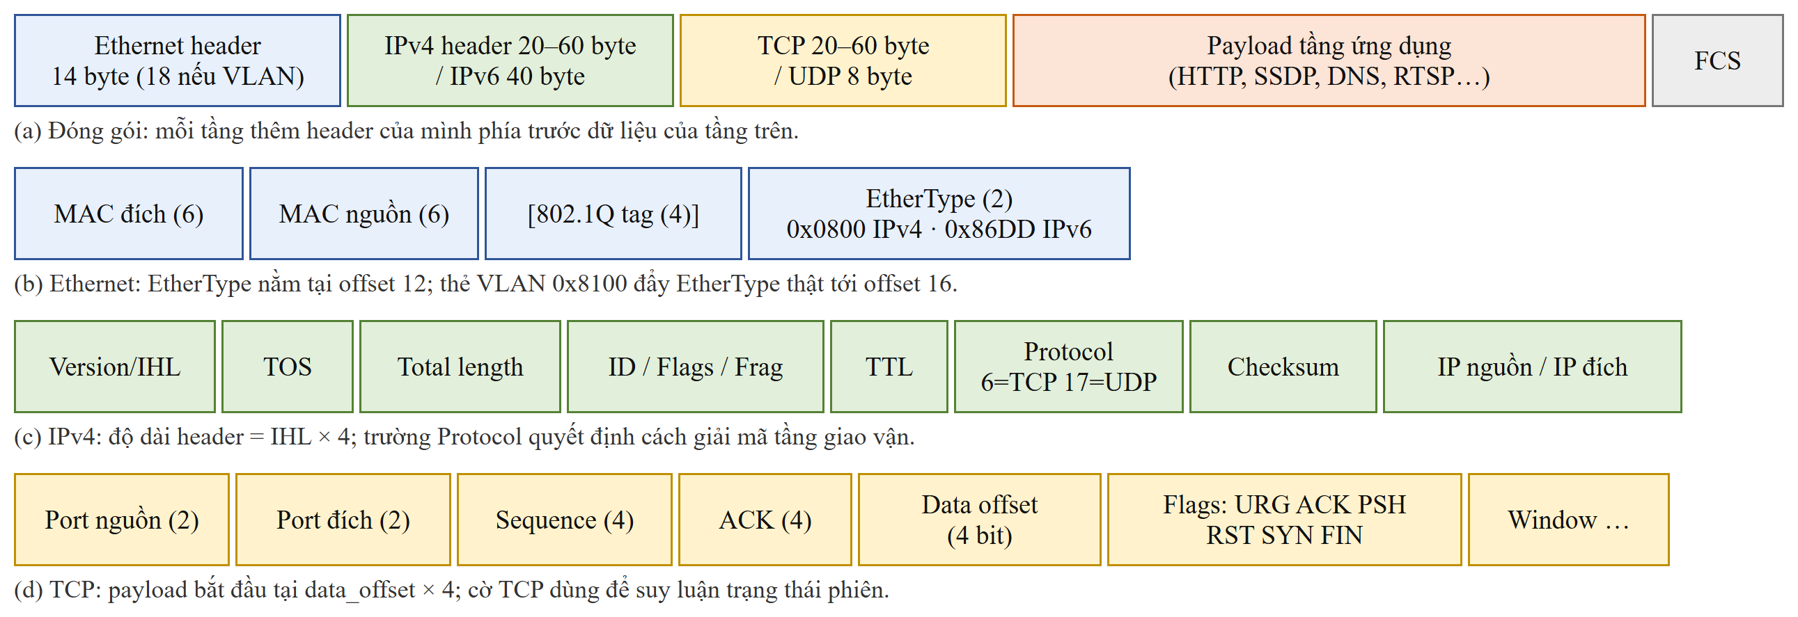
Hình 1.3: Cấu trúc đóng gói và các trường chính của Ethernet, IPv4, TCP
    - Ethernet, IPv4 và IPv6
Ở tầng liên kết, SeedFuz đọc EtherType tại offset 12 của khung Ethernet để xác định giao thức tầng mạng; nếu gặp thẻ VLAN 802.1Q (0x8100) thì EtherType thật nằm lùi thêm 4 byte. Giá trị 0x0800 tương ứng IPv4, 0x86DD tương ứng IPv6.
Với IPv4, độ dài header được tính bằng trường IHL nhân 4; trường Protocol (offset 9) cho biết tầng giao vận: giá trị 6 là TCP, 17 là UDP. Với IPv6, header cố định 40 byte nhưng có thể theo sau là chuỗi header mở rộng (hop-by-hop, routing, fragment…) cần duyệt qua để tới được header giao vận. SeedFuz hỗ trợ cả IPv4 và IPv6, duyệt tối đa một số header mở rộng phổ biến để bóc tách payload.
    - TCP, UDP và payload tầng ứng dụng
Với TCP, payload bắt đầu tại vị trí data_offset nhân 4 kể từ đầu header; trường cờ (flags) gồm các bit SYN, ACK, PSH, RST, FIN… phản ánh trạng thái của phiên và được SeedFuz dùng để suy luận đồ thị trạng thái. Với UDP, header cố định 8 byte, payload bắt đầu ngay sau đó. Phần payload tầng ứng dụng — HTTP, SSDP, DNS, RTSP… — chính là đối tượng đột biến chính vì nó chứa các trường có cấu trúc (độ dài, định danh, delimiter) dễ gây lỗi khi bị bóp méo.
Việc SeedFuz tập trung vào payload tầng ứng dụng, thay vì đột biến toàn bộ khung tin, xuất phát từ hai lý do. Thứ nhất, các trường ở tầng thấp (địa chỉ MAC, checksum IP, số thứ tự TCP) thường được ngăn xếp mạng của hệ điều hành kiểm tra và loại bỏ nếu sai, nên đột biến vào đó phần lớn bị chặn trước khi tới mã ứng dụng của firmware. Thứ hai, logic phân tích phức tạp và dễ lỗi nhất nằm ở tầng ứng dụng — nơi firmware tự diễn giải cấu trúc dữ liệu. Vì vậy, đột biến payload tầng ứng dụng vừa tiết kiệm test case, vừa nhắm đúng vào bề mặt dễ tổn thương nhất. Khi gửi qua SocketTransport, các trường tầng thấp được ngăn xếp mạng tự điền lại hợp lệ, bảo đảm gói tin dị dạng vẫn tới được đúng dịch vụ đích.
Các giao thức tầng ứng dụng phổ biến trên thiết bị IoT có đặc điểm cấu trúc khác nhau, ảnh hưởng tới cách đột biến hiệu quả. HTTP là giao thức văn bản, dùng dòng và delimiter (dấu cách, dấu hai chấm, CRLF) để phân tách; các trường nhạy cảm điển hình là Content-Length, các header độ dài và tham số truy vấn. UPnP/SSDP cũng dạng văn bản (dựa trên HTTP) nhưng chạy trên UDP và thường không cần xác thực, nên là mục tiêu dễ tiếp cận. DNS là giao thức nhị phân với các trường độ dài nhãn và con trỏ nén dễ gây lỗi khi bị bóp méo. RTSP (camera) kết hợp điều khiển dạng văn bản với dòng dữ liệu nhị phân. Cơ chế chấm điểm trường của SeedFuz — nhận diện header, delimiter và trường độ dài — được thiết kế đủ tổng quát để bắt được các điểm nhạy cảm chung của cả nhóm giao thức này mà không cần đặc tả riêng cho từng loại.
  - Định dạng PCAP và PCAPNG
PCAP (Packet Capture) là định dạng lưu trữ gói tin bắt được, do thư viện libpcap định nghĩa và được Wireshark/tcpdump sử dụng rộng rãi. SeedFuz hỗ trợ cả PCAP cổ điển lẫn PCAPNG — định dạng mặc định của Wireshark hiện nay (Hình 1.4).
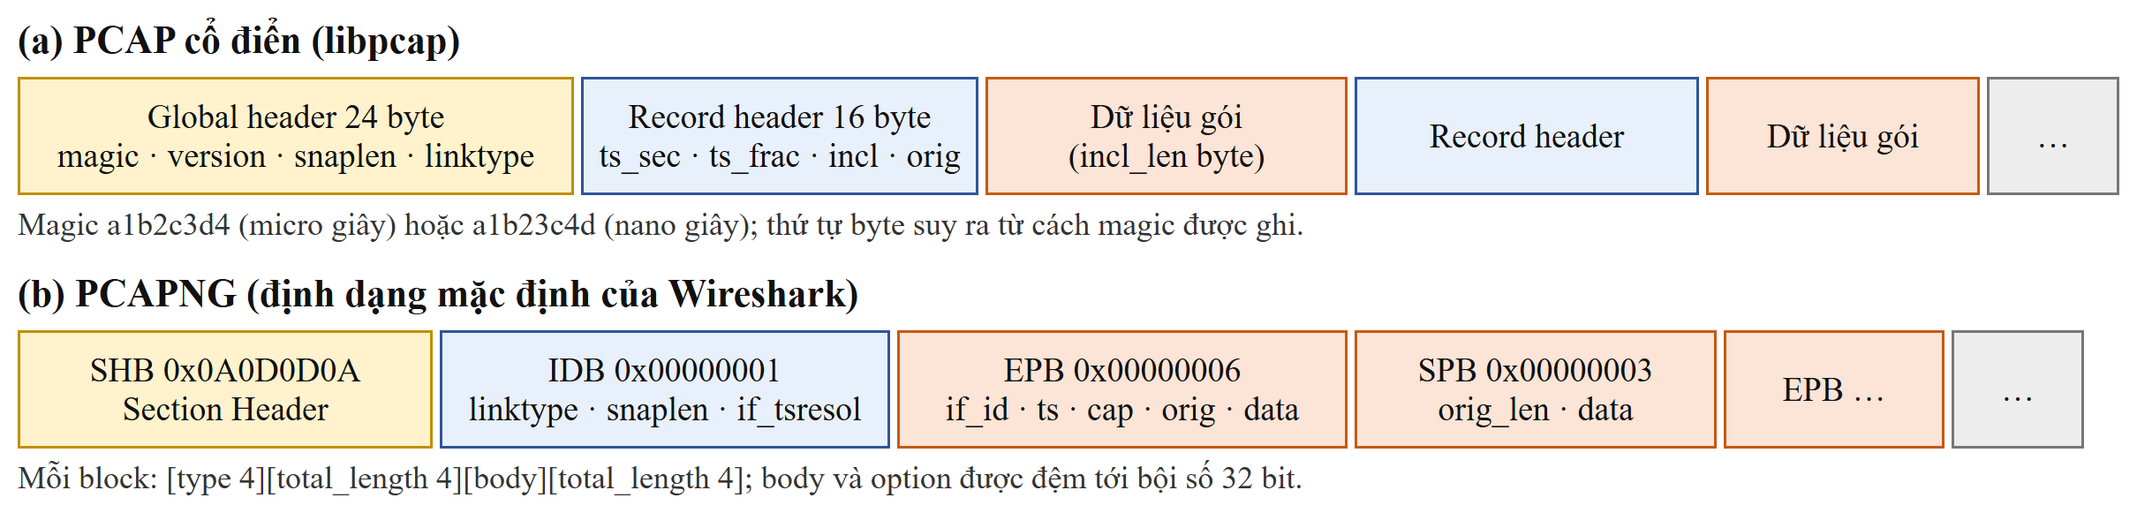
Hình 1.4: Cấu trúc tệp PCAP cổ điển và PCAPNG
    - PCAP cổ điển
Tệp PCAP cổ điển bắt đầu bằng global header 24 byte chứa magic number, phiên bản, độ dài bắt tối đa (snaplen) và kiểu liên kết (link type). Giá trị magic quyết định thứ tự byte (little/big endian) và độ phân giải thời gian: 0xA1B2C3D4 là micro giây, 0xA1B23C4D là nano giây. Tiếp theo là chuỗi bản ghi, mỗi bản ghi gồm record header 16 byte (dấu thời gian, độ dài bắt được, độ dài gốc) và dữ liệu gói.
    - PCAPNG
PCAPNG (PCAP Next Generation) tổ chức dữ liệu thành các khối (block): Section Header Block (SHB, 0x0A0D0D0A) mang thứ tự byte; Interface Description Block (IDB) mô tả giao diện và độ phân giải thời gian; Enhanced Packet Block (EPB) và Simple Packet Block (SPB) chứa gói tin. Mỗi khối có dạng [type 4 byte][tổng độ dài 4 byte][nội dung][tổng độ dài lặp lại 4 byte], trong đó nội dung và các tùy chọn được đệm tới bội số 32 bit. Parser của SeedFuz đọc tuần tự các khối này và lấy ra dữ liệu gói để bóc tách giống như PCAP cổ điển.
  - Đồ thị trạng thái giao thức (State Machine)
    - Khái niệm trạng thái phiên
Nhiều giao thức mạng là có trạng thái: một thông điệp chỉ hợp lệ khi phiên đang ở trạng thái phù hợp. Ví dụ, TCP đi qua chuỗi trạng thái bắt tay ba bước (SYN, SYN+ACK, ACK) trước khi trao đổi dữ liệu, rồi kết thúc bằng FIN/ACK hoặc RST (Hình 1.5). Fuzzing stateless có thể gửi gói đột biến vào sai trạng thái và bị thiết bị bỏ qua ngay, làm lãng phí test case. Fuzzing có nhận biết trạng thái đưa mục tiêu qua các trạng thái hợp lệ rồi mới đột biến, nhờ đó chạm sâu hơn vào logic xử lý.
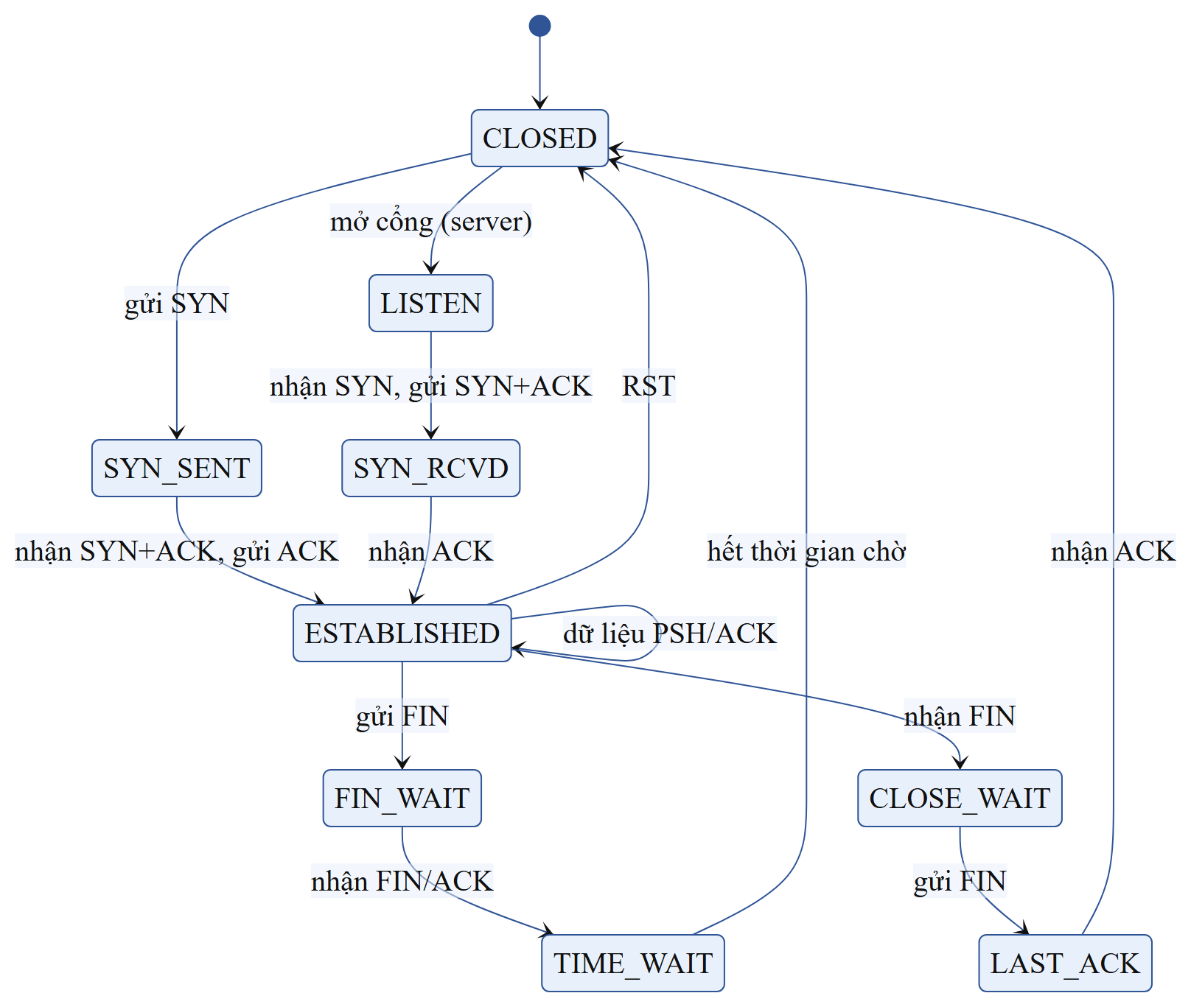
Hình 1.5: Đồ thị trạng thái rút gọn của phiên TCP
    - Suy luận trạng thái từ cờ TCP/UDP
SeedFuz không yêu cầu đặc tả giao thức ứng dụng cụ thể mà suy luận một đồ thị trạng thái tổng quát từ chính lưu lượng seed. Với mỗi gói, hàm ánh xạ trạng thái dựa trên giao thức và cờ TCP: cờ RST → reset, FIN → closing, SYN không kèm ACK → syn-sent, SYN kèm ACK → syn-ack, có payload → application-data, chỉ ACK → established; gói UDP → datagram. Chuỗi trạng thái theo thời gian tạo thành đồ thị chuyển tiếp, giúp chiến dịch chọn seed theo thứ tự xuất hiện thực tế thay vì ngẫu nhiên. Cách tiếp cận này đủ cho giai đoạn khảo sát; khi làm việc với giao thức có đăng nhập nhiều bước, có thể bổ sung adapter chuyên biệt.
  - Thuật toán đột biến dữ liệu
SeedFuz xoay vòng ba nhóm phép đột biến để cân bằng giữa phủ rộng và phủ sâu (Hình 1.6).
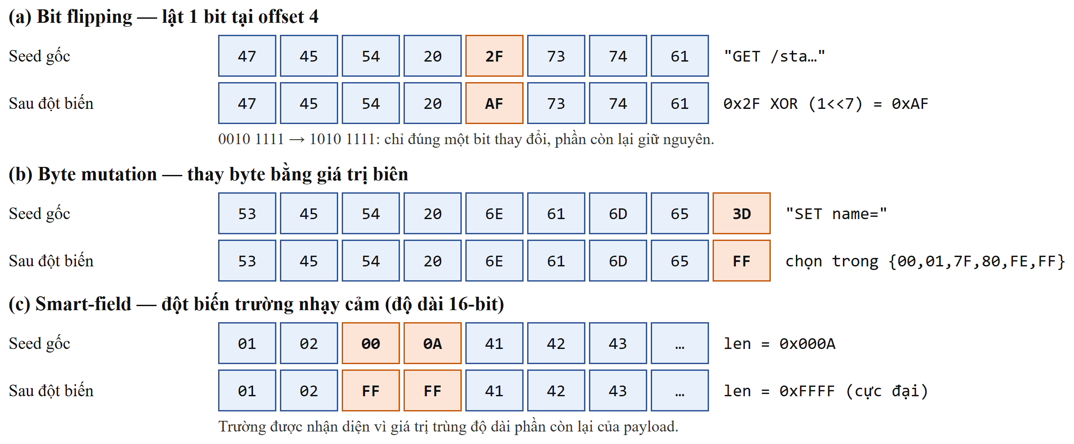
Hình 1.6: Minh họa ba phép đột biến: bit flipping, byte mutation và smart-field
    - Bit flipping
Lật bit đảo một bit đơn lẻ tại một vị trí ngẫu nhiên trong payload bằng phép XOR với mặt nạ 1 dịch trái b bit. Đây là đột biến nhỏ nhất có thể, giữ nguyên gần như toàn bộ gói và thường bộc lộ các lỗi nhạy cảm với một bit sai (ví dụ cờ điều khiển, bit dấu). Mỗi phép lật bit tạo đúng một thay đổi, thuận lợi cho việc khoanh vùng nguyên nhân khi phát hiện lỗi.
    - Byte mutation
Đột biến byte thay một byte bằng một giá trị biên được chọn trong tập {0x00, 0x01, 0x7F, 0x80, 0xFE, 0xFF}. Đây là những giá trị thường gây lỗi trong xử lý số có dấu/không dấu, kiểm tra biên mảng và điều kiện rẽ nhánh. So với lật bit, đột biến byte tạo thay đổi mạnh hơn nhưng vẫn khu trú tại một vị trí.
    - Giá trị biên và trường độ dài
Phép smart-field (length_mutation) nhắm vào các trường được phát hiện là nhạy cảm, điển hình là trường độ dài. SeedFuz thay toàn bộ trường bằng giá trị cực đại (tất cả bit 1), mô phỏng tình huống kinh điển “khai báo độ dài rất lớn so với dữ liệu thực tế” — nguyên nhân phổ biến của tràn bộ đệm. Bảng 1.2 so sánh ba phép đột biến.
Bảng 1.2: So sánh ba phép đột biến trong SeedFuz
Phép đột biến | Phạm vi thay đổi | Mục tiêu bộc lộ lỗi | Chi phí
Bit flipping | 1 bit | Lỗi nhạy cảm 1 bit, cờ điều khiển | Rất thấp
Byte mutation | 1 byte (giá trị biên) | Lỗi số có dấu, kiểm tra biên | Thấp
Smart-field | Cả trường độ dài/định danh | Tràn bộ đệm, parsing | Trung bình
  - Cơ chế Lựa chọn Hạt giống Thông minh
    - Hạn chế của fuzzing ngẫu nhiên
Fuzzing ngẫu nhiên chọn vị trí đột biến theo phân phối đều trên toàn payload. Hệ quả là phần lớn đột biến rơi vào các byte văn bản ít ảnh hưởng tới luồng điều khiển (ví dụ nội dung chuỗi), trong khi những trường quyết định như độ dài, định danh hay delimiter lại hiếm khi được chạm tới. Điều này khiến chiến dịch phải chạy rất nhiều test case mới tình cờ kích hoạt một nhánh lỗi (Hình 1.7).
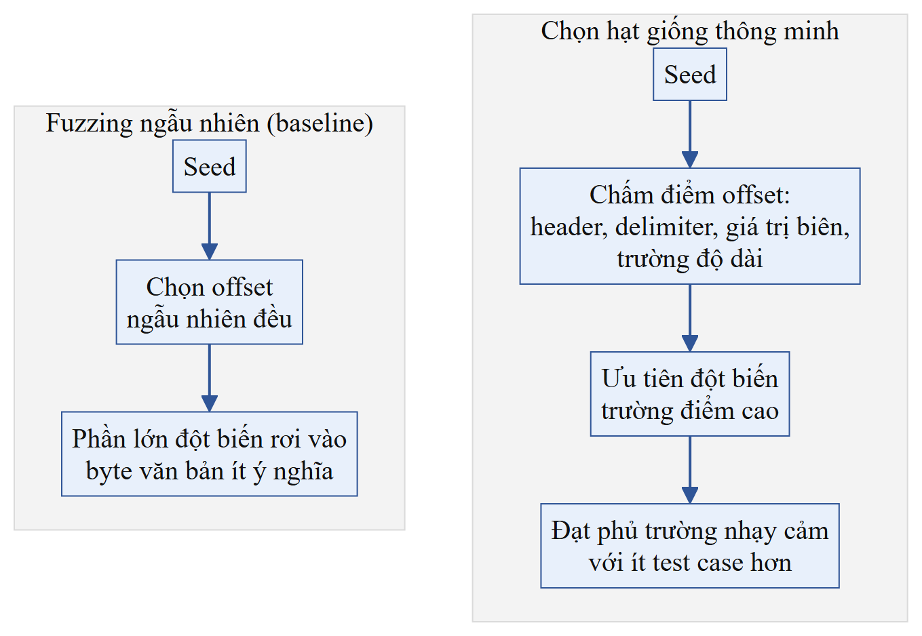
Hình 1.7: So sánh fuzzing ngẫu nhiên và cơ chế chọn hạt giống thông minh
    - Chấm điểm trường nhạy cảm
SeedFuz chấm điểm mỗi offset trong payload dựa trên nhiều dấu hiệu heuristic và cộng dồn điểm khi một vị trí thỏa nhiều dấu hiệu. Các dấu hiệu và trọng số được tóm tắt trong Bảng 1.3.
Bảng 1.3: Dấu hiệu và trọng số chấm điểm trường nhạy cảm (detect_sensitive_fields)
Dấu hiệu | Điều kiện | Điểm | Độ dài trường
header | offset nằm trong 8 byte đầu payload | 1.0 | 1 byte
boundary-value | giá trị ∈ {00,01,7F,80,FE,FF} | 1.5 | 1 byte
delimiter | ký tự ∈ { = : ; , | & ? } | 1.2 | 1 byte
probable-length | byte bằng tổng/độ dài còn lại | 2.5 | 1 byte
probable-16bit-length | cặp 16-bit bằng độ dài payload | 3.0 | 2 byte
Những offset điểm cao được ưu tiên trong phép smart-field. Cách chấm điểm này không cần biết trước giao thức mà vẫn phát hiện được các trường có khả năng điều khiển luồng xử lý, nhờ đó tập trung “hỏa lực” vào nơi dễ sinh lỗi nhất.
    - Kỳ vọng cải thiện
Cơ chế chọn hạt giống thông minh được kỳ vọng giúp đạt độ phủ các trường nhạy cảm nhanh hơn, giảm số test case cần thiết để chạm tới mọi trường trọng yếu, qua đó rút ngắn thời gian tìm lỗi. Chương 4 kiểm chứng kỳ vọng này bằng thí nghiệm đối chứng A/B có số liệu định lượng.
Về mặt trực giác, có thể hình dung không gian đột biến như một mặt phẳng các vị trí byte, trong đó chỉ một số ít vùng (các trường điều khiển) thực sự ảnh hưởng tới luồng xử lý. Fuzzing ngẫu nhiên rải đều “đạn” lên toàn mặt phẳng, nên xác suất trúng vùng trọng yếu tỉ lệ với diện tích nhỏ bé của chúng. Cơ chế thông minh thay đổi phân bố này: nó dồn một phần ba số phép thử vào đúng các vùng điểm cao, nhờ đó nâng xác suất trúng mà không loại bỏ hoàn toàn tính ngẫu nhiên — hai phần ba còn lại (bit flip, byte mutation) vẫn khám phá các vị trí khác để tránh bỏ sót. Sự kết hợp giữa khai thác có trọng tâm (exploit) và khám phá ngẫu nhiên (explore) là ý tưởng cân bằng cốt lõi của thiết kế.
Cần lưu ý rằng chấm điểm heuristic không hoàn hảo: một trường điều khiển mã hóa bất thường có thể không khớp bất kỳ dấu hiệu nào và bị bỏ sót, trong khi một byte vô hại trùng giá trị biên lại được chấm điểm cao. Vì vậy việc giữ lại thành phần ngẫu nhiên là cần thiết để bảo đảm vùng phủ không bị thu hẹp quá mức do sai số của heuristic.
  - Thư viện Boofuzz và công cụ liên quan
Boofuzz là một framework fuzzing mạng mã nguồn mở, kế thừa và phát triển từ Sulley. Nó cho phép mô tả giao thức bằng các primitive (String, Bytes, Word…), ghép thành Block/Request, nối các Request thành một Session dạng đồ thị, rồi để engine liệt kê các đột biến và gửi tới Target qua các Connection (TCP/UDP/Serial/SSL). Boofuzz cung cấp sẵn cơ chế ghi log vào SQLite, giao diện web giám sát và các monitor theo dõi tiến trình/mạng (Hình 1.8).
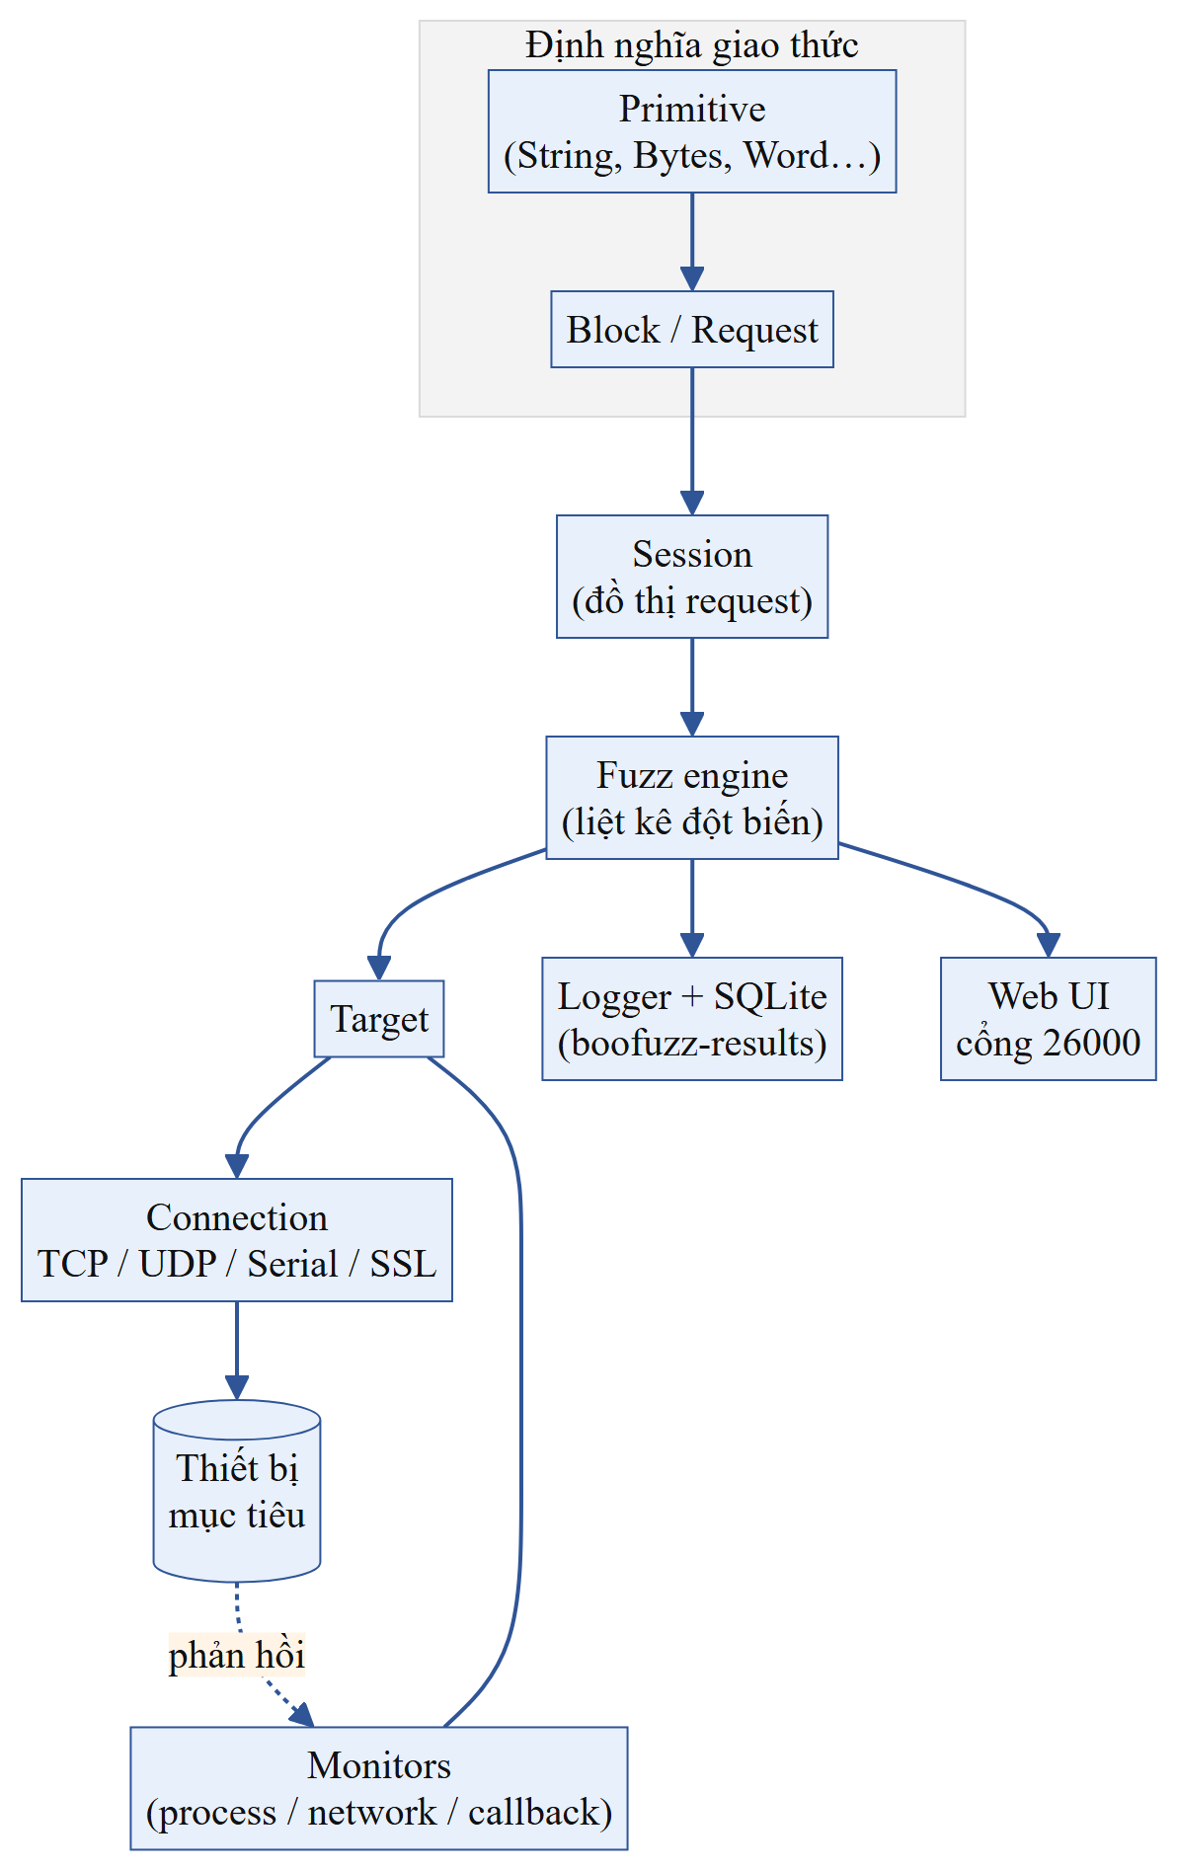
Hình 1.8: Kiến trúc tổng quát của framework Boofuzz
SeedFuz cung cấp một adapter tùy chọn để dựng Session Boofuzz từ các payload đã thu thập, phục vụ mở rộng theo giao thức cụ thể về sau. Ngoài Boofuzz, đề tài sử dụng Wireshark để thu và lọc gói tin, Nmap để liệt kê dịch vụ đang mở, và các thư viện Python chuẩn cho phần lõi.
Wireshark là bộ phân tích giao thức mạng phổ biến nhất, cho phép bắt gói theo thời gian thực, áp dụng bộ lọc hiển thị (display filter) để khoanh vùng đúng luồng dịch vụ, và xuất một tập con gói tin ra tệp PCAP/PCAPNG. Trong quy trình SeedFuz, Wireshark đóng vai trò cầu nối giữa hoạt động thực của thiết bị và dữ liệu hạt giống: chất lượng lọc gói tại bước này ảnh hưởng trực tiếp tới độ “sạch” của seed. Nmap bổ trợ ở bước trinh sát, giúp xác định bề mặt tấn công (các cổng/dịch vụ đang mở) trước khi quyết định mục tiêu fuzzing.
  - Các chỉ số đánh giá một chiến dịch fuzzing
Để so sánh khách quan giữa các cấu hình fuzzing, cần một bộ chỉ số nhất quán. Đề tài sử dụng các chỉ số sau, vừa phản ánh hiệu năng vừa phản ánh hiệu quả tìm lỗi:
– Thông lượng (throughput): số test case gửi được trên mỗi giây. Chỉ số này đo khả năng “phủ số lượng” nhưng không nói lên chất lượng của từng test case.
– Độ phủ trường nhạy cảm (sensitive-field coverage): số trường nhạy cảm đã bị đột biến ít nhất một lần. Đây là chỉ báo trung gian cho tiềm năng tìm lỗi, đặc biệt hữu ích khi không có instrumentation để đo độ phủ mã.
– Thời gian đến crash đầu tiên (time-to-first-crash): khoảng thời gian hoặc số test case tới khi thiết bị lần đầu mất phản hồi. Chỉ số quan trọng nhất về mặt thực nghiệm phần cứng.
– Số crash duy nhất (unique crashes): số lỗi khác nhau phát hiện được, tránh đếm trùng cùng một lỗi nhiều lần.
– Xu hướng bộ nhớ (memory trend): tốc độ tăng mức sử dụng bộ nhớ theo thời gian, dấu hiệu của rò rỉ bộ nhớ; SeedFuz ước lượng bằng hồi quy tuyến tính trên chuỗi mẫu telemetry.
Trong điều kiện không có thiết bị thật, độ phủ trường nhạy cảm và thông lượng là hai chỉ số đo được tin cậy nhất trên chế độ dry-run; vì vậy chúng được chọn làm trọng tâm cho thí nghiệm đối chứng A/B ở Chương 4. Thời gian đến crash và số crash duy nhất thuộc nhóm chỉ số chỉ xác định được khi kết nối mục tiêu phần cứng, nên được trình bày ở phần kịch bản thực nghiệm đề xuất.
  - Tái lập và tính xác định trong fuzzing
Một chiến dịch fuzzing hữu ích về mặt khoa học phải tái lập được: khi lặp lại cùng điều kiện, hệ thống phải cho cùng kết quả. Tái lập quan trọng ở ba khía cạnh. Thứ nhất, so sánh công bằng: để kết luận cơ chế A tốt hơn B, hai nhánh phải chạy trên cùng chuỗi ngẫu nhiên có kiểm soát, loại bỏ may rủi. Thứ hai, gỡ lỗi: khi phát hiện một test case làm thiết bị crash, cần dựng lại chính xác chuỗi đó để xác nhận và khoanh vùng nguyên nhân. Thứ ba, báo cáo có trách nhiệm: nhà sản xuất cần một bộ dữ liệu tái lập để vá lỗi.
SeedFuz đạt tính xác định bằng cách khởi tạo toàn bộ quá trình sinh ngẫu nhiên từ một hạt giống số (random_seed). Mọi lựa chọn “ngẫu nhiên” — vị trí lật bit, giá trị byte, thứ tự seed khi không bật state_aware — đều rút từ bộ sinh này. Hệ quả là hai lần chạy cùng cấu hình tạo ra cùng chuỗi test case theo đúng thứ tự. Để bổ trợ, mỗi test case còn được lưu dưới dạng hex, nên ngay cả khi thay đổi phiên bản phần mềm, gói tin gây lỗi vẫn có thể được phát lại nguyên trạng từ dữ liệu đã ghi.
Tính xác định cũng đặt ra một lưu ý: vì chuỗi đột biến cố định theo seed, việc chạy lại cùng seed không mở rộng được không gian khám phá. Khi muốn phủ rộng hơn, cần thay đổi random_seed hoặc tăng số test case. Thí nghiệm A/B ở Chương 4 vì vậy lặp với năm random seed khác nhau để vừa bảo đảm tái lập từng lần, vừa lấy được trung bình đại diện trên nhiều chuỗi.
  - So sánh black-box, grey-box và white-box cho IoT
Lựa chọn mức hiểu biết về mục tiêu là quyết định kiến trúc quan trọng. White-box fuzzing phân tích hoặc thực thi ký hiệu mã nguồn để sinh đầu vào có định hướng; mạnh về độ phủ nhưng đòi hỏi mã nguồn và chi phí tính toán lớn — không khả thi với firmware IoT đóng. Grey-box fuzzing (như AFL) chèn instrumentation để thu phản hồi độ phủ mã, dẫn dắt đột biến về các nhánh chưa thăm; hiệu quả cao nhưng yêu cầu biên dịch lại hoặc dùng mô phỏng — khó áp dụng cho thiết bị thương mại không có công cụ phát triển.
Black-box fuzzing chỉ quan sát hành vi bên ngoài (còn sống/đã chết, mã trạng thái, thời điểm mất phản hồi). Đây là mức hiểu biết thực tế nhất khi làm việc với thiết bị IoT đóng: không cần mã nguồn, không cần biên dịch lại, chỉ cần truy cập mạng tới dịch vụ. Hạn chế là thiếu tín hiệu dẫn đường, nên black-box dễ lãng phí test case. SeedFuz bù đắp hạn chế này bằng hai cơ chế: nhận biết trạng thái (đưa seed theo thứ tự hợp lý) và chọn hạt giống thông minh (dồn đột biến vào trường trọng yếu). Nói cách khác, SeedFuz không có tín hiệu độ phủ mã, nhưng dùng heuristic cấu trúc gói tin để xấp xỉ vai trò dẫn đường đó. Đây là sự đánh đổi hợp lý giữa khả năng triển khai và hiệu quả tìm lỗi trong bối cảnh IoT.

- KHẢO SÁT HIỆN TRẠNG VÀ PHÂN TÍCH YÊU CẦU
Chương này khảo sát hiện trạng an toàn thiết bị IoT, điểm qua các công cụ fuzzing hiện có, mô tả nghiệp vụ một chiến dịch fuzzing, đối chiếu với mã nguồn SeedFuz đã có và từ đó xác lập các yêu cầu chức năng, phi chức năng cùng ràng buộc an toàn cho hệ thống.
  - Đặt vấn đề và phạm vi khảo sát
Mục tiêu khảo sát không phải khẳng định hệ thống đã hoàn tất thực nghiệm trên thiết bị thật, mà xác định rõ bài toán, nghiệp vụ, mô hình dữ liệu và những thành phần phần mềm cần có. Với các phần mà mã nguồn mới cung cấp mô hình, cấu hình mẫu hoặc khung chạy nhưng chưa có minh chứng trên router/camera thực tế, báo cáo ghi rõ là “đã có trong mã nguồn nhưng chưa thực nghiệm phần cứng” để tránh nhầm giữa kết quả khảo sát/kiểm thử phần mềm và kết quả thực nghiệm thiết bị.
Phạm vi khảo sát gồm: (i) bối cảnh an toàn IoT và các lớp lỗ hổng tiêu biểu; (ii) các công cụ fuzzing mạng phổ biến; (iii) quy trình nghiệp vụ của một chiến dịch; (iv) hiện trạng mã nguồn SeedFuz; và (v) yêu cầu đặt ra cho hệ thống.
Phương pháp khảo sát kết hợp ba nguồn. Một là tài liệu và tiêu chuẩn: khuyến nghị an toàn IoT của OWASP, tài liệu kỹ thuật của các framework fuzzing và các RFC liên quan đến giao thức. Hai là phân tích mã nguồn: đọc trực tiếp các module của SeedFuz để xác định chính xác những gì đã được hiện thực và những gì mới ở mức khung. Ba là thực nghiệm phần mềm: chạy bộ kiểm thử tự động và các chiến dịch dry-run để quan sát hành vi thực tế của hệ thống. Việc đối chiếu ba nguồn giúp tránh suy diễn thiếu căn cứ và phân biệt rõ giữa “đã có và đã kiểm chứng” với “đã có nhưng chưa thực nghiệm phần cứng”.
  - Hiện trạng an toàn thiết bị IoT
    - Bối cảnh và OWASP IoT Top 10
Số lượng thiết bị IoT tăng nhanh kéo theo bề mặt tấn công mở rộng, trong khi năng lực bảo trì và cập nhật firmware của người dùng cuối hạn chế. Tổ chức OWASP công bố danh sách OWASP IoT Top 10 nhằm nêu bật các nhóm rủi ro phổ biến nhất. Bảng 2.1 tóm tắt một số hạng mục liên quan trực tiếp tới đề tài.
Bảng 2.1: Một số hạng mục OWASP IoT Top 10 liên quan đến đề tài
Mã | Hạng mục | Liên hệ với fuzzing IoT
I1 | Mật khẩu yếu/đoán được | Dịch vụ quản trị dễ bị truy cập trái phép
I2 | Dịch vụ mạng không an toàn | Cổng mở là bề mặt chính để gửi gói dị dạng
I3 | Giao diện hệ sinh thái không an toàn | API/web admin xử lý đầu vào thiếu kiểm tra
I5 | Thành phần lỗi thời/không an toàn | Firmware chứa thư viện cũ nhiều lỗ hổng
I6 | Bảo vệ quyền riêng tư kém | Rò rỉ dữ liệu khi dịch vụ crash
I8 | Thiếu khả năng chống chịu | Thiết bị treo/crash khi nhận đầu vào bất thường
    - Các lớp sự cố tiêu biểu
Thực tế ghi nhận nhiều sự cố trên router và camera IP do xử lý đầu vào kém: trường độ dài không được kiểm tra dẫn tới tràn bộ đệm trong trình phân tích HTTP/UPnP; chuỗi định dạng trong tham số cấu hình; cạn kiệt bộ nhớ khi nhận nhiều yêu cầu dị dạng. Điểm chung là đầu vào “nửa đúng nửa sai” vượt qua các kiểm tra sơ bộ nhưng phá vỡ giả định bên trong mã xử lý — đúng loại đầu vào mà mutational fuzzing sinh ra hiệu quả.
Một đặc điểm đáng chú ý của thiết bị IoT là vòng đời cập nhật dài và thưa: nhiều router/camera không nhận bản vá trong nhiều năm, khiến một lỗ hổng một khi được phát hiện có thể tồn tại trên lượng lớn thiết bị đang hoạt động. Điều này làm tăng giá trị của việc kiểm thử chủ động từ phía người phòng thủ: phát hiện sớm lỗi xử lý đầu vào trong giai đoạn phát triển hoặc đánh giá an ninh sẽ ngăn chặn rủi ro trước khi thiết bị được triển khai rộng rãi. Fuzzing, với khả năng tự động hóa việc dò tìm đầu vào gây lỗi, là công cụ phù hợp cho mục tiêu này, đặc biệt khi kết hợp với cơ chế chọn hạt giống thông minh để rút ngắn thời gian tìm lỗi.
  - Khảo sát công cụ fuzzing mạng hiện có
    - Một số công cụ tiêu biểu
– Boofuzz: kế thừa Sulley, mạnh về mô tả giao thức và quản lý phiên, có giao diện web và lưu log; phù hợp generation-based theo đặc tả.
– AFLNet: mở rộng AFL cho giao thức mạng, grey-box dựa trên phản hồi độ phủ mã; cần biên dịch lại mục tiêu để chèn instrumentation nên khó áp dụng cho firmware đóng.
– Peach/Mutiny: framework fuzzing dựa trên mẫu (pit/sample), hỗ trợ mutation và generation.
– Scapy: thư viện tạo/sửa gói tin linh hoạt, thường dùng để dựng công cụ fuzzing tùy biến.
    - So sánh và khoảng trống
Bảng 2.2: So sánh một số công cụ fuzzing mạng
Công cụ | Hướng | Hộp trắng/đen | Trạng thái | Phù hợp IoT đóng
Boofuzz | Generation/Mutation | Black-box | Stateful | Trung bình
AFLNet | Mutation | Grey-box | Stateful | Thấp (cần biên dịch lại)
Peach | Generation/Mutation | Black-box | Stateful | Trung bình
SeedFuz | Mutation | Black-box | State-aware | Cao (không cần đặc tả)
Khoảng trống mà SeedFuz nhắm tới: một công cụ nhẹ, không cần đặc tả giao thức hay biên dịch lại mục tiêu, xuất phát trực tiếp từ PCAP thật, tích hợp sẵn chấm điểm trường nhạy cảm, giám sát black-box và giao diện quản trị để sinh viên/kỹ thuật viên dễ triển khai trong môi trường lab.
Cần làm rõ rằng SeedFuz không nhằm thay thế các framework mạnh như Boofuzz hay AFLNet, mà bổ sung cho một phân khúc cụ thể: kiểm thử nhanh thiết bị IoT đóng, nơi không có mã nguồn để chèn instrumentation và cũng không sẵn đặc tả giao thức để mô hình hóa. Trong phân khúc đó, điểm mạnh của SeedFuz là ngưỡng triển khai thấp (chỉ cần một PCAP hợp lệ), tính an toàn mặc định và khả năng mở rộng: adapter Boofuzz tùy chọn cho phép nâng cấp lên fuzzing theo cấu trúc giao thức khi bài toán đòi hỏi, mà không phải viết lại từ đầu.
  - Nghiệp vụ một chiến dịch fuzzing IoT
Một chiến dịch fuzzing điển hình gồm ba pha nối tiếp: thu thập seed, sinh và gửi test case, giám sát và khôi phục. Hình 2.1 mô hình hóa đầu vào — xử lý — đầu ra của SeedFuz.
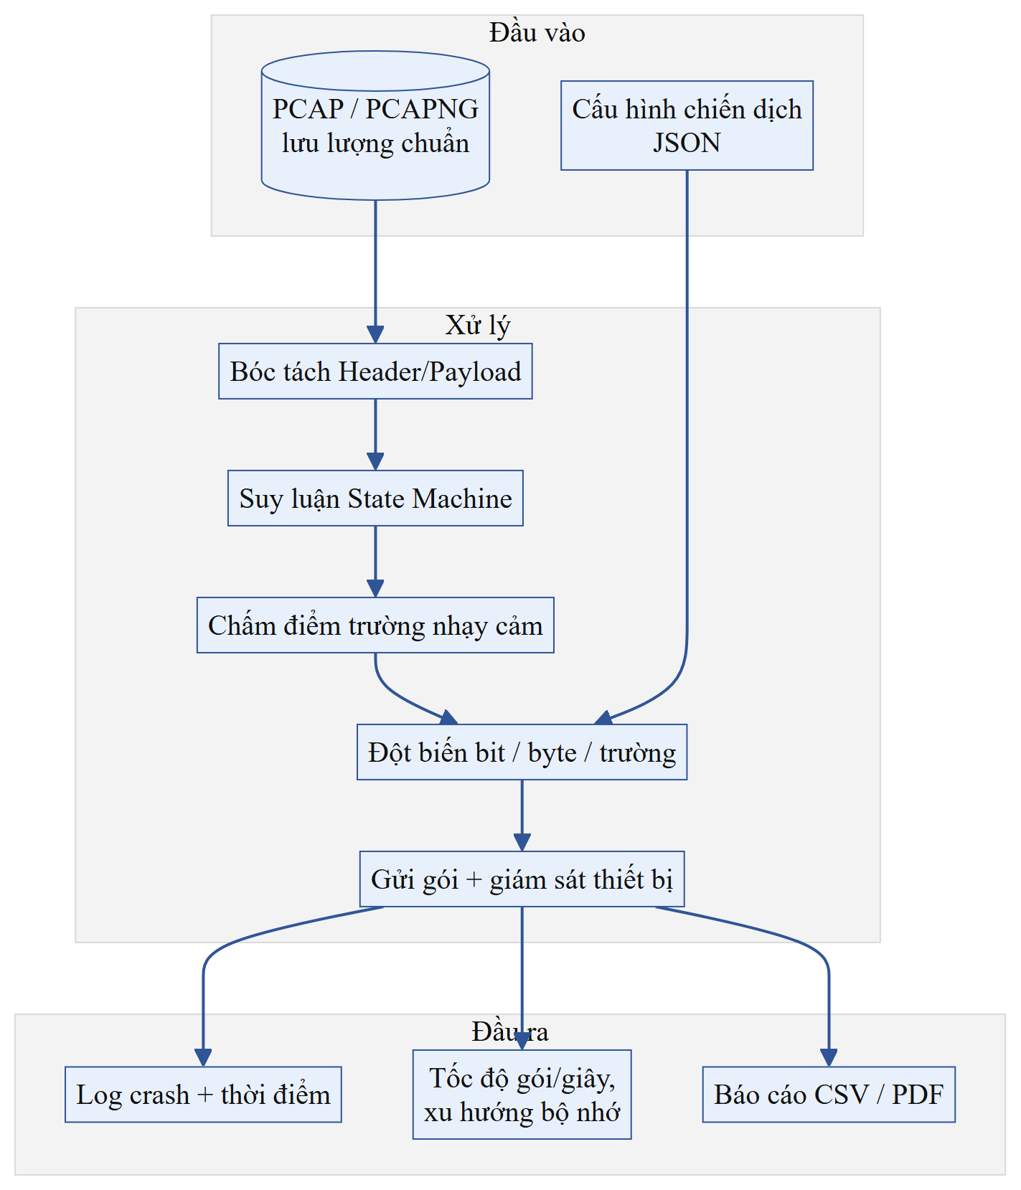
Hình 2.1: Mô hình đầu vào – xử lý – đầu ra của một chiến dịch SeedFuz
    - Trinh sát và chuẩn bị mục tiêu
Trước khi thu seed, cần trinh sát để hiểu bề mặt tấn công. Nmap được dùng để liệt kê các cổng và dịch vụ đang mở trên thiết bị trong dải IP được cấp phép, ví dụ cổng 80/443 cho web admin, 53 cho DNS, 1900 cho UPnP/SSDP, 554 cho RTSP ở camera. Kết quả trinh sát quyết định dịch vụ mục tiêu: nên ưu tiên dịch vụ không yêu cầu đăng nhập (UPnP, DHCP) ở giai đoạn đầu để kiểm chứng độ ổn định của quy trình fuzzing trước khi xử lý các dịch vụ có xác thực phức tạp hơn. Việc chọn đúng mục tiêu giúp tập trung nguồn lực và giảm rủi ro vướng vào các cơ chế chống lạm dụng của thiết bị.
    - Thu thập hạt giống (seed)
Người dùng dùng Wireshark bắt lưu lượng khi thiết bị hoạt động bình thường, lọc đúng luồng dịch vụ mục tiêu và xuất thành PCAP/PCAPNG. SeedFuz bóc tách payload tầng ứng dụng, loại trùng để tạo tập seed. Quy trình chi tiết trình bày ở Hình 2.2.
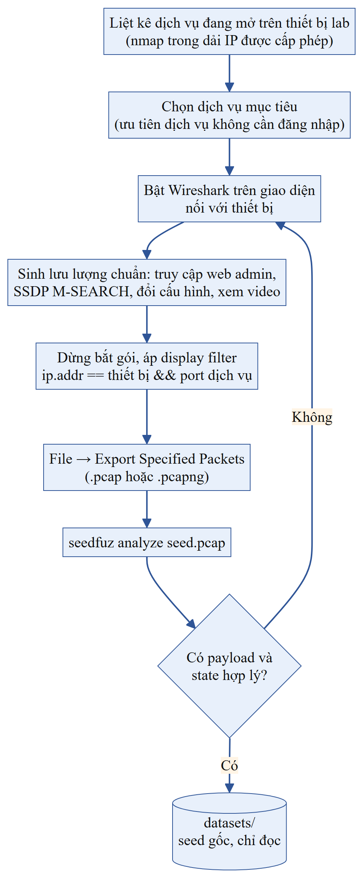
Hình 2.2: Lưu đồ thu thập và chuẩn bị seed PCAP
    - Sinh và gửi test case
Từ mỗi seed, mutator sinh một chuỗi đột biến có thể tái lập (cùng random seed cho cùng kết quả), xoay vòng các phép bit/byte/smart-field. Test case được gửi qua transport dry-run (an toàn, không ra mạng), TCP hoặc UDP tới địa chỉ thiết bị. Số lượng test case, độ trễ và thời gian chờ được giới hạn bằng cấu hình để kiểm soát cường độ.
    - Giám sát và khôi phục
Song song với việc gửi, bộ giám sát kiểm tra tính sẵn sàng của thiết bị qua ping, kết nối TCP hoặc mã trạng thái HTTP, và tùy chọn đọc telemetry bộ nhớ. Khi thiết bị mất phản hồi liên tiếp vượt ngưỡng, hệ thống ghi nhận crash kèm thời điểm và payload gây lỗi, phát cảnh báo an ninh, rồi thực hiện quy trình khôi phục (chạy lệnh khôi phục tùy chọn như power-cycle qua ổ cắm thông minh và chờ thiết bị sống lại) trước khi tiếp tục.
Chất lượng của một chiến dịch phụ thuộc mạnh vào chất lượng seed đầu vào. Một bộ seed tốt cần thỏa các tiêu chí: tính hợp lệ (được thiết bị chấp nhận và xử lý sâu), tính đa dạng (bao phủ nhiều loại thông điệp của dịch vụ) và tính đại diện (phản ánh các luồng giao tiếp thực tế). Bảng 2.6 tóm tắt các tiêu chí và cách SeedFuz hỗ trợ.
Bảng 2.6: Tiêu chí chất lượng seed và hỗ trợ của SeedFuz
Tiêu chí | Ý nghĩa | Hỗ trợ của SeedFuz
Hợp lệ | Seed được thiết bị xử lý sâu | Bóc tách payload thật từ PCAP hoạt động chuẩn
Đa dạng | Phủ nhiều loại thông điệp | Giữ nhiều seed, chọn theo thứ tự trạng thái
Không trùng | Tránh lãng phí test case | usable_seeds() loại payload trùng
Đại diện | Phản ánh luồng thực tế | Suy luận đồ thị trạng thái từ chuỗi gói
Sạch | Loại nhiễu không liên quan | Lọc bằng display filter của Wireshark
Vì seed là dữ liệu gốc quý giá, nguyên tắc vận hành là giữ PCAP seed ở chế độ chỉ đọc và ghi mọi đột biến/kết quả ra đường dẫn riêng, tránh vô tình làm hỏng dữ liệu nguồn.
  - Khảo sát mã nguồn SeedFuz hiện có
Mã nguồn SeedFuz được tổ chức theo module, mỗi module một trách nhiệm rõ ràng (Bảng 2.3). Việc tách bạch này thuận lợi cho kiểm thử đơn vị và mở rộng.
Bảng 2.3: Các module chính của SeedFuz và trách nhiệm
Module | Trách nhiệm chính | Dòng lệnh*
pcap.py | Đọc PCAP/PCAPNG, bóc tách payload, chấm điểm trường nhạy cảm | 270
state_machine.py | Suy luận đồ thị trạng thái, xác định phạm vi token phiên | 102
mutation.py | Bit/byte/smart-field, đột biến tái lập | 100
campaign.py | Điều phối chiến dịch, đo chỉ số, crash, khôi phục | 237
transport.py | Dry-run/TCP/UDP transport | 51
monitor.py | Ping/TCP/HTTP, telemetry bộ nhớ, tốc độ rò rỉ | 107
storage.py | Lược đồ và thao tác SQLite | 234
api.py | REST API, upload, runner nền | 215
reporting.py | Xuất CSV/PDF | 122
config.py | Phân tích cấu hình và kiểm tra an toàn | 77
models.py | Mô hình dữ liệu dùng chung | 94
boofuzz_adapter.py | Dựng Session Boofuzz (tùy chọn) | 49
* Số dòng lệnh mang tính tương đối, dùng để hình dung quy mô mỗi module.
Về cơ chế chọn trường nhạy cảm: trong pcap.py, hàm detect_sensitive_fields() chấm điểm offset dựa trên vị trí header, giá trị biên, delimiter và các byte/cặp 16-bit trùng độ dài payload (đã trình bày ở Bảng 1.3). Trong mutation.py, Mutator xoay vòng ba nhóm biến đổi; khi bật smart_selection và phát hiện trường nhạy cảm, mỗi lượt thứ ba áp dụng length_mutation vào trường ưu tiên. Về trạng thái, state_machine.py không dựng máy trạng thái theo một giao thức ứng dụng cụ thể mà suy luận trạng thái tổng quát từ cờ TCP và sự xuất hiện payload.
Qua khảo sát, một số hạng mục đã được hiện thực và có kiểm thử tự động kèm theo, trong khi một số hạng mục khác mới ở mức khung hoặc cấu hình mẫu, cần thiết bị thật để kiểm chứng. Việc phân biệt rạch ròi hai nhóm này (Bảng 2.7) giúp đánh giá đúng mức độ hoàn thiện của hệ thống.
Bảng 2.7: Trạng thái hiện thực các hạng mục trong mã nguồn
Hạng mục | Trạng thái | Ghi chú
Parser PCAP/PCAPNG, IPv4/IPv6 | Đã có + test | test_pcap.py
Bit/byte/smart-field, tái lập | Đã có + test | test_mutation.py
Đồ thị trạng thái, token phiên | Đã có + test | test_state_machine.py
Chiến dịch dry-run end-to-end | Đã có + test | test_campaign.py
Giám sát TCP/HTTP/ping | Đã có + test | test_monitor.py
Dashboard, API, SQLite, CSV/PDF | Đã có | chạy dry-run
Khôi phục tự động (recovery) | Đã có khung | cần thiết bị thật
Thí nghiệm A/B trên phần cứng | Chưa thực nghiệm | cần router/camera
Telemetry bộ nhớ thật | Chưa thực nghiệm | cần endpoint/shell
Kết quả chạy pytest tại thời điểm khảo sát: 26/26 test thành công, độ phủ 73% trên toàn gói. Đây là kiểm tra phần mềm, không phải kiểm thử thiết bị IoT: phép chạy dry-run không chứng minh thiết bị sẽ crash, không đo được rò rỉ bộ nhớ thật và không phản ánh độ ổn định của giao thức mạng. Các chỉ số đó chỉ có giá trị sau khi kết nối mục tiêu IoT được cấp phép trong mạng lab.
  - Yêu cầu đối với hệ thống
    - Yêu cầu chức năng
Bảng 2.4: Bảng yêu cầu chức năng
Mã | Yêu cầu | Mô tả
RF-01 | Phân tích PCAP | Đọc PCAP/PCAPNG, bóc tách payload TCP/UDP, loại seed trùng
RF-02 | Chấm điểm trường | Phát hiện và xếp hạng các trường nhạy cảm trong payload
RF-03 | Suy luận trạng thái | Dựng đồ thị trạng thái từ chuỗi gói seed
RF-04 | Đột biến dữ liệu | Bit flipping, byte mutation, smart-field; có thể tái lập
RF-05 | Chạy chiến dịch | Dry-run/TCP/UDP, giới hạn số case, độ trễ, timeout
RF-06 | Giám sát thiết bị | Ping/TCP/HTTP, telemetry bộ nhớ, phát hiện crash
RF-07 | Khôi phục | Chạy lệnh khôi phục và chờ thiết bị sống lại sau crash
RF-08 | Lưu trữ & báo cáo | Ghi SQLite; xuất CSV/PDF kèm payload để tái lập
RF-09 | Dashboard & API | Upload PCAP, cấu hình, theo dõi thời gian thực
RF-10 | Cảnh báo an ninh | Bảng cảnh báo trạng thái an ninh, endpoint tổng hợp
    - Yêu cầu phi chức năng
Bảng 2.5: Bảng yêu cầu phi chức năng
Mã | Nhóm | Mô tả
RPF-01 | An toàn | Chặn mục tiêu public mặc định; mạng fuzzing bắt buộc authorized
RPF-02 | Tái lập | Cùng random seed cho cùng chuỗi đột biến; lưu hex payload
RPF-03 | Hiệu năng | Thông lượng ổn định; đo packets/giây theo thời gian thực
RPF-04 | Khả năng mở rộng | Kiến trúc module, dễ thêm transport/monitor/adapter
RPF-05 | Khả dụng | Dashboard trực quan, phản hồi rõ ràng, chạy trên localhost
RPF-06 | Chất lượng mã | Có kiểm thử tự động, tuân thủ PEP 8, kiểm tra ruff
RPF-07 | Khả chuyển | Chạy trên Linux (Ubuntu/Kali), Python ≥ 3.10
    - Ràng buộc và giả định an toàn
– Chỉ thử nghiệm trên thiết bị thuộc sở hữu hoặc đã được cấp phép, trong mạng lab tách biệt hoàn toàn với Internet.
– Địa chỉ public bị chặn mặc định; chỉ dùng IP private của mạng lab. Chế độ mạng bắt buộc cờ authorized=true.
– Không lưu thông tin nhạy cảm, không commit PCAP thật hay địa chỉ thiết bị công khai.
– Dashboard chưa có xác thực nên chỉ chạy trên localhost hoặc mạng thử nghiệm riêng.
Hình 2.3 trình bày kế hoạch thực hiện 12 tuần theo bốn giai đoạn, làm cơ sở tổ chức công việc.
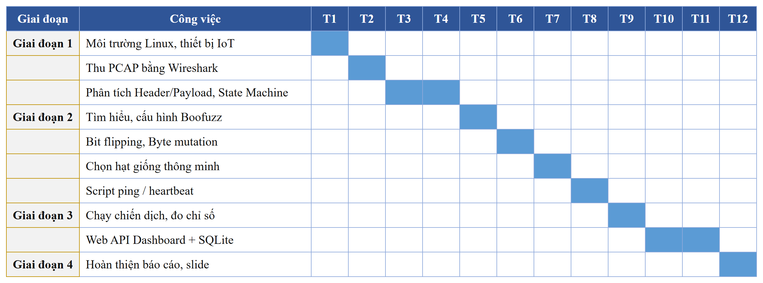
Hình 2.3: Kế hoạch thực hiện đề tài theo 12 tuần

- PHÂN TÍCH VÀ THIẾT KẾ HỆ THỐNG
Trên cơ sở yêu cầu ở Chương 2, chương này trình bày kiến trúc tổng thể, thiết kế các module lõi, lược đồ cơ sở dữ liệu, các luồng xử lý chính, cơ chế an toàn — giám sát và thiết kế giao diện Dashboard/API của SeedFuz.
  - Tổng quan và căn cứ thiết kế
Thiết kế SeedFuz tuân theo ba nguyên tắc: (i) tách bạch trách nhiệm theo module để dễ kiểm thử và mở rộng; (ii) an toàn mặc định — mọi hành vi ra mạng đều qua lớp kiểm tra; (iii) khả năng tái lập — cùng cấu hình cho cùng kết quả, đồng thời lưu đủ dữ kiện (hex payload, thời điểm) để tái dựng sự cố. Các căn cứ này xuất phát trực tiếp từ yêu cầu phi chức năng RPF-01..RPF-07.
Nguyên tắc tách bạch trách nhiệm được thể hiện qua việc mỗi module chỉ phụ thuộc vào module khác theo một chiều rõ ràng, tránh phụ thuộc vòng. Ví dụ, mutation.py phụ thuộc pcap.py (để chấm điểm trường) và state_machine.py (để xác định vùng token), nhưng không chiều ngược lại; campaign.py đứng ở tầng điều phối và gọi xuống các module lõi, còn storage.py chỉ nhận dữ liệu để ghi mà không biết gì về logic fuzzing. Cách bố trí phụ thuộc một chiều này giúp mỗi module có thể kiểm thử độc lập bằng dữ liệu giả lập, và cho phép thay thế một thành phần (ví dụ thêm transport mới) mà không ảnh hưởng phần còn lại.
Nguyên tắc an toàn mặc định được hiện thực hóa bằng cách đặt lớp kiểm tra ở điểm vào duy nhất (CampaignConfig.validate) thay vì rải rác trong từng transport. Mọi chiến dịch, dù khởi tạo từ CLI hay API, đều phải đi qua lớp kiểm tra này trước khi bất kỳ gói tin nào được gửi; nhờ đó không tồn tại đường vòng nào có thể bỏ qua kiểm tra an toàn. Đây là ví dụ của nguyên tắc “một cổng kiểm soát” trong thiết kế an ninh.
  - Kiến trúc tổng thể
    - Mô hình tầng
SeedFuz được tổ chức thành bốn tầng: tầng trình bày (Dashboard và CLI), tầng dịch vụ/API, tầng lõi fuzzing và tầng dữ liệu (Hình 3.1). Luồng điều khiển đi từ trên xuống: người dùng thao tác trên Dashboard hoặc CLI, API điều phối chiến dịch qua RunnerRegistry, tầng lõi thực hiện phân tích — đột biến — gửi — giám sát, và kết quả được tầng dữ liệu lưu vào SQLite, phục vụ lại cho API, Dashboard và báo cáo.
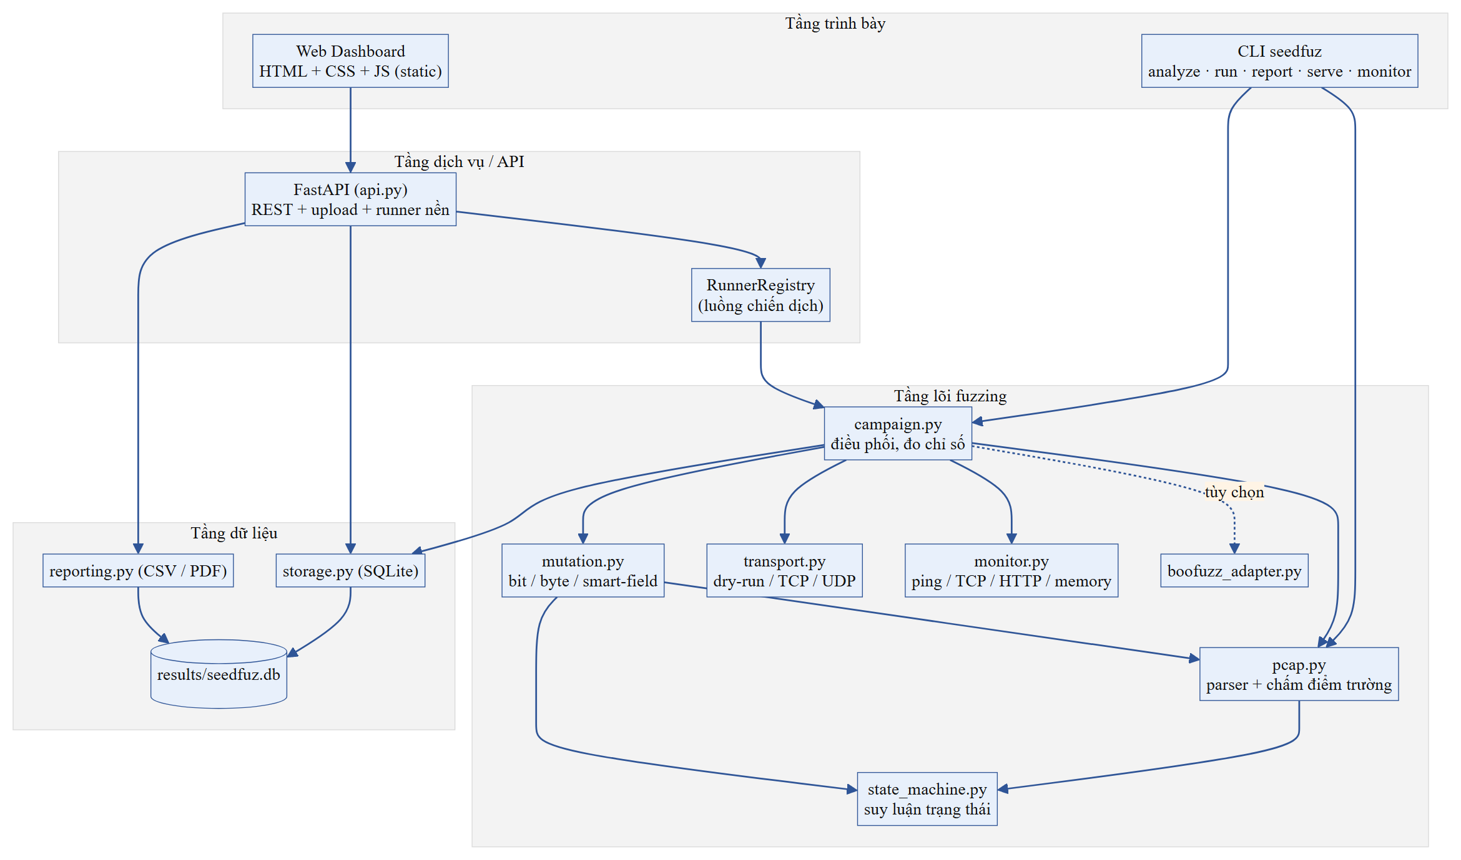
Hình 3.1: Kiến trúc phân tầng của hệ thống SeedFuz
    - Công nghệ và thư viện
Bảng 3.1: Công nghệ và thư viện chính
Thành phần | Công nghệ | Vai trò
Ngôn ngữ | Python ≥ 3.10 | Toàn bộ mã nguồn
API | FastAPI + Uvicorn | REST, upload, chạy nền
Dashboard | HTML + CSS + JS (static) | Giao diện người dùng
Dữ liệu | SQLite (chuẩn thư viện) | Lưu campaign/case/health/event
Báo cáo | ReportLab | Xuất PDF; CSV bằng thư viện chuẩn
Fuzzing mở rộng | Boofuzz 0.4.2 | Session theo giao thức (tùy chọn)
Kiểm thử | pytest, pytest-cov, ruff | Kiểm thử và chất lượng mã
Thu gói | Wireshark, Nmap | Chuẩn bị seed, liệt kê dịch vụ
  - Thiết kế các module lõi
Trước khi đi vào từng module, cần nói về các mô hình dữ liệu dùng chung (models.py). Toàn hệ thống trao đổi dữ liệu qua một số lớp dữ liệu (dataclass) bất biến hoặc gần bất biến: PacketRecord (một gói đã giải mã: chỉ số, thời điểm, giao thức, địa chỉ/cổng, cờ TCP, payload), SensitiveField (offset, độ dài, điểm, lý do), MutationResult (dữ liệu sau đột biến, toán tử, offset, điểm, lý do), HealthSample (thời điểm, còn sống, độ trễ, bộ nhớ, chi tiết) và CampaignMetrics (toàn bộ chỉ số đo). Việc dùng dataclass có kiểu rõ ràng giúp trình soát kiểu tĩnh phát hiện lỗi sớm và làm các giao diện giữa module trở nên tường minh. Hai kiểu liệt kê (enum) CampaignStatus và TransportProtocol chuẩn hóa các giá trị trạng thái và giao thức, tránh lỗi do chuỗi ký tự tùy tiện.
Hình 3.2 mô tả quan hệ giữa các lớp chính của tầng lõi theo sơ đồ lớp.
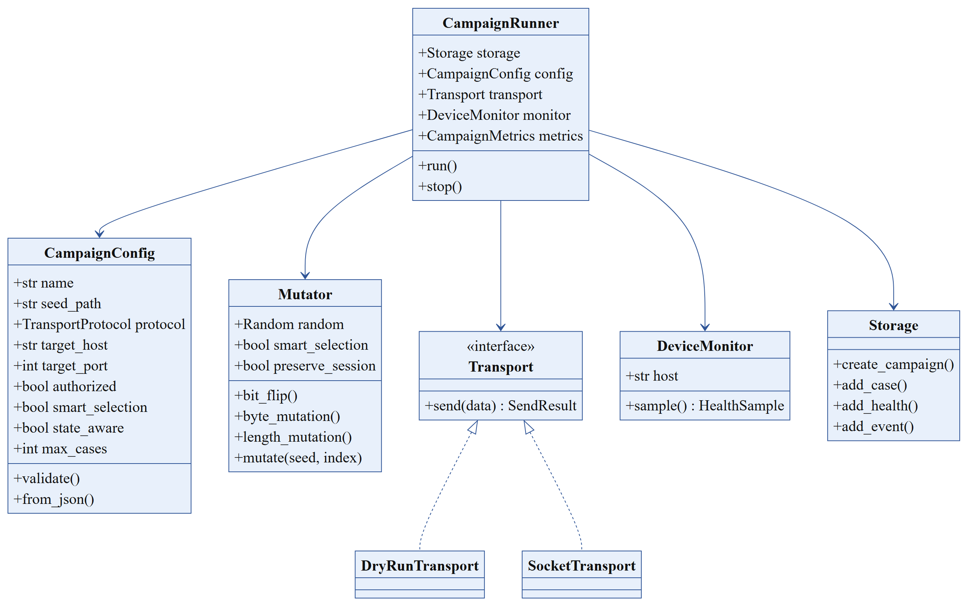
Hình 3.2: Sơ đồ lớp các thành phần lõi của SeedFuz
    - Parser và chấm điểm trường (pcap.py)
Parser nhận một tệp capture, nhận dạng định dạng qua magic number, rồi giải mã tuần tự các gói: Ethernet (có xử lý VLAN) → IPv4/IPv6 → TCP/UDP, cuối cùng trích payload tầng ứng dụng. Hàm usable_seeds() loại các payload rỗng và trùng. Hàm detect_sensitive_fields() trả về danh sách SensitiveField (offset, length, score, reasons) đã sắp theo điểm giảm dần.
def detect_sensitive_fields(payload: bytes) -> list[SensitiveField]:
total = len(payload)
for index, value in enumerate(payload):
if index < min(8, total): add(index, 1, 1.0, 'header')
if value in (0, 1, 0x7F, 0x80, 0xFE, 0xFF): add(index, 1, 1.5, 'boundary-value')
if value in b'=:;,|&?': add(index, 1, 1.2, 'delimiter')
if value == total or value == max(0, total-index-1): add(index, 1, 2.5, 'probable-length')
for index in range(max(0, total-1)):
value = int.from_bytes(payload[index:index+2], 'big')
if value in (total, total-index-2): add(index, 2, 3.0, 'probable-16bit-length')
    - Suy luận trạng thái (state_machine.py)
Hàm packet_state() ánh xạ mỗi gói sang một nhãn trạng thái dựa trên giao thức và cờ TCP; infer_state_graph() nối các nhãn theo thời gian thành đồ thị chuyển tiếp có đếm tần suất. Ngoài ra, session_token_ranges() xác định phạm vi byte của cookie/token phiên (Cookie, Authorization, token=, session=…) để chế độ preserve_session giữ cố định các vùng này khi fuzzing dịch vụ cần đăng nhập, chỉ đột biến phần dữ liệu còn lại.
    - Bộ đột biến (mutation.py)
Lớp Mutator giữ một bộ sinh ngẫu nhiên khởi tạo từ random_seed để bảo đảm tái lập. Phương thức mutate(seed, index) chọn phép biến đổi theo chỉ số: index chia 3 dư 2 và có trường nhạy cảm → smart-field; dư 0 → bit flip; còn lại → byte mutation. Khi preserve_session bật, các offset nằm trong vùng token bị loại khỏi tập offset được phép đột biến.
def mutate(self, seed: bytes, index: int) -> MutationResult:
allowed = self._allowed_offsets(seed)
fields = detect_sensitive_fields(seed) if self.smart_selection else []
if fields and index % 3 == 2:
field = fields[(index // 3) % len(fields)]
return self.length_mutation(seed, field)
if index % 3 == 0:
return self.bit_flip(seed, allowed=allowed)
return self.byte_mutation(seed, allowed=allowed)
    - Điều phối chiến dịch (campaign.py)
CampaignRunner là trung tâm điều phối: nạp seed, khởi tạo mutator, lặp theo số test case, gửi qua transport, lấy mẫu giám sát theo chu kỳ, cập nhật các chỉ số (số case đã gửi, tốc độ gói/giây, độ phủ trường nhạy cảm, xu hướng bộ nhớ), phát hiện crash theo ngưỡng và kích hoạt khôi phục. Mỗi test case và sự kiện được ghi vào SQLite ngay lập tức để Dashboard phản ánh theo thời gian thực.
Một quyết định thiết kế quan trọng là tần suất lấy mẫu giám sát. Nếu lấy mẫu sau mỗi test case, chi phí kiểm tra mạng sẽ lấn át thời gian gửi và làm giảm thông lượng; nếu lấy mẫu quá thưa, thời điểm phát hiện crash sẽ kém chính xác. SeedFuz cân bằng bằng cách suy ra chu kỳ lấy mẫu từ monitor_interval và delay_seconds: số test case giữa hai lần lấy mẫu xấp xỉ monitor_interval chia cho delay. Cách này giữ tần suất giám sát theo thời gian thực gần như cố định bất kể cường độ gửi, đồng thời cho phép script heartbeat độc lập ghi mốc thời gian chính xác hơn khi cần.
Việc đo độ phủ trường nhạy cảm được tích hợp trực tiếp vào vòng lặp: trước khi chạy, hệ thống dựng một ánh xạ từ mỗi offset của seed về trường nhạy cảm chứa nó; trong vòng lặp, mỗi offset bị đột biến được tra ngược về trường tương ứng và thêm vào tập đã phủ. Nhờ đó chỉ số độ phủ luôn sẵn sàng theo thời gian thực mà không cần tính toán lại toàn bộ sau khi chạy xong.
    - Truyền tải và giám sát (transport.py, monitor.py)
transport.py cung cấp ba transport cùng giao diện send(): DryRunTransport (ghi nhận mà không chạm mạng), và SocketTransport cho TCP/UDP. monitor.py phát hiện thiết bị “chết” qua ba dấu hiệu mạng theo thứ tự ưu tiên HTTP (mã 5xx) → TCP (cổng đóng đột ngột) → ping (ICMP timeout), kèm đọc telemetry bộ nhớ tùy chọn; hàm memory_leak_rate() ước lượng tốc độ tăng bộ nhớ bằng hồi quy bình phương tối thiểu.
Giao diện Transport được định nghĩa dưới dạng một Protocol (giao thức kiểu tĩnh của Python) với một phương thức duy nhất send(data) trả về SendResult. Cách trừu tượng hóa này mang lại ba lợi ích. Thứ nhất, CampaignRunner không cần biết nó đang chạy dry-run hay mạng thật — cùng một vòng lặp điều phối hoạt động với mọi transport. Thứ hai, chế độ dry-run trở thành một transport “thật” đầy đủ chứ không phải nhánh điều kiện rải rác, giúp mã sạch và dễ kiểm thử. Thứ ba, việc thêm một kênh truyền mới (ví dụ Serial cho thiết bị nhúng, hay một transport ghi lại lưu lượng để phân tích) chỉ cần hiện thực lại send() mà không chạm phần còn lại.
SocketTransport xử lý khác biệt giữa TCP và UDP: với TCP, nó mở kết nối, gửi toàn bộ dữ liệu và cố đọc phản hồi trong giới hạn timeout; với UDP, nó gửi datagram và đọc phản hồi nếu có. Trường hợp hết thời gian chờ không được coi là lỗi gửi mà là “không có phản hồi” — hợp lý vì nhiều dịch vụ không trả lời với đầu vào dị dạng. Thiết kế timeout ngắn giúp vòng lặp không bị treo bởi một mục tiêu im lặng.
    - Tích hợp Boofuzz (tùy chọn)
Để mở đường cho fuzzing theo cấu trúc giao thức về sau, boofuzz_adapter.py cung cấp hàm dựng một Session Boofuzz từ danh sách payload đã thu thập: mỗi payload trở thành một Request chứa một primitive Bytes, các Request nối thành đồ thị theo thứ tự xuất hiện. Điểm thiết kế quan trọng là tách bạch việc dựng Session với việc chạy fuzz(): phiên được xây dựng nhưng không tự động bắt đầu gửi, nhờ đó người vận hành có cơ hội xem xét và cấp phép trước khi bất kỳ lưu lượng nào rời máy. Đây là cách tiếp cận nhất quán với nguyên tắc an toàn mặc định của toàn hệ thống.
  - Thiết kế cơ sở dữ liệu
    - Lược đồ thực thể – quan hệ
Dữ liệu được lưu trong bốn bảng với quan hệ một–nhiều từ campaigns tới test_cases, health_samples và events (Hình 3.3). Ràng buộc khóa ngoài kèm ON DELETE CASCADE bảo đảm toàn vẹn khi xóa chiến dịch.
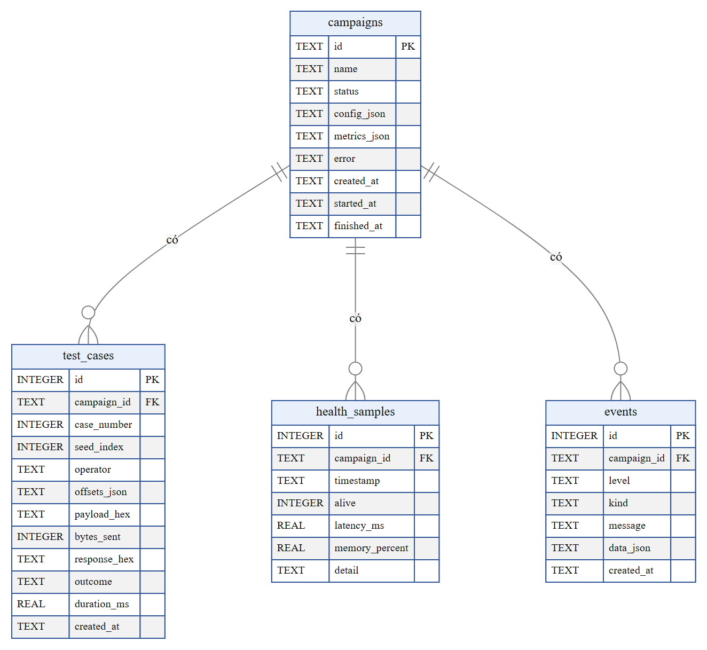
Hình 3.3: Lược đồ thực thể – quan hệ (ERD) của cơ sở dữ liệu SeedFuz
    - Mô tả các bảng
Bảng 3.2: Mô tả bảng campaigns
Cột | Kiểu | Ý nghĩa
id | TEXT (PK) | Định danh chiến dịch (uuid hex)
name | TEXT | Tên chiến dịch
status | TEXT | created/running/completed/stopped/failed
config_json | TEXT | Cấu hình chiến dịch dạng JSON
metrics_json | TEXT | Các chỉ số đo được dạng JSON
created_at/started_at/finished_at | TEXT | Mốc thời gian ISO-8601
Bảng 3.3: Mô tả bảng test_cases
Cột | Kiểu | Ý nghĩa
campaign_id | TEXT (FK) | Tham chiếu campaigns.id
case_number | INTEGER | Số thứ tự test case trong chiến dịch
seed_index | INTEGER | Chỉ số seed được đột biến
operator | TEXT | bit-flip / byte-boundary / smart-field
offsets_json | TEXT | Các offset bị tác động
payload_hex | TEXT | Chuỗi byte test case (hex) để tái lập
response_hex/outcome/duration_ms | — | Phản hồi, kết quả gửi, thời gian
Bảng 3.4: Mô tả bảng health_samples và events
Bảng | Cột chính | Ý nghĩa
health_samples | alive, latency_ms, memory_percent, detail | Mẫu giám sát thiết bị theo thời gian
events | level, kind, message, data_json | Nhật ký sự kiện: info/warning/error
events | kind='target-crash' | Ghi crash kèm payload cuối
events | kind='security-alert' | Cảnh báo an ninh để tổng hợp
    - Ràng buộc toàn vẹn
– Khóa chính và duy nhất: campaigns.id là PK; test_cases có UNIQUE(campaign_id, case_number) tránh trùng số thứ tự.
– Khóa ngoài với ON DELETE CASCADE từ ba bảng con tới campaigns.
– Chỉ mục trên (campaign_id, case_number) và (campaign_id, id của events) để truy vấn nhanh theo thời gian thực.
– PRAGMA journal_mode=WAL để đọc/ghi đồng thời giữa luồng chạy chiến dịch và luồng API.
  - Thiết kế các luồng xử lý
    - Luồng nạp và phân tích PCAP; chạy chiến dịch
Hình 3.4 mô tả biểu đồ tuần tự từ lúc người dùng nạp PCAP đến khi chiến dịch chạy và Dashboard nhận tiến độ. Việc chạy chiến dịch được thực hiện trên một luồng nền để API phản hồi ngay, trong khi Dashboard poll trạng thái theo chu kỳ.
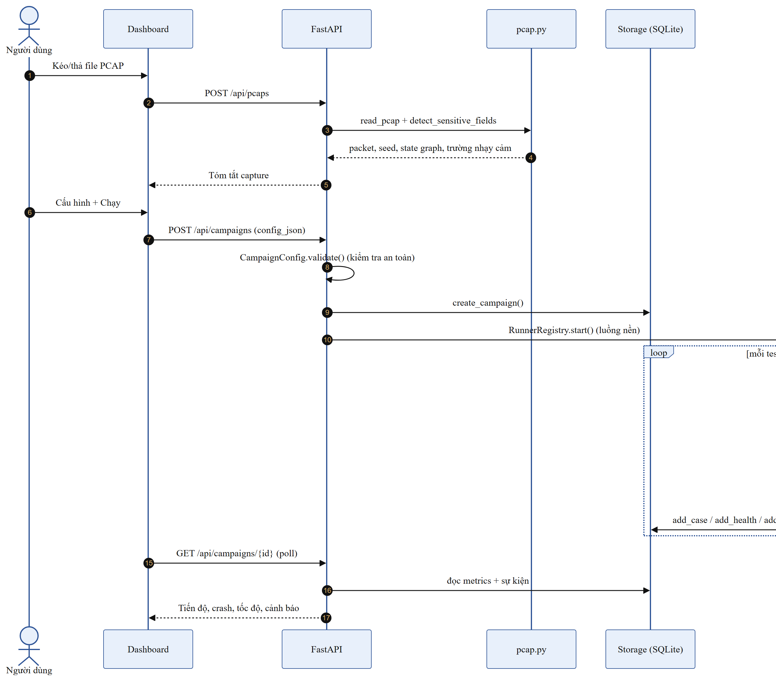
Hình 3.4: Biểu đồ tuần tự: nạp PCAP, chạy chiến dịch và theo dõi
    - Vòng đời chiến dịch
Mỗi chiến dịch đi qua các trạng thái created → running → (completed | stopped | failed) như Hình 3.5. Trạng thái và chỉ số được cập nhật xuống SQLite sau mỗi test case.
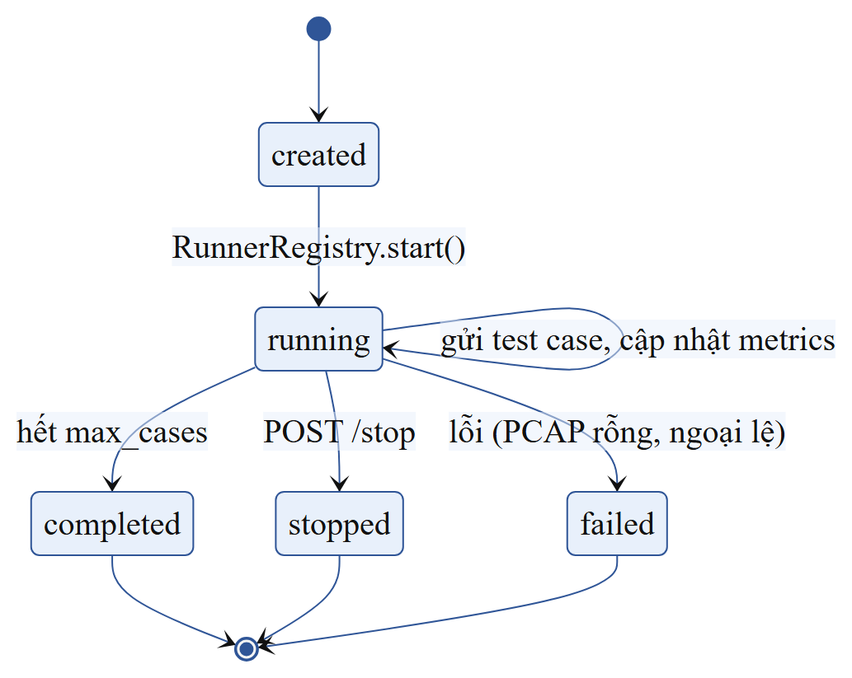
Hình 3.5: Biểu đồ trạng thái vòng đời của một chiến dịch
  - Thiết kế cơ chế an toàn và giám sát
    - Kiểm tra mục tiêu (validation)
Trước khi chạy ở chế độ mạng, CampaignConfig.validate() bắt buộc: giới hạn số case hợp lệ; authorized=true; cổng đích trong 1..65535; target_host là địa chỉ IP tường minh; và mặc định chặn mục tiêu public — chỉ chấp nhận IP private/loopback/link-local trừ khi allow_public_target được bật có chủ ý. Thiết kế “an toàn mặc định” này ngăn vô tình bắn gói tin ra ngoài mạng lab.
def validate(self) -> None:
if self.protocol is TransportProtocol.DRY_RUN: return
if not self.authorized: raise ValueError('Network fuzzing requires authorized=true')
address = ipaddress.ip_address(self.target_host)
safe = address.is_private or address.is_loopback or address.is_link_local
if not safe and not self.allow_public_target:
raise ValueError('Public targets are disabled; use an isolated private lab network')
    - Giám sát black-box và khôi phục
Trên router thương mại thường không có quyền shell để đọc RAM/CPU, nên SeedFuz ưu tiên các dấu hiệu mạng. Khi số lần giám sát thất bại liên tiếp đạt crash_threshold, hệ thống ghi crash, lưu hex payload của test case cuối và thời điểm, sau đó thực hiện khôi phục. Script heartbeat độc lập (lệnh seedfuz monitor) có thể chạy song song để in chính xác tới mili-giây thời điểm thiết bị mất phản hồi, phục vụ xác định “thiết bị crash vào giây thứ mấy”.
    - Cảnh báo trạng thái an ninh
Mỗi crash sinh thêm một sự kiện security-alert. Endpoint tổng hợp /api/security liệt kê trạng thái an ninh theo từng thiết bị (secure/unreachable/vulnerable), số crash và các cảnh báo gần nhất, hiển thị trên bảng “Cảnh báo trạng thái an ninh” của Dashboard — đáp ứng yêu cầu giám sát từ xa và cảnh báo an ninh của đề cương.
  - Thiết kế giao diện Dashboard và API
Dashboard một trang gồm các khối: nạp hạt giống (kéo/thả PCAP), cấu hình thử nghiệm, màn hình giám sát chiến dịch (số case, tốc độ, crash, xu hướng bộ nhớ, thanh tiến trình, nhật ký sự kiện), bảng cảnh báo an ninh và lịch sử chiến dịch có lọc. Bảng 3.5 liệt kê các endpoint API chính; Bảng 3.6 là các tham số cấu hình chiến dịch.
Bảng 3.5: Các endpoint API chính
Phương thức & đường dẫn | Chức năng
POST /api/pcaps | Upload và phân tích PCAP/PCAPNG
POST /api/campaigns | Tạo và chạy chiến dịch từ config_json
GET /api/campaigns | Liệt kê chiến dịch
GET /api/campaigns/{id} | Trạng thái, chỉ số, health, sự kiện
GET /api/campaigns/{id}/events | Lấy sự kiện mới theo con trỏ after
POST /api/campaigns/{id}/stop | Yêu cầu dừng chiến dịch
GET /api/security | Tổng hợp trạng thái an ninh và cảnh báo
GET /api/campaigns/{id}/report.csv|pdf | Xuất báo cáo
Bảng 3.6: Tham số cấu hình chiến dịch (CampaignConfig)
Tham số | Mặc định | Ý nghĩa
protocol | dry-run | dry-run / tcp / udp
target_host / target_port | 127.0.0.1 / 0 | Địa chỉ và cổng thiết bị
authorized | false | Bắt buộc true khi chạy mạng
smart_selection | true | Bật chọn hạt giống thông minh
state_aware | true | Chọn seed theo thứ tự trạng thái
max_cases / delay_seconds | 100 / 0.01 | Giới hạn số case và độ trễ
random_seed | 1337 | Tái lập chuỗi đột biến
crash_threshold | 2 | Số lần giám sát hỏng liên tiếp để ghi crash
preserve_session | false | Giữ cố định cookie/token khi fuzzing
recovery_command / recovery_wait_seconds | null / 0 | Lệnh và thời gian chờ khôi phục
Thiết kế Dashboard theo hướng “một trang, nhiều khối” nhằm giảm thao tác chuyển trang cho người dùng: toàn bộ vòng đời một chiến dịch — từ nạp seed, cấu hình, chạy, theo dõi tới tải báo cáo — diễn ra trên cùng một màn hình. Dashboard giao tiếp với backend hoàn toàn qua các endpoint JSON ở Bảng 3.5, nên có thể thay thế bằng client khác (CLI, script) mà không đổi backend. Cơ chế poll theo chu kỳ được chọn thay cho WebSocket để giữ phần tĩnh đơn giản, không phụ thuộc trạng thái kết nối lâu dài — phù hợp bối cảnh lab và quy mô chiến dịch của đề tài.
  - Thiết kế xuất báo cáo và lưu vết tái lập
Khả năng tái lập là một yêu cầu phi chức năng cốt lõi (RPF-02). SeedFuz bảo đảm điều này ở hai mức. Thứ nhất, tính xác định của bộ sinh: mutator khởi tạo từ random_seed nên cùng cấu hình luôn sinh cùng chuỗi đột biến; nhờ đó một chiến dịch có thể được chạy lại y hệt để kiểm chứng. Thứ hai, lưu vết dữ liệu: mỗi test case ghi lại chuỗi byte (payload_hex) và các offset bị tác động; khi phát hiện crash, hệ thống lưu thêm hex payload của gói cuối cùng ngay trước thời điểm mất kết nối, cho phép dựng lại chính xác gói tin gây lỗi.
Về định dạng xuất, báo cáo CSV liệt kê toàn bộ test case với số thứ tự, toán tử, offset, kết quả gửi, thời gian và cả payload_hex/response_hex — thuận tiện cho phân tích bằng công cụ bảng tính hoặc script. Báo cáo PDF tóm tắt chiến dịch ở dạng dễ đọc: bảng chỉ số (trạng thái, thời điểm bắt đầu/kết thúc, số case gửi, số crash, tốc độ, xu hướng bộ nhớ) và bảng nhật ký sự kiện. Việc tách hai định dạng phục vụ hai mục đích khác nhau: CSV cho phân tích định lượng, PDF cho trình bày và lưu hồ sơ.
Thiết kế lưu trữ còn tính đến tính đồng thời: luồng chạy chiến dịch ghi liên tục trong khi luồng API đọc để phục vụ Dashboard. Chế độ WAL của SQLite cho phép đọc không chặn ghi, kết hợp khóa mức ứng dụng (RLock) trong lớp Storage để tuần tự hóa các thao tác ghi, bảo đảm dữ liệu nhất quán mà vẫn phản hồi thời gian thực.
  - Thiết kế xử lý lỗi và quản lý luồng nền
Vì chiến dịch chạy trên luồng nền và có thể gặp nhiều loại lỗi (PCAP rỗng, lỗi gửi mạng, ngoại lệ bất ngờ), thiết kế xử lý lỗi được phân tầng rõ ràng. Ở mức test case, lỗi gửi (OSError) được bắt cục bộ, đếm vào failed_cases và ghi sự kiện cảnh báo, không làm dừng chiến dịch — một gói gửi hỏng không nên chấm dứt cả chiến dịch. Ở mức chiến dịch, mọi ngoại lệ chưa lường trước được bắt ở vòng ngoài: trạng thái chuyển sang failed, thông điệp lỗi được ghi vào bảng campaigns và sự kiện, giúp người dùng chẩn đoán qua API thay vì mất dấu lỗi.
RunnerRegistry quản lý vòng đời các luồng chiến dịch: khởi chạy luồng nền (daemon), lưu tham chiếu để có thể yêu cầu dừng, và dọn dẹp khi luồng kết thúc. Việc dừng được thực hiện mềm qua một cờ sự kiện (threading.Event): vòng lặp chính kiểm tra cờ ở đầu mỗi test case và kết thúc gọn gàng ở trạng thái stopped, thay vì cưỡng bức hủy luồng — cách này tránh để lại dữ liệu ghi dở trong cơ sở dữ liệu.
Thiết kế cũng chú trọng không để lỗi của một thành phần lan ra toàn hệ thống. Ví dụ, nếu lệnh khôi phục (recovery_command) thất bại, sự kiện recovery-command-failed được ghi lại nhưng chiến dịch vẫn tiếp tục theo kế hoạch; nếu đọc telemetry bộ nhớ thất bại, giá trị trả về None và chỉ số rò rỉ bộ nhớ đơn giản là “không đo được”, không gây gián đoạn. Nguyên tắc “suy biến nhẹ nhàng” (graceful degradation) này phù hợp với bối cảnh giám sát thiết bị thật vốn nhiều bất định.
  - Luồng dữ liệu xuyên suốt hệ thống
Tổng hợp các thiết kế trên, luồng dữ liệu xuyên suốt một chiến dịch diễn ra như sau. PCAP đầu vào được parser biến thành danh sách PacketRecord, từ đó rút ra tập seed (bytes) và đồ thị trạng thái. Mỗi seed được chấm điểm trường nhạy cảm, tạo bản đồ offset→trường. Trong vòng lặp, mutator biến mỗi seed thành một MutationResult (dữ liệu, toán tử, offset, điểm, lý do); transport gửi và trả về SendResult (số byte, phản hồi); monitor trả về HealthSample. Tất cả được gộp vào CampaignMetrics và ghi xuống bốn bảng SQLite. Cuối cùng, reporting đọc lại các bảng để sinh CSV/PDF, còn API đọc để phục vụ Dashboard. Mỗi kiểu dữ liệu trung gian là một lớp dữ liệu (dataclass) rõ ràng, giúp luồng dữ liệu dễ theo dõi và kiểm thử từng chặng.

- TRIỂN KHAI, CÀI ĐẶT VÀ KẾT QUẢ
Chương này trình bày môi trường và cấu trúc mã nguồn, quy trình cài đặt — vận hành, kết quả kiểm thử tự động, giao diện hệ thống và đặc biệt là thí nghiệm đối chứng A/B giữa fuzzing ngẫu nhiên và cơ chế chọn hạt giống thông minh với số liệu định lượng, cuối cùng là kịch bản thực nghiệm phần cứng đề xuất.
  - Môi trường triển khai và phụ thuộc
Môi trường mục tiêu theo đề cương là Linux (Ubuntu/Kali). Không cần quyền root để chạy dry-run hoặc dashboard. Bảng 4.1 liệt kê các phụ thuộc chính.
Bảng 4.1: Thư viện và phiên bản chính
Thư viện | Phiên bản | Vai trò
Python | ≥ 3.10 | Ngôn ngữ chạy
boofuzz | 0.4.2 | Dựng Session fuzzing (tùy chọn)
fastapi | ≥ 0.115, < 1.0 | REST API
uvicorn[standard] | ≥ 0.32, < 1.0 | ASGI server
python-multipart | ≥ 0.0.18 | Nhận upload multipart
reportlab | ≥ 4.2, < 5.0 | Xuất PDF
pytest / pytest-cov / ruff | theo requirements-dev | Kiểm thử và chất lượng mã
  - Cấu trúc mã nguồn và vai trò các thành phần
Cây thư mục của dự án được tổ chức như sau, tách rõ mã nguồn, kiểm thử, dữ liệu, cấu hình và kết quả:
SeedFuz/
├─ src/seedfuz/ Mã nguồn chính (12 module + static dashboard)
├─ tests/ Kiểm thử tự động (pytest)
├─ datasets/ PCAP mẫu; thư mục uploads (không commit)
├─ experiments/ Cấu hình chiến dịch dry-run / hardware / router
├─ results/ SQLite, CSV, PDF, log sinh ra
├─ scripts/ Script tạo PCAP mẫu
├─ docs/ Hướng dẫn, đề cương, báo cáo
├─ requirements.txt Thư viện chạy
└─ pyproject.toml Cấu hình package và CLI 'seedfuz'
  - Cài đặt, cấu hình và vận hành
    - Cài đặt môi trường ảo và phụ thuộc
python -m venv .venv
source .venv/bin/activate
python -m pip install --upgrade pip
python -m pip install -r requirements-dev.txt
    - Vận hành qua CLI
Gói cài đặt đăng ký lệnh seedfuz với các lệnh con: analyze (phân tích PCAP), run (chạy chiến dịch từ JSON), report (xuất CSV/PDF), serve (mở API và dashboard) và monitor (heartbeat độc lập).
# Tạo PCAP demo rồi phân tích
python scripts/generate_sample_pcap.py
seedfuz analyze datasets/sample_http.pcap --json

# Chạy chiến dịch an toàn (không ra mạng)
seedfuz run experiments/dry_run.example.json

# Xuất báo cáo theo campaign_id
seedfuz report <campaign_id> --format csv
seedfuz report <campaign_id> --format pdf
    - Chạy Dashboard
Lệnh seedfuz serve khởi động API và dashboard; mở trình duyệt tới http://127.0.0.1:8000 để nạp PCAP, cấu hình và theo dõi chiến dịch.
seedfuz serve --host 127.0.0.1 --port 8000
  - Kiểm thử tự động
    - Bộ kiểm thử
Bộ kiểm thử dùng pytest, bao phủ parser, mutation, đồ thị trạng thái, kiểm tra an toàn cấu hình, SQLite, API và chiến dịch dry-run. Test phần cứng được đánh dấu riêng (marker hardware) và không chạy trong suite mặc định. Bảng 4.2 thống kê số test theo module.
Bảng 4.2: Số lượng test theo module
Module kiểm thử | Nội dung kiểm | Số test
test_pcap.py | Đọc TCP/PCAPNG/IPv6, từ chối tệp sai, chấm điểm trường | 5
test_mutation.py | Bit flip, xoay vòng toán tử, tái lập, giữ token | 4
test_state_machine.py | Chuyển trạng thái, phạm vi token phiên | 2
test_monitor.py | Dò TCP/HTTP 5xx, CLI monitor, tốc độ rò rỉ bộ nhớ | 6
test_config.py | An toàn dry-run/mạng, chặn mục tiêu public | 3
test_campaign.py | Chạy end-to-end, phủ trường, ghi crash & khôi phục | 3
test_storage.py | Lưu campaign/case/event | 1
test_api.py | Health, upload, tổng hợp an ninh | 2
Tổng cộng | — | 26
    - Kết quả và độ phủ
Toàn bộ 26/26 test chạy thành công. Độ phủ (coverage) toàn gói đạt 73%. Cần lưu ý đây là kiểm thử phần mềm trên máy phát triển, không phải kiểm thử thiết bị IoT: phép chạy dry-run không chứng minh thiết bị sẽ crash, không đo được rò rỉ bộ nhớ thật. Các chỉ số đó chỉ có giá trị sau khi kết nối mục tiêu IoT được cấp phép. Bảng 4.3 trình bày độ phủ theo một số module.
Bảng 4.3: Độ phủ kiểm thử theo module (trích)
Module | Số câu lệnh | Độ phủ
mutation.py | 61 | 95%
storage.py | 73 | 96%
models.py | 72 | 94%
config.py | 67 | 88%
campaign.py | 148 | 83%
state_machine.py | 76 | 84%
pcap.py | 207 | 77%
Toàn gói | 1123 | 73%
Kết quả chạy pytest tóm tắt: 26 passed; ruff không báo lỗi định dạng. Lệnh kiểm thử:
python -m pytest -q
python -m pytest --cov=seedfuz --cov-report=term-missing
ruff check src tests
Một số test tiêu biểu minh họa cách kiểm chứng hành vi cốt lõi. Ví dụ, test bảo đảm lật bit thay đổi đúng một bit và test bảo đảm tính tái lập của chuỗi đột biến:
def test_bit_flip_changes_exactly_one_bit():
mutator = Mutator(random_seed=1)
result = mutator.bit_flip(b'ABCD', offset=0, bit=1)
assert bin(result.data[0] ^ ord('A')).count('1') == 1

def test_mutations_are_reproducible():
a = list(Mutator(random_seed=7).generate(b'seed-data', 50))
b = list(Mutator(random_seed=7).generate(b'seed-data', 50))
assert [m.data for m in a] == [m.data for m in b]
Nhóm test an toàn kiểm chứng rằng hệ thống từ chối cấu hình nguy hiểm, ví dụ chặn mục tiêu public và bắt buộc cờ authorized khi chạy mạng — đây là tuyến phòng vệ được kiểm thử tự động để tránh hồi quy an toàn:
def test_public_target_is_denied_by_default():
cfg = dict(protocol='tcp', target_host='8.8.8.8', target_port=80, authorized=True)
with pytest.raises(ValueError):
CampaignConfig.from_dict(cfg)

def test_network_campaign_requires_authorization():
cfg = dict(protocol='tcp', target_host='192.168.1.5', target_port=80)
with pytest.raises(ValueError):
CampaignConfig.from_dict(cfg) # thiếu authorized=true
  - Báo cáo CSV và PDF
Ngoài giao diện, SeedFuz xuất hai dạng báo cáo. Báo cáo CSV liệt kê từng test case với đầy đủ trường (số thứ tự, chỉ số seed, toán tử, offset, số byte gửi, kết quả, thời gian, và cả payload_hex/response_hex), phục vụ phân tích định lượng bằng công cụ bảng tính hoặc script. Báo cáo PDF (dựng bằng ReportLab) tóm tắt chiến dịch ở dạng dễ đọc: một bảng chỉ số tổng hợp (trạng thái, mốc thời gian, số case gửi, số crash, tốc độ, xu hướng bộ nhớ) và một bảng nhật ký sự kiện có tô màu theo mức độ. Hai định dạng phục vụ hai nhu cầu: CSV cho phân tích sâu, PDF cho trình bày và lưu hồ sơ. Cả hai đều giữ lại hex payload nên một sự cố luôn có thể được dựng lại từ báo cáo.
Việc kèm payload_hex trong báo cáo là một quyết định có chủ đích phục vụ công bố lỗ hổng có trách nhiệm: khi báo cáo cho nhà sản xuất, kỹ thuật viên của họ cần chính xác chuỗi byte đã gây lỗi để tái hiện và vá, thay vì một mô tả văn xuôi dễ sai lệch. Đây là điểm khác biệt so với việc chỉ ghi lại “đã xảy ra crash tại test case thứ N”.
  - Giao diện
Giao diện khởi đầu (Hình 4.1) hướng dẫn người dùng nạp hạt giống, cấu hình thử nghiệm và nhấn mạnh nguyên tắc an toàn (mặc định dry-run, chỉ fuzz thiết bị được cấp phép). Khi một chiến dịch đang chạy (Hình 4.2), màn hình giám sát cập nhật theo thời gian thực số case đã gửi, tốc độ gói/giây, số crash, xu hướng bộ nhớ, thanh tiến trình và nhật ký sự kiện; bảng cảnh báo an ninh và lịch sử chiến dịch nằm bên dưới.
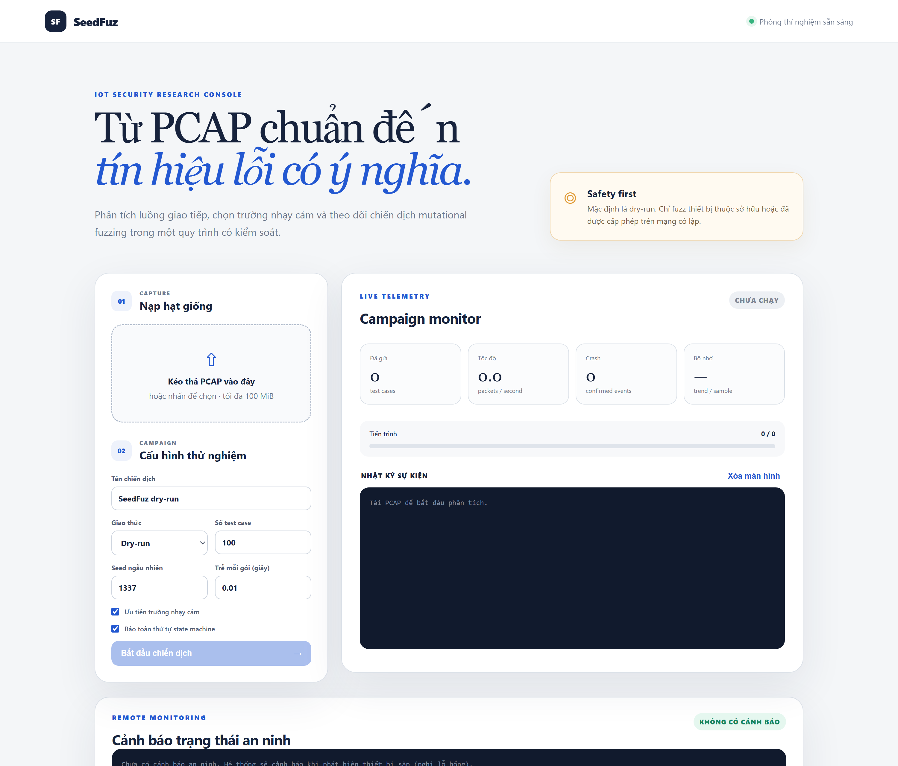
Hình 4.1: Màn hình khởi đầu: nạp hạt giống và cấu hình thử nghiệm
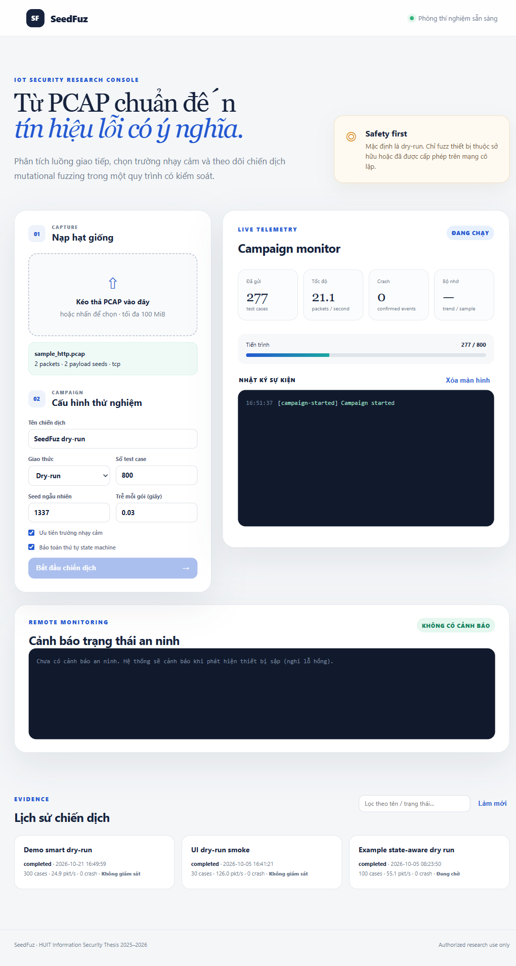
Hình 4.2: Màn hình giám sát khi chiến dịch đang chạy (tiến trình 277/800)
Giao diện được thiết kế theo nguyên tắc dẫn dắt người dùng theo đúng thứ tự nghiệp vụ: khối “Nạp hạt giống” (bước 01) và “Cấu hình thử nghiệm” (bước 02) nằm bên trái, màn hình giám sát trực tiếp bên phải để người dùng thấy ngay phản hồi khi nhấn chạy. Nút “Bắt đầu chiến dịch” chỉ được kích hoạt sau khi một PCAP hợp lệ đã được nạp và phân tích thành công, tránh thao tác sai. Thông điệp “Safety first” hiển thị thường trực nhắc lại nguyên tắc chỉ fuzz thiết bị được cấp phép, phù hợp với yêu cầu an toàn của đề tài.
Khi chiến dịch kết thúc, khu vực báo cáo cung cấp liên kết tải CSV và PDF; lịch sử chiến dịch ở cuối trang cho phép lọc theo tên/trạng thái và mở lại kết quả cũ. Nhờ toàn bộ trạng thái được lưu trong SQLite, người dùng có thể đóng trình duyệt và mở lại mà không mất dữ liệu chiến dịch.
  - Thí nghiệm đối chứng A/B
    - Thiết kế thí nghiệm
Để kiểm chứng kỳ vọng của cơ chế chọn hạt giống thông minh, nhóm thiết kế thí nghiệm đối chứng A/B trên cùng một máy, cùng bộ seed (sample_http.pcap gồm 2 payload với tổng cộng 20 trường nhạy cảm), cùng chế độ dry-run để loại nhiễu mạng. Hai nhánh:
– Nhánh A (baseline): smart_selection=false — fuzzing ngẫu nhiên, chỉ bit flip và byte mutation.
– Nhánh B (cải tiến): smart_selection=true — thêm phép smart-field nhắm trường nhạy cảm.
Mỗi cấu hình chạy với các độ dài 300, 1.000 và 5.000 test case, lặp 5 lần với 5 random seed khác nhau (1337, 42, 2026, 7, 99) để lấy trung bình. Các chỉ số đo gồm: độ phủ trường nhạy cảm theo số test case, số test case tối thiểu để phủ đủ 20 trường, tỷ lệ test case chạm trường nhạy cảm và thông lượng xử lý.
Việc chọn chế độ dry-run cho thí nghiệm A/B là có chủ đích. Dry-run loại bỏ hoàn toàn nhiễu do mạng và do hành vi khó lường của thiết bị thật (độ trễ biến thiên, mất gói, khởi động lại), nhờ đó cô lập đúng biến cần đo: ảnh hưởng của cơ chế chọn hạt giống lên phân bố đột biến. Nếu chạy trên thiết bị thật, khác biệt về số crash còn phụ thuộc vào lỗ hổng cụ thể của firmware — một biến ngoài tầm kiểm soát của thí nghiệm phần mềm. Do đó, thí nghiệm này đo tiềm năng tìm lỗi (thông qua độ phủ trường) một cách khách quan và tái lập được, còn việc chuyển tiềm năng đó thành số crash thực tế thuộc về giai đoạn thực nghiệm phần cứng.
Toàn bộ 30 lần chạy dùng cùng một bộ seed và được điều khiển bằng kịch bản tự động để loại bỏ sai số thao tác thủ công. Mỗi lần chạy ghi lại đầy đủ danh sách offset bị tác động của từng test case vào SQLite, từ đó tính độ phủ trường bằng cách ánh xạ offset về trường nhạy cảm tương ứng. Nhờ random seed cố định, mọi số liệu trong mục này đều có thể tái dựng chính xác.
    - Độ phủ trường nhạy cảm theo số test case
Hình 4.3 cho thấy nhánh B đạt độ phủ nhanh hơn rõ rệt: sau khoảng 75 test case, cơ chế thông minh đã phủ đủ cả 20 trường nhạy cảm và giữ nguyên mức đó, trong khi nhánh ngẫu nhiên tăng chậm và chỉ tiệm cận 20 sau khoảng 300 test case.
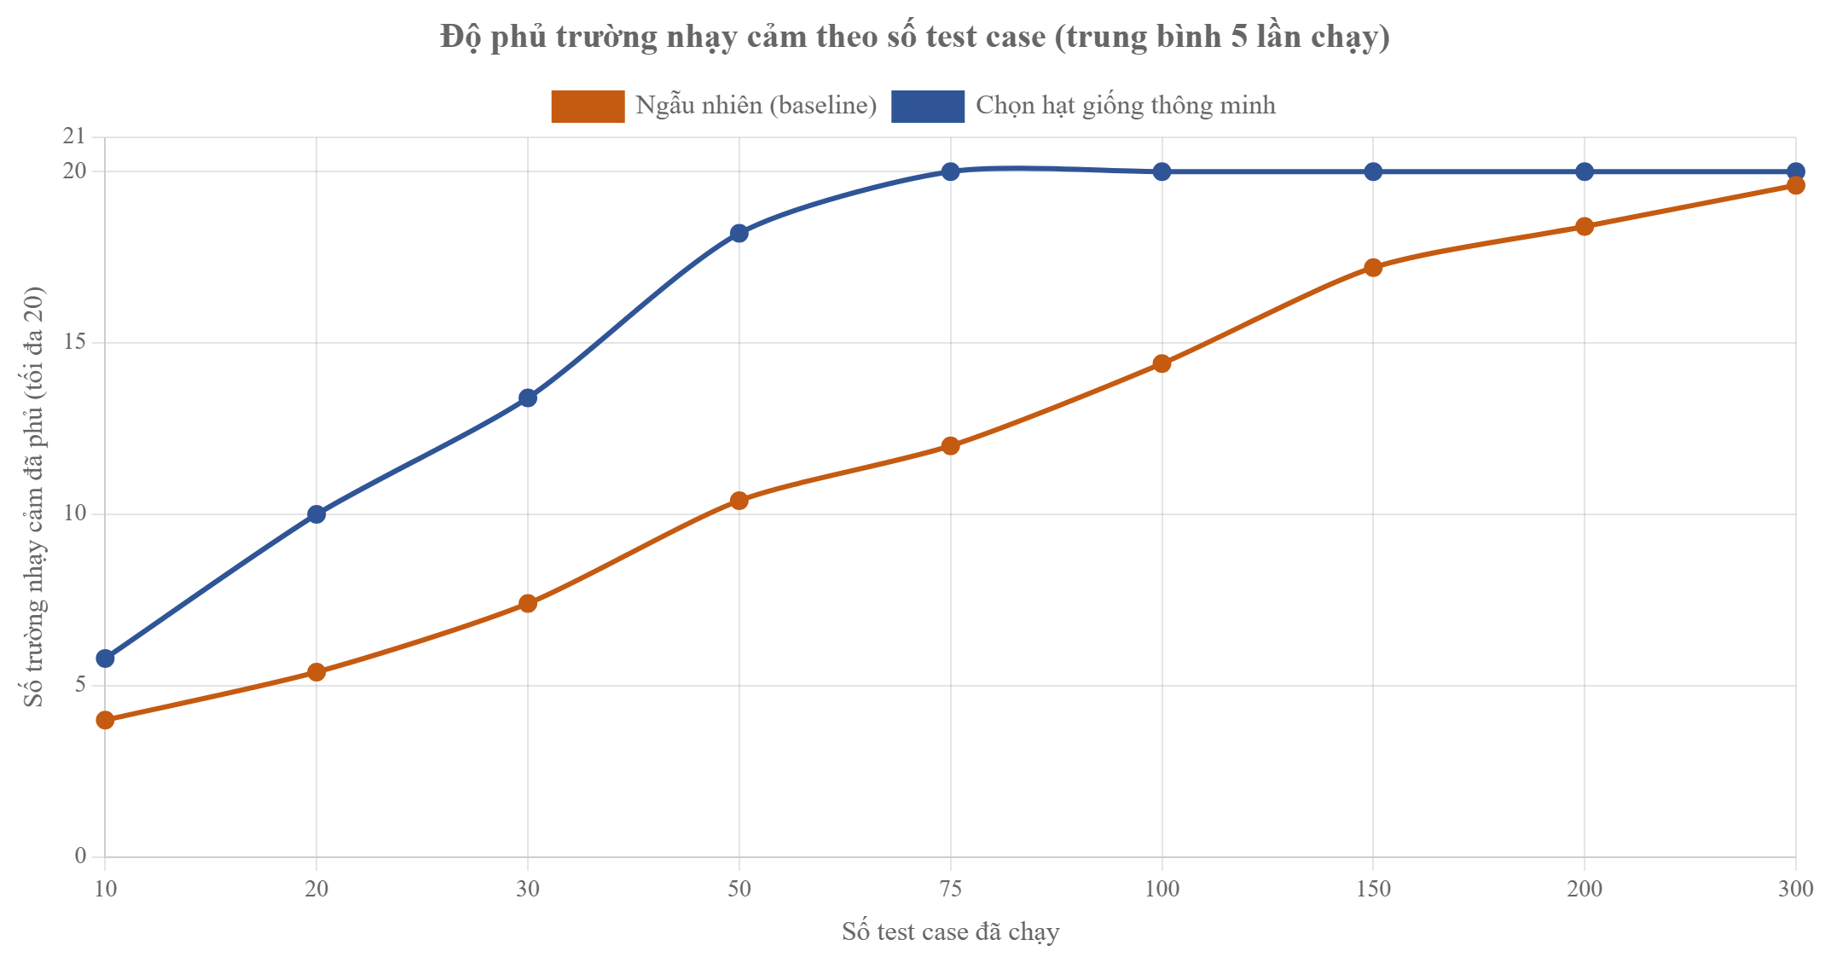
Hình 4.3: Độ phủ trường nhạy cảm theo số test case (trung bình 5 lần chạy)
    - Số test case để phủ đủ trường nhạy cảm
Bảng 4.4 và Hình 4.4 tổng hợp số test case cần thiết để phủ đủ 20 trường ở mỗi lần chạy. Trung bình nhánh B cần khoảng 60 test case, nhánh A cần khoảng 268 — tức cơ chế thông minh rút ngắn khoảng 4,5 lần số phép thử để chạm tới mọi trường trọng yếu.
Bảng 4.4: Số test case để phủ đủ 20 trường nhạy cảm (theo random seed)
Random seed | Nhánh A (baseline) | Nhánh B (smart)
1337 | 209 | 66
42 | 305 | 60
2026 | 266 | 66
7 | 211 | 58
99 | 349 | 48
Trung bình | ≈ 268 | ≈ 60
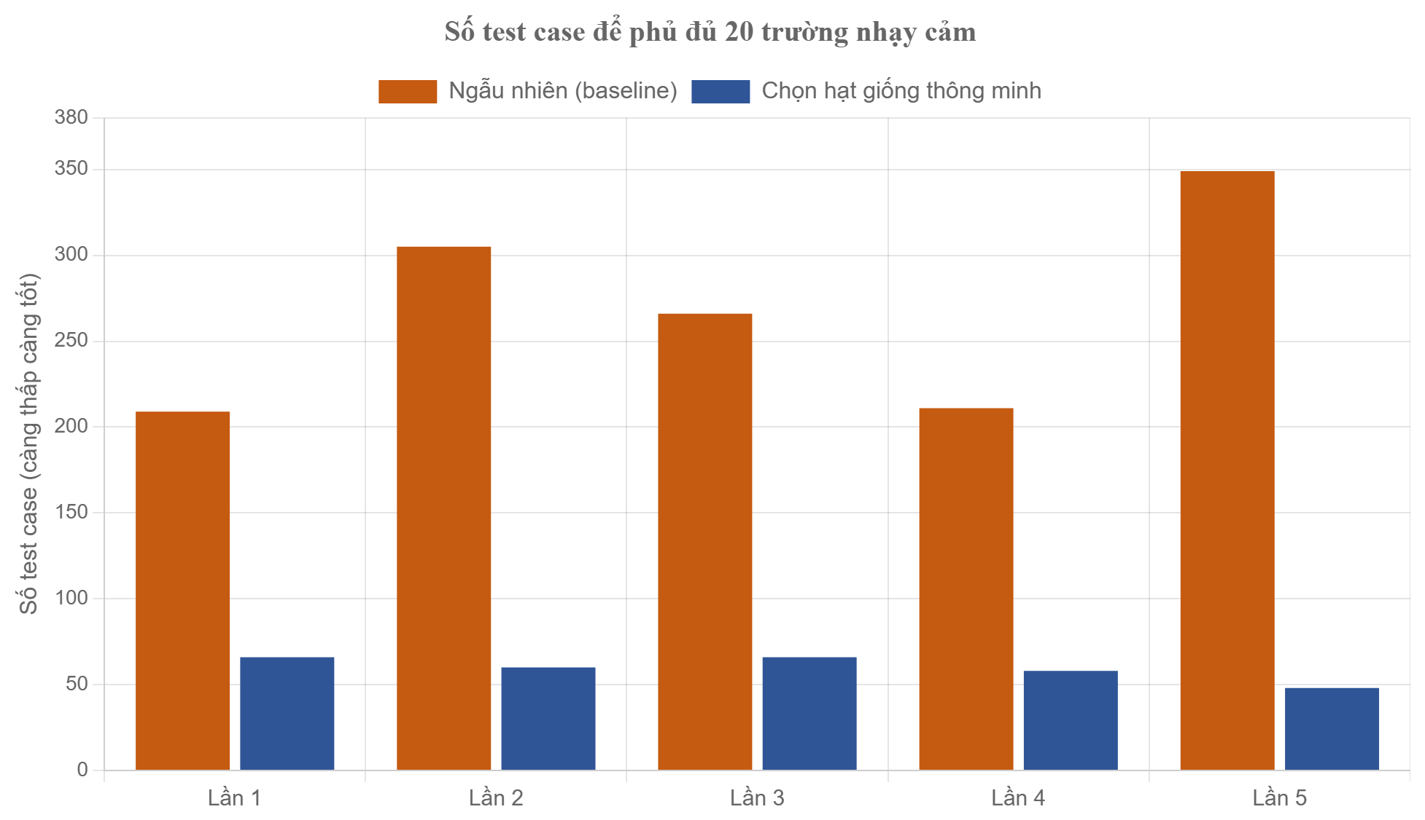
Hình 4.4: So sánh số test case để phủ đủ 20 trường nhạy cảm
    - Tỷ lệ chạm trường nhạy cảm và thông lượng
Hình 4.5 cho thấy tỷ lệ test case chạm ít nhất một trường nhạy cảm của nhánh B ổn định quanh 57%, cao hơn hẳn nhánh A (khoảng 34–36%). Điều này phản ánh đúng mục tiêu thiết kế: thay vì rải đột biến đều, cơ chế thông minh dồn phép thử vào các trường quyết định. Hình 4.6 cho thấy thông lượng hai nhánh tương đương (quanh 150 test case/giây), nghĩa là lợi ích về độ phủ không phải đánh đổi bằng tốc độ — chi phí chấm điểm trường là không đáng kể.
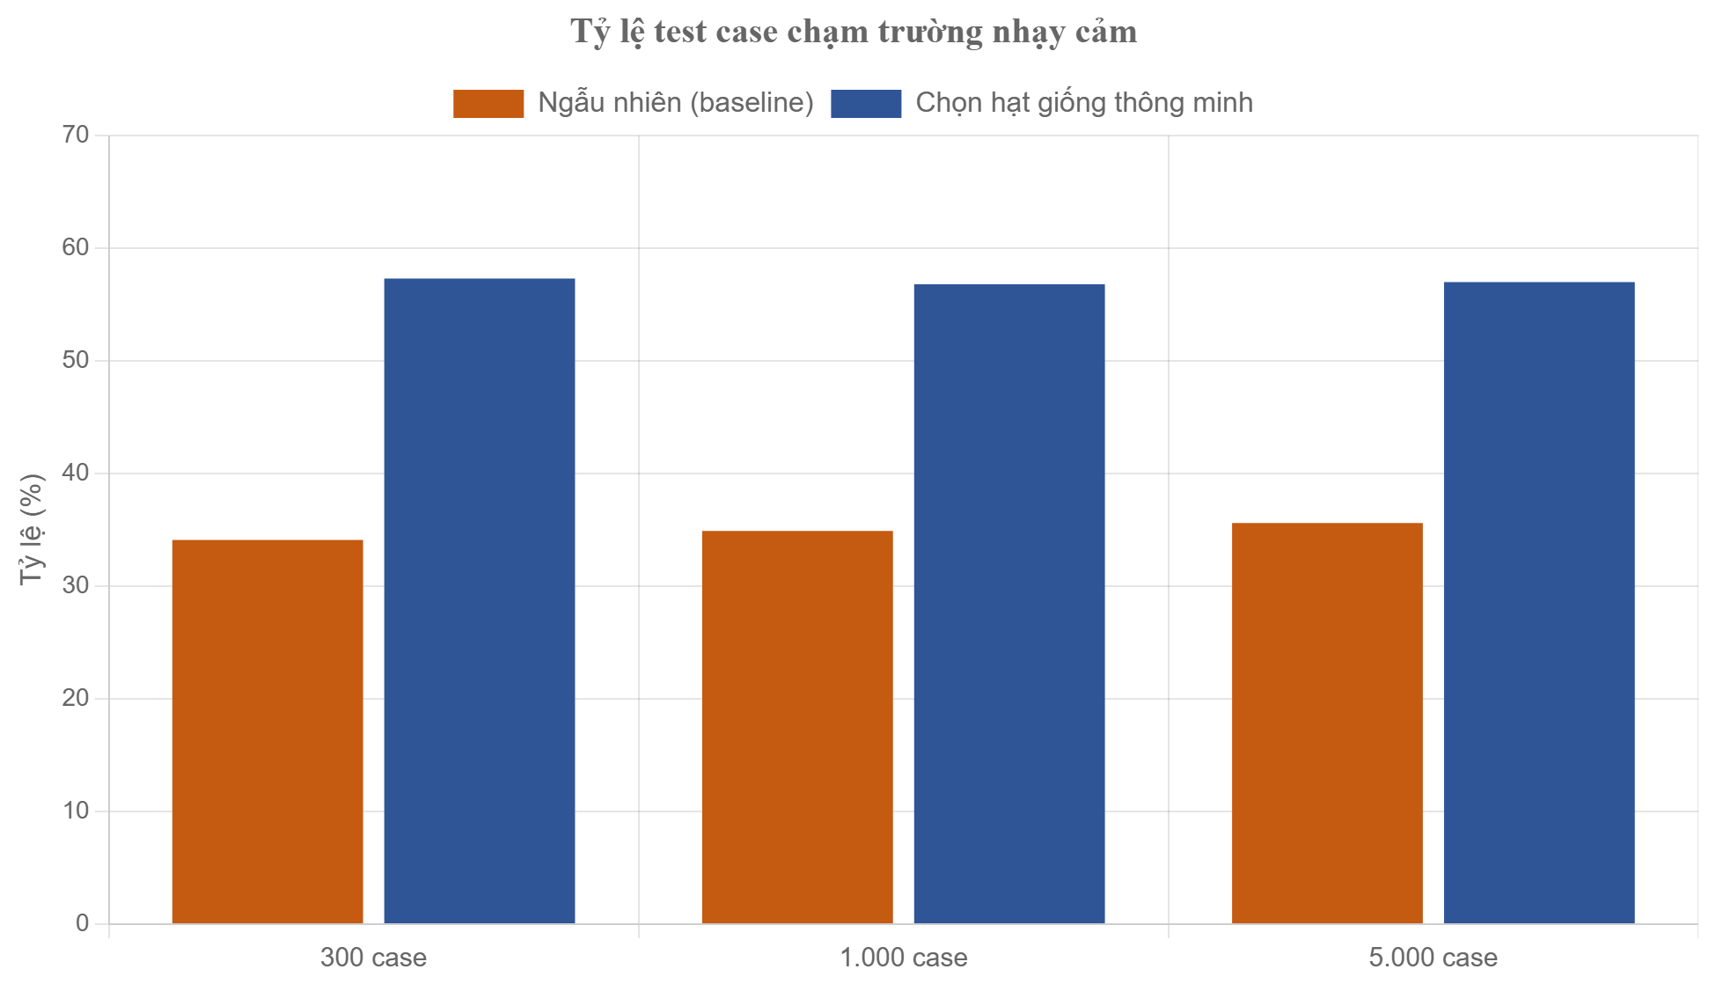
Hình 4.5: Tỷ lệ test case chạm trường nhạy cảm theo độ dài chiến dịch
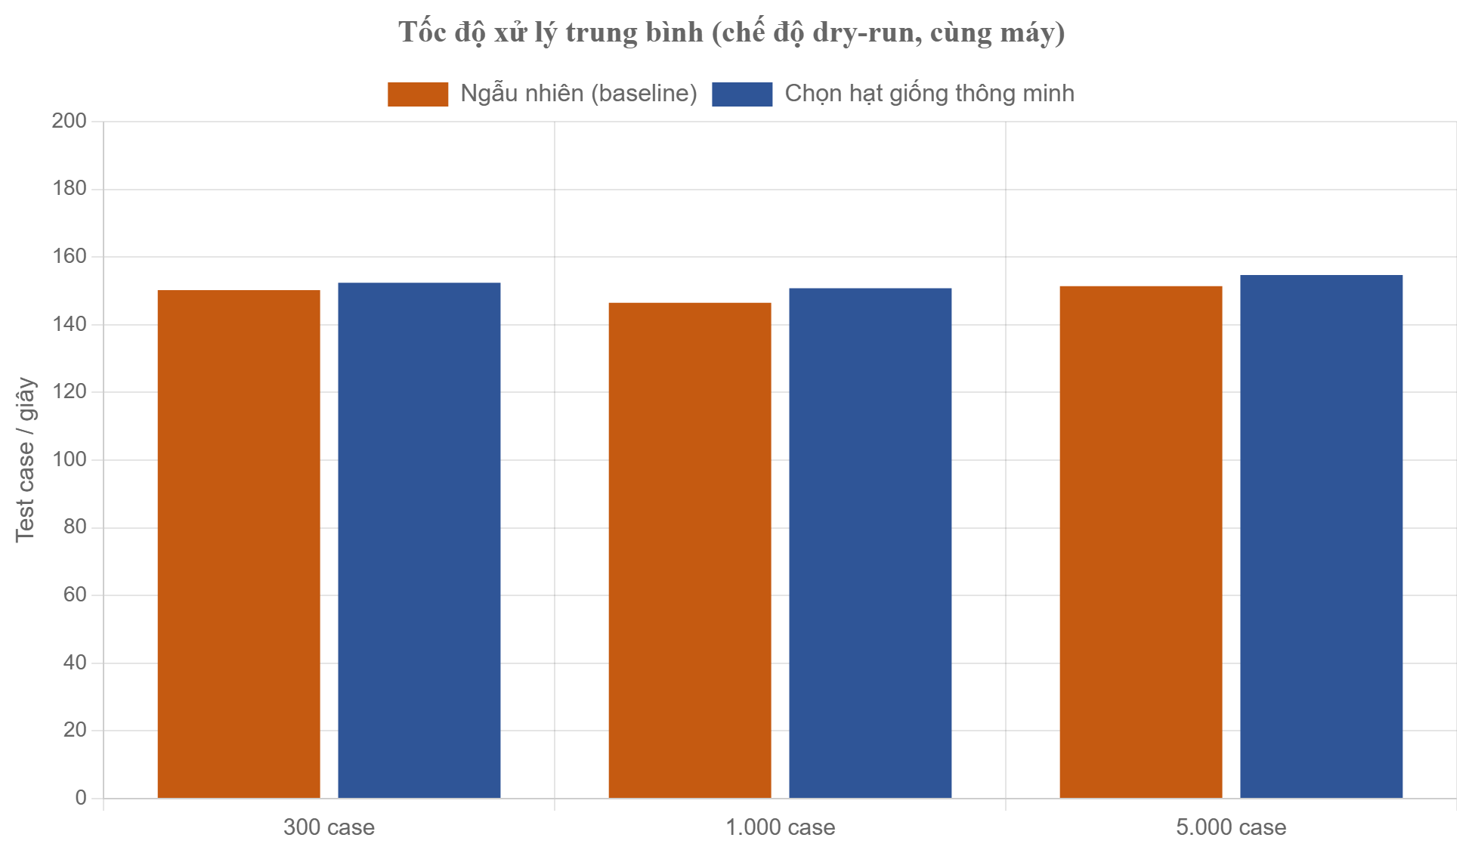
Hình 4.6: Thông lượng xử lý trung bình (dry-run, cùng máy)
    - Nhận định
Kết quả định lượng ủng hộ giả thuyết của đề tài: cơ chế chọn hạt giống thông minh giúp đạt độ phủ trường nhạy cảm nhanh hơn, giảm đáng kể số test case cần thiết (≈4,5 lần trong thí nghiệm này) và tăng tỷ lệ chạm trường nhạy cảm, trong khi giữ nguyên thông lượng. Cần nhấn mạnh đây là thí nghiệm trên bộ seed mẫu ở chế độ dry-run; con số “nhanh gấp 2–3 lần” trong đề cương mang tính kỳ vọng và chỉ được khẳng định bằng số crash thực tế khi chạy trên thiết bị phần cứng. Độ phủ trường là chỉ báo trung gian hợp lý cho tiềm năng tìm lỗi, nhưng không thay thế được số liệu crash thật.
Một góc nhìn bổ sung là phân bố toán tử đột biến (Bảng 4.6). Ở nhánh baseline, mutator chỉ dùng bit flip và byte mutation theo tỉ lệ xấp xỉ 1:2 (do quy tắc xoay vòng index % 3). Ở nhánh thông minh, một phần ba số lượt chuyển thành smart-field, nên ba toán tử phân bố gần đều. Chính một phần ba lượt smart-field này tạo nên khác biệt về độ phủ, trong khi hai phần ba còn lại giữ vai trò khám phá ngẫu nhiên.
Bảng 4.6: Phân bố toán tử đột biến theo nhánh (chiến dịch 1.000 test case)
Toán tử | Nhánh A (baseline) | Nhánh B (smart)
bit-flip | 334 | 334
byte-boundary | 666 | 333
smart-field | 0 | 333
Tổng | 1.000 | 1.000
Để minh bạch, bộ seed thí nghiệm gồm hai payload HTTP đơn giản với các trường nhạy cảm được phát hiện như Bảng 4.5. Tổng cộng 20 cặp (seed, trường) được dùng làm mẫu số cho chỉ số độ phủ.
Bảng 4.5: Các trường nhạy cảm phát hiện trên bộ seed thí nghiệm
Seed | Nội dung tóm tắt | Số trường | Dấu hiệu nổi bật
Seed #0 | GET /status HTTP/1.0 ... | 9 | header (8 byte đầu), delimiter '/'
Seed #1 | SET name=device&id=1 ... | 11 | delimiter '=' '&', header
    - Các mối đe dọa tới tính hợp lệ của kết quả
– Hợp lệ nội tại: thí nghiệm chạy trên cùng máy, cùng seed, chỉ khác biến smart_selection và random seed, nên khác biệt quan sát được quy cho đúng biến can thiệp. Việc lặp 5 lần giảm ảnh hưởng của ngẫu nhiên.
– Hợp lệ ngoại tại: bộ seed mẫu nhỏ (2 payload HTTP), chưa đại diện cho mọi giao thức IoT; kết quả có thể khác trên payload nhị phân phức tạp hoặc giao thức có trạng thái nhiều bước.
– Hợp lệ cấu trúc: độ phủ trường nhạy cảm là đại lượng thay thế (proxy) cho khả năng tìm lỗi thật; mối liên hệ giữa độ phủ trường và số crash cần được kiểm chứng thêm bằng thực nghiệm phần cứng.
Dù vậy, hướng và độ lớn của khác biệt (phủ nhanh hơn ~4,5 lần, tỷ lệ chạm cao hơn ~1,6 lần) đủ nhất quán qua mọi lần chạy để kết luận cơ chế thông minh thực sự thay đổi phân bố đột biến theo đúng chủ đích thiết kế.
  - Kịch bản thực nghiệm phần cứng (đề xuất)
Để tiến tới thực nghiệm thật, nhóm đề xuất kịch bản sau, bảo đảm an toàn và khả năng tái lập:
(1) Dựng mạng lab tách biệt Internet (ví dụ 192.168.50.0/24), đặt máy kiểm thử và router mục tiêu trong cùng phân đoạn (xem lại Hình 2.1 mô hình lab).
(2) Dùng Nmap liệt kê cổng mở; ưu tiên dịch vụ không cần đăng nhập (UPnP/SSDP 1900, DHCP) để kiểm chứng độ ổn định của campaign trước.
(3) Thu PCAP bằng Wireshark khi thiết bị hoạt động chuẩn, lọc đúng luồng dịch vụ, nạp làm seed.
(4) Chạy hai chiến dịch A/B với cùng số gói: smart_selection=false và true; cấu hình monitor_http_url/monitor_tcp_port và crash_threshold phù hợp.
(5) Chạy song song seedfuz monitor để ghi chính xác thời điểm thiết bị mất phản hồi; bật recovery_command (ổ cắm thông minh) để tự khôi phục.
(6) So sánh số test case đến crash đầu tiên, số crash duy nhất, độ phủ trường và xu hướng bộ nhớ; xuất CSV/PDF kèm hex payload để tái lập.
Với thiết bị thương mại quá “hộp đen”, có thể thay bằng bo mạch nhúng (ESP32, Raspberry Pi) nạp firmware chứa lỗ hổng chủ đích để dễ lấy log, telemetry bộ nhớ qua Serial/SSH và xác định chính xác thời điểm crash hoặc tràn bộ đệm.
Về đo lường, nên tách bạch hai loại telemetry. Đối với router thương mại không có quyền shell, việc đọc RAM/CPU là bất khả thi nên tạm vô hiệu hóa telemetry bộ nhớ và dựa vào ba dấu hiệu mạng (ping/TCP/HTTP) để phát hiện “chết”. Đối với nhánh bo mạch nhúng có quyền truy cập, có thể cung cấp một endpoint JSON trả memory_percent để SeedFuz đọc qua memory_probe_url, từ đó ước lượng xu hướng rò rỉ bộ nhớ bằng hồi quy tuyến tính. Việc duy trì hai nhánh đo giúp kết quả vừa sát thực tế triển khai (thiết bị thương mại), vừa có chiều sâu phân tích (bo mạch có telemetry).
Cuối cùng, mọi chiến dịch thực nghiệm phải tuân thủ nghiêm nguyên tắc an toàn: mạng lab cô lập hoàn toàn với Internet để gói tin dị dạng không lan ra ngoài; chỉ thử nghiệm trên thiết bị thuộc sở hữu hoặc được cấp phép; và lưu đầy đủ hex payload để có thể tái dựng, báo cáo lỗ hổng một cách có trách nhiệm cho nhà sản xuất khi phát hiện.

- KẾT LUẬN VÀ HƯỚNG PHÁT TRIỂN
  - Kết quả đạt được
Đề tài đã hệ thống hóa cơ sở lý thuyết của mutational fuzzing có nhận biết trạng thái và cơ chế chọn hạt giống thông minh, đồng thời hiện thực hóa thành hệ thống SeedFuz tương đối hoàn chỉnh. Những kết quả chính gồm:
– Xây dựng parser PCAP/PCAPNG hỗ trợ Ethernet/VLAN, IPv4, IPv6, TCP và UDP; bóc tách payload và loại seed trùng.
– Cài đặt ba phép đột biến (bit flipping, byte mutation, smart-field) có thể tái lập, kết hợp đồ thị trạng thái suy luận từ lưu lượng và cơ chế chấm điểm trường nhạy cảm.
– Điều phối chiến dịch với giới hạn số case/độ trễ/timeout; giám sát black-box qua ping/TCP/HTTP; phát hiện crash kèm hex payload; khôi phục tự động và cảnh báo trạng thái an ninh.
– Lưu trữ SQLite, xuất báo cáo CSV/PDF phục vụ tái lập; Web API Dashboard trực quan cho nạp PCAP, cấu hình, theo dõi thời gian thực và lọc lịch sử.
– Bộ kiểm thử tự động 26/26 PASS, độ phủ 73%; mã nguồn tuân thủ PEP 8 và qua kiểm tra ruff.
– Thí nghiệm đối chứng A/B cho thấy cơ chế thông minh phủ đủ trường nhạy cảm nhanh hơn (≈60 so với ≈268 test case), tăng tỷ lệ chạm trường nhạy cảm (≈57% so với ≈35%) mà không giảm thông lượng.
  - Hạn chế của đề tài
– Chưa thực nghiệm trực tiếp trên router/camera thật: các chỉ số crash, thời điểm mất phản hồi và rò rỉ bộ nhớ thật chưa được đo. Kết quả A/B hiện giới hạn ở chế độ dry-run và bộ seed mẫu.
– Đồ thị trạng thái là mô hình tổng quát suy luận từ cờ TCP/UDP; với giao thức có đăng nhập nhiều bước, TLS hoặc token động, có thể cần adapter chuyên biệt.
– Cơ chế chấm điểm trường dựa trên heuristic; với giao thức nhị phân phức tạp, độ chính xác phát hiện trường có thể cần hiệu chỉnh.
– Dashboard chưa có xác thực người dùng nên chỉ phù hợp chạy trên localhost hoặc mạng thử nghiệm riêng.
  - Hướng phát triển
– Thực nghiệm phần cứng đầy đủ theo kịch bản A/B trên thiết bị thật và bo mạch nhúng nạp firmware lỗ hổng chủ đích, thu thập số liệu crash và rò rỉ bộ nhớ thực tế.
– Bổ sung adapter giao thức (HTTP/UPnP/RTSP/DNS) và tích hợp sâu hơn với Boofuzz để fuzzing theo cấu trúc giao thức.
– Nâng cấp cơ chế chọn hạt giống: học từ phản hồi (coverage/greybox) nếu có instrumentation, hoặc dùng mô hình thống kê để ưu tiên trường động.
– Thêm xác thực và phân quyền cho Dashboard; đóng gói triển khai (Docker) và nhật ký kiểm toán.
– Mở rộng báo cáo: trực quan hóa chuỗi crash, so sánh nhiều chiến dịch, và xuất bộ dữ liệu chuẩn phục vụ nghiên cứu.
Về mặt học thuật, đề tài góp phần làm rõ cách một heuristic cấu trúc đơn giản (chấm điểm trường nhạy cảm) có thể thay thế một phần vai trò của tín hiệu độ phủ mã trong bối cảnh black-box, nơi không thể instrument mục tiêu. Cách tiếp cận này đặc biệt phù hợp với thiết bị IoT đóng và có thể mở rộng cho nhiều lớp giao thức. Về mặt thực tiễn, SeedFuz cung cấp một công cụ hoàn chỉnh, an toàn mặc định và dễ triển khai, phù hợp làm nền tảng cho các nghiên cứu và đánh giá an ninh IoT tiếp theo trong môi trường học thuật.
Một bài học rút ra trong quá trình thực hiện là tầm quan trọng của việc phân biệt rạch ròi giữa kết quả kiểm thử phần mềm và kết quả thực nghiệm phần cứng. Việc một bộ kiểm thử tự động chạy thành công hay một chiến dịch dry-run hoàn tất không đồng nghĩa với việc thiết bị thật sẽ crash; các chỉ số về crash, thời điểm mất phản hồi và rò rỉ bộ nhớ chỉ có giá trị khoa học khi được đo trên thiết bị vật lý trong điều kiện có kiểm soát. Giữ vững ranh giới này giúp báo cáo trung thực và các kết luận đứng vững.
Tóm lại, SeedFuz đã đạt mục tiêu xây dựng một công cụ mutational fuzzing có nhận biết trạng thái, tích hợp cơ chế chọn hạt giống thông minh và giao diện quản trị, với bằng chứng định lượng ban đầu khẳng định lợi ích của cải tiến. Phần còn lại — thực nghiệm phần cứng quy mô — là hướng phát triển trực tiếp để hoàn thiện đề tài.

TÀI LIỆU THAM KHẢO
[1] J. Pereyda et al., "Boofuzz: A fork and successor of the Sulley Fuzzing Framework," GitHub Repository, 2024.
[2] V. T. Pham, M. Böhme, and A. Roychoudhury, "AFLNet: A Greybox Fuzzer for Network Protocols," in IEEE 13th International Conference on Software Testing, Validation and Verification (ICST), 2020.
[3] C. Wright and L. Chappell, Wireshark Network Analysis: The Official Wireshark Certified Network Analyst Study Guide. Protocol Analysis Institute, 2022.
[4] P. Godefroid, M. Y. Levin, and D. Molnar, "Fuzzing: Hack, Art, and Science," Communications of the ACM, vol. 55, no. 2, pp. 40–44, 2012.
[5] OWASP Foundation, "OWASP Internet of Things (IoT) Top 10 Vulnerabilities," 2023.
[6] M. Böhme, C. J. M. Liang, and A. Roychoudhury, "Coverage-based Greybox Fuzzing as Markov Chain," IEEE Transactions on Software Engineering, vol. 45, no. 5, pp. 489–506, 2019.
[7] M. Sutton, A. Greene, and P. Amini, Fuzzing: Brute Force Vulnerability Discovery. Addison-Wesley, 2007.
[8] H. Gascon et al., "Pulsar: Stateful Black-Box Fuzzing of Proprietary Network Protocols," in Security and Privacy in Communication Networks (SecureComm), 2015.
[9] G. Harris and M. Richardson, "PCAP Capture File Format," IETF Internet-Draft, 2021.
[10] G. Harris et al., "PCAP Next Generation (pcapng) Capture File Format," IETF Internet-Draft, 2021.
[11] Information Sciences Institute, "Transmission Control Protocol," RFC 793, IETF, 1981.
[12] J. Postel, "User Datagram Protocol," RFC 768, IETF, 1980.
[13] B. Beizer, Software Testing Techniques, 2nd ed. Van Nostrand Reinhold, 1990.
[14] A. Takanen, J. DeMott, and C. Miller, Fuzzing for Software Security Testing and Quality Assurance, 2nd ed. Artech House, 2018.

PHỤ LỤC
Phần phụ lục cung cấp tư liệu bổ sung: hướng dẫn cài đặt — vận hành chi tiết, các tệp cấu hình chiến dịch mẫu, trích đoạn mã nguồn các module lõi và bảng số liệu thí nghiệm A/B đầy đủ.

Phụ lục A — Hướng dẫn cài đặt và vận hành chi tiết
Quy trình dưới đây áp dụng cho môi trường Linux (Ubuntu/Kali). Toàn bộ thao tác dry-run và dashboard không cần quyền root.
Bước 1 — Tạo môi trường ảo và cài phụ thuộc:
python -m venv .venv
source .venv/bin/activate
python -m pip install --upgrade pip
python -m pip install -r requirements-dev.txt
Bước 2 — Sinh dữ liệu mẫu và kiểm tra parser:
python scripts/generate_sample_pcap.py
seedfuz analyze datasets/sample_http.pcap --json
Bước 3 — Chạy chiến dịch an toàn (dry-run) và xuất báo cáo:
seedfuz run experiments/dry_run.example.json
seedfuz report <campaign_id> --format csv
seedfuz report <campaign_id> --format pdf
Bước 4 — Mở Dashboard:
seedfuz serve --host 127.0.0.1 --port 8000
Bước 5 — Giám sát heartbeat độc lập (khi có thiết bị thật):
seedfuz monitor --host 192.168.50.1 --tcp-port 80 --interval 1.0
# in chính xác thời điểm (mili-giây) thiết bị mất phản hồi
Quy trình thí nghiệm đề xuất: (1) kết nối máy Linux và thiết bị IoT trong VLAN riêng; (2) thu PCAP bằng Wireshark; (3) kiểm tra bằng seedfuz analyze; (4) chạy dry-run ngắn để xác nhận cấu hình; (5) chạy baseline smart_selection=false, ghi random seed và số case; (6) chạy lại với smart_selection=true; (7) so sánh tốc độ, thời gian đến crash đầu tiên, số crash và xu hướng bộ nhớ; (8) lặp nhiều phiên trước khi kết luận.

Phụ lục B — Các tệp cấu hình chiến dịch mẫu
B.1 — Cấu hình dry-run an toàn (experiments/dry_run.example.json):
{
"name": "Example state-aware dry run",
"seed_path": "datasets/sample_http.pcap",
"protocol": "dry-run",
"max_cases": 100,
"delay_seconds": 0.01,
"random_seed": 1337,
"smart_selection": true,
"state_aware": true,
"crash_threshold": 2
}
B.2 — Cấu hình fuzzing router web admin (experiments/router_wifi.json):
{
"name": "Router WiFi lab - web admin fuzz",
"seed_path": "datasets/sample_http.pcap",
"protocol": "tcp",
"target_host": "192.168.50.1",
"target_port": 80,
"authorized": true,
"max_cases": 2000,
"delay_seconds": 0.1,
"monitor_http_url": "http://192.168.50.1/",
"monitor_tcp_port": 80,
"crash_threshold": 2,
"recovery_wait_seconds": 30.0
}
B.3 — Cấu hình fuzzing UPnP/SSDP không cần đăng nhập (experiments/router_wifi_upnp.json):
{
"name": "Router WiFi lab - UPnP/SSDP fuzz (no login)",
"seed_path": "datasets/sample_http.pcap",
"protocol": "udp",
"target_host": "192.168.50.1",
"target_port": 1900,
"authorized": true,
"max_cases": 2000,
"delay_seconds": 0.1,
"crash_threshold": 2
}

Phụ lục C — Trích đoạn mã nguồn các module lõi
C.1 — Kiểm tra an toàn mục tiêu (config.py):
def validate(self) -> None:
if not 1 <= self.max_cases <= 1_000_000:
raise ValueError('max_cases must be between 1 and 1,000,000')
if self.protocol is TransportProtocol.DRY_RUN:
return
if not self.authorized:
raise ValueError('Network fuzzing requires authorized=true')
if not 1 <= self.target_port <= 65535:
raise ValueError('target_port must be between 1 and 65535')
address = ipaddress.ip_address(self.target_host)
safe = address.is_private or address.is_loopback or address.is_link_local
if not safe and not self.allow_public_target:
raise ValueError('Public targets are disabled; use an isolated private lab network')
C.2 — Vòng lặp chính của chiến dịch (campaign.py, rút gọn):
for case_number in range(1, self.config.max_cases + 1):
if self._stop.is_set():
return self._finish(CampaignStatus.STOPPED, started)
seed_index = (case_number - 1) % len(seeds) if self.config.state_aware \
else mutator.random.randrange(len(seeds))
mutation = mutator.mutate(seeds[seed_index], case_number - 1)
try:
result = self.transport.send(mutation.data)
self.metrics.sent_cases += 1
self.metrics.bytes_sent += result.bytes_sent
except OSError as exc:
self.metrics.failed_cases += 1
# ... ghi test case, lấy mẫu giám sát, phát hiện crash, cập nhật chỉ số
C.3 — Phát hiện crash và cảnh báo an ninh (campaign.py, rút gọn):
if consecutive_down == self.config.crash_threshold:
self.metrics.crashes += 1
self.metrics.security_status = 'vulnerable'
crash_data = {'case': case_number, 'timestamp': sample.timestamp,
'last_payload_hex': mutation.data.hex()[:4096]}
self.storage.add_event(self.campaign_id, 'error', 'target-crash',
'Target failed consecutive health checks', crash_data)
self.storage.add_event(self.campaign_id, 'error', 'security-alert',
f'Cảnh báo an ninh: {self.config.target_host} nghi sập...', crash_data)
consecutive_down = self._recover(case_number)
C.4 — Giám sát thiết bị qua ba dấu hiệu mạng (monitor.py, rút gọn):
def sample(self) -> HealthSample:
if self.http_url: alive, detail = self._check_http()
elif self.tcp_port is not None: alive, detail = self._check_tcp()
else: alive, detail = self._check_ping()
memory = self._read_memory() if alive and self.memory_probe_url else None
return HealthSample(utc_now(), alive, latency, memory, detail)
C.5 — Đọc capture và nhận dạng định dạng (pcap.py, read_pcap, rút gọn):
def read_pcap(path, max_packets=None) -> list[PacketRecord]:
with Path(path).open('rb') as stream:
header = stream.read(24)
if header[:4] == PCAPNG_MAGIC:
stream.seek(0); return _read_pcapng(stream, max_packets)
if header[:4] not in MAGIC or len(header) != 24:
raise PcapError('Expected a classic PCAP or PCAPNG capture file')
order, nanos = MAGIC[header[:4]]
_, _, _, _, snaplen, link_type = struct.unpack(f'{order}HHIIII', header[4:])
while max_packets is None or index < max_packets:
packet_header = stream.read(16)
if not packet_header: break
seconds, fraction, captured, original = struct.unpack(f'{order}IIII', packet_header)
raw = stream.read(captured)
packets.append(_decode(index, seconds + fraction/scale, raw, original, info))
C.6 — Giải mã Ethernet/IP/TCP/UDP và trích payload (pcap.py, _decode, rút gọn):
def _decode(index, timestamp, raw, original, info) -> PacketRecord:
record = PacketRecord(index, timestamp, len(raw), original, raw, raw)
ether_type = struct.unpack('!H', raw[12:14])[0]; offset = 14
if ether_type == 0x8100: ether_type = struct.unpack('!H', raw[16:18])[0]; offset = 18
parsed = _parse_ipv4(raw, offset) if ether_type == 0x0800 else \
_parse_ipv6(raw, offset) if ether_type == 0x86DD else None
protocol, transport, record.source, record.destination = parsed
if protocol == 6: # TCP
record.protocol = 'tcp'; record.tcp_flags = raw[transport+13]
data_offset = (raw[transport+12] >> 4) * 4
record.payload = raw[transport+data_offset:]
elif protocol == 17: # UDP
record.protocol = 'udp'; record.payload = raw[transport+8:]
return record
C.7 — Suy luận đồ thị trạng thái (state_machine.py):
def packet_state(packet) -> str:
if packet.protocol == 'udp': return 'datagram'
flags = packet.tcp_flags
if flags & 0x04: return 'reset'
if flags & 0x01: return 'closing'
if flags & 0x02 and not flags & 0x10: return 'syn-sent'
if flags & 0x02 and flags & 0x10: return 'syn-ack'
if packet.payload: return 'application-data'
if flags & 0x10: return 'established'
return 'tcp-other'

def infer_state_graph(packets) -> StateGraph:
graph = StateGraph(); previous = 'start'
for packet in packets:
current = packet_state(packet)
graph.add(previous, current); previous = current
graph.add(previous, 'end'); return graph
C.8 — Lược đồ cơ sở dữ liệu (storage.py, SCHEMA, rút gọn):
CREATE TABLE IF NOT EXISTS campaigns (
id TEXT PRIMARY KEY, name TEXT NOT NULL, status TEXT NOT NULL,
config_json TEXT NOT NULL, metrics_json TEXT NOT NULL DEFAULT '{}',
error TEXT, created_at TEXT NOT NULL, started_at TEXT, finished_at TEXT);
CREATE TABLE IF NOT EXISTS test_cases (
id INTEGER PRIMARY KEY AUTOINCREMENT,
campaign_id TEXT NOT NULL REFERENCES campaigns(id) ON DELETE CASCADE,
case_number INTEGER NOT NULL, seed_index INTEGER NOT NULL, operator TEXT NOT NULL,
offsets_json TEXT NOT NULL, payload_hex TEXT NOT NULL, bytes_sent INTEGER DEFAULT 0,
response_hex TEXT, outcome TEXT NOT NULL, duration_ms REAL NOT NULL,
created_at TEXT NOT NULL, UNIQUE(campaign_id, case_number));
CREATE INDEX IF NOT EXISTS idx_cases_campaign ON test_cases(campaign_id, case_number);
C.9 — Ước lượng xu hướng rò rỉ bộ nhớ (monitor.py, memory_leak_rate):
def memory_leak_rate(samples) -> float | None:
values = [s.memory_percent for s in samples if s.memory_percent is not None]
if len(values) < 2: return None
count = len(values); mean_x = (count-1)/2; mean_y = sum(values)/count
num = sum((i-mean_x)*(v-mean_y) for i, v in enumerate(values))
den = sum((i-mean_x)**2 for i in range(count))
return num/den if den else 0.0 # hồi quy bình phương tối thiểu
C.10 — Trích endpoint upload và tạo chiến dịch (api.py, rút gọn):
@app.post('/api/pcaps')
async def upload_pcap(file: UploadFile) -> dict:
# kiểm tra đuôi .pcap/.cap/.pcapng, giới hạn 100 MiB
packets = read_pcap(destination, max_packets=100_000)
seeds = usable_seeds(packets); graph = infer_state_graph(packets)
fields = detect_sensitive_fields(seeds[0])[:20] if seeds else []
return {'packet_count': len(packets), 'seed_count': len(seeds),
'state_graph': graph.as_dict(), 'sample_sensitive_fields': [...]}

@app.post('/api/campaigns')
def create_campaign(config_json: str) -> dict:
config = CampaignConfig.from_dict(json.loads(config_json)) # validate() an toàn
campaign_id = storage.create_campaign(config.name, config.to_dict())
runner = CampaignRunner(storage, config, campaign_id, monitor=monitor)
registry.start(campaign_id, runner) # chạy trên luồng nền
return {'id': campaign_id, 'status': 'created'}

Phụ lục D — Bảng số liệu thí nghiệm A/B đầy đủ
Bảng D.1 liệt kê 30 lần chạy (3 độ dài × 2 nhánh × 5 random seed) ở chế độ dry-run, cùng máy. Cột “Phủ” là số trường nhạy cảm đã phủ (tối đa 20); cột “Tốc độ” tính bằng test case/giây.
Bảng D.1: Kết quả 30 lần chạy thí nghiệm đối chứng A/B
Số case | Nhánh | Random seed | Tốc độ (tc/s) | Phủ
300 | A (baseline) | 7 | 150.4 | 19
300 | A (baseline) | 42 | 149.0 | 20
300 | A (baseline) | 99 | 159.5 | 20
300 | A (baseline) | 1337 | 136.7 | 19
300 | A (baseline) | 2026 | 155.3 | 20
300 | B (smart) | 7 | 152.6 | 20
300 | B (smart) | 42 | 151.9 | 20
300 | B (smart) | 99 | 151.7 | 20
300 | B (smart) | 1337 | 149.8 | 20
300 | B (smart) | 2026 | 156.0 | 20
1000 | A (baseline) | 7 | 148.1 | 20
1000 | A (baseline) | 42 | 152.2 | 20
1000 | A (baseline) | 99 | 142.0 | 20
1000 | A (baseline) | 1337 | 141.9 | 20
1000 | A (baseline) | 2026 | 148.1 | 20
1000 | B (smart) | 7 | 151.5 | 20
1000 | B (smart) | 42 | 146.1 | 20
1000 | B (smart) | 99 | 152.5 | 20
1000 | B (smart) | 1337 | 148.4 | 20
1000 | B (smart) | 2026 | 155.2 | 20
5000 | A (baseline) | 7 | 148.0 | 20
5000 | A (baseline) | 42 | 151.5 | 20
5000 | A (baseline) | 99 | 155.6 | 20
5000 | A (baseline) | 1337 | 148.2 | 20
5000 | A (baseline) | 2026 | 153.5 | 20
5000 | B (smart) | 7 | 153.5 | 20
5000 | B (smart) | 42 | 153.0 | 20
5000 | B (smart) | 99 | 156.2 | 20
5000 | B (smart) | 1337 | 154.3 | 20
5000 | B (smart) | 2026 | 156.3 | 20
Nhận xét: độ phủ của nhánh B đạt mức tối đa 20 ở mọi lần chạy ngay cả với 300 test case, trong khi nhánh A vẫn còn một số lần chỉ đạt 19 ở mốc 300. Tốc độ hai nhánh dao động trong cùng khoảng, khẳng định chi phí chấm điểm trường là không đáng kể.

Phụ lục E — Mẫu dữ liệu đầu ra
E.1 — Trích báo cáo CSV của một chiến dịch (các cột chính):
case_number,seed_index,operator,offsets_json,bytes_sent,outcome,duration_ms,payload_hex
1,0,bit-flip,[4],41,sent,0.002,474554af7374617475732f485454502f...
2,1,byte-boundary,[8],22,sent,0.002,534554206e616d65ff6465766963652...
3,0,smart-field,[2;3],41,sent,0.002,4745ffff7374617475732f485454502f...
... (mỗi test case một dòng, kèm payload_hex để tái lập)
E.2 — Trích nhật ký sự kiện của một chiến dịch có crash:
[info] campaign-started Campaign started
[warning] send-error timed out (case 1188)
[error] target-crash Target failed consecutive health checks (case 1203)
[error] security-alert Cảnh báo an ninh: 192.168.50.1 nghi sập sau test case 1203
[info] recovery-command smartplug cycle 192.168.50.1
[info] target-recovered Target reachable again (case 1203)
[info] campaign-completed completed
E.3 — Trích chỉ số (metrics_json) ghi trong bảng campaigns:
{
"total_cases": 2000, "sent_cases": 1999, "failed_cases": 1,
"crashes": 1, "bytes_sent": 59970, "packets_per_second": 9.8,
"memory_leak_rate": null, "sensitive_fields_covered": 20,
"security_status": "vulnerable",
"operator_counts": {"bit-flip": 667, "byte-boundary": 666, "smart-field": 666}
}
Các mẫu trên minh họa khả năng lưu vết đầy đủ của SeedFuz: từ chuỗi byte của từng test case, nhật ký sự kiện theo thời gian, tới bộ chỉ số tổng hợp — tất cả đều có thể trích xuất để phân tích lại hoặc đưa vào báo cáo lỗ hổng.

Phụ lục F — Thuật ngữ
Bảng F.1: Giải thích các thuật ngữ chính
Thuật ngữ | Giải thích
Fuzzing | Kiểm thử bằng cách gửi nhiều đầu vào bất thường để dò lỗi
Mutational fuzzing | Sinh đầu vào bằng cách đột biến từ mẫu hợp lệ (seed)
Seed / Hạt giống | Đầu vào hợp lệ làm điểm xuất phát để đột biến
Payload | Dữ liệu tầng ứng dụng mang nội dung nghiệp vụ của gói tin
Bit flipping | Phép đột biến đảo một bit đơn lẻ
Byte mutation | Phép đột biến thay một byte bằng giá trị biên
Smart-field | Đột biến có trọng tâm vào trường nhạy cảm
Trường nhạy cảm | Offset có khả năng điều khiển luồng xử lý (độ dài, ID…)
State machine | Đồ thị trạng thái mô tả luồng giao tiếp của giao thức
Black-box | Chỉ quan sát hành vi bên ngoài, không có mã nguồn
Dry-run | Chế độ chạy không gửi gói ra mạng, phục vụ kiểm thử an toàn
PCAP / PCAPNG | Định dạng tệp lưu gói tin bắt được
Crash | Trạng thái thiết bị treo/sập/mất phản hồi
Memory leak | Rò rỉ bộ nhớ: bộ nhớ tăng dần không được giải phóng
Coverage | Độ phủ: mức độ phần mã/trường đã được kiểm thử chạm tới
Telemetry | Dữ liệu đo từ xa về trạng thái thiết bị (RAM, CPU…)
Bảng thuật ngữ trên nhằm hỗ trợ người đọc không chuyên về fuzzing tra cứu nhanh các khái niệm xuất hiện xuyên suốt báo cáo.

Phụ lục G — Mã nguồn đầy đủ một số module
Phụ lục này cung cấp mã nguồn đầy đủ của hai module ngắn nhất, làm minh chứng cho phong cách lập trình và chất lượng mã: module truyền tải và module kiểm tra cấu hình an toàn.
G.1 — transport.py (truyền tải dry-run / TCP / UDP):
"""Safe dry-run, TCP, and UDP packet transports."""

from __future__ import annotations

import socket
from dataclasses import dataclass
from typing import Protocol

@dataclass(slots=True)
class SendResult:
bytes_sent: int
response: bytes = b""

class Transport(Protocol):
def send(self, data: bytes) -> SendResult: ...

class DryRunTransport:
"""Record successful sends without touching the network."""

def send(self, data: bytes) -> SendResult:
return SendResult(len(data), b"DRY-RUN")

class SocketTransport:
def __init__(self, host: str, port: int, protocol: str, timeout: float = 1.0) -> None:
self.host = host
self.port = port
self.protocol = protocol
self.timeout = timeout

def send(self, data: bytes) -> SendResult:
socket_type = socket.SOCK_STREAM if self.protocol == "tcp" else socket.SOCK_DGRAM
with socket.socket(socket.AF_INET, socket_type) as client:
client.settimeout(self.timeout)
if socket_type == socket.SOCK_STREAM:
client.connect((self.host, self.port))
client.sendall(data)
try:
response = client.recv(65535)
except TimeoutError:
response = b""
return SendResult(len(data), response)
sent = client.sendto(data, (self.host, self.port))
try:
response, _ = client.recvfrom(65535)
except TimeoutError:
response = b""
return SendResult(sent, response)
G.2 — config.py (cấu hình và kiểm tra an toàn):
"""Configuration parsing and safety validation."""

from __future__ import annotations

import ipaddress
import json
from dataclasses import asdict, dataclass
from pathlib import Path
from typing import Any

from .models import TransportProtocol

@dataclass(slots=True)
class CampaignConfig:
name: str = "SeedFuz campaign"
seed_path: str = ""
protocol: TransportProtocol = TransportProtocol.DRY_RUN
target_host: str = "127.0.0.1"
target_port: int = 0
authorized: bool = False
allow_public_target: bool = False
max_cases: int = 100
delay_seconds: float = 0.01
timeout_seconds: float = 1.0
random_seed: int = 1337
smart_selection: bool = True
state_aware: bool = True
monitor_interval: float = 1.0
memory_probe_url: str | None = None
monitor_tcp_port: int | None = None
monitor_http_url: str | None = None
preserve_session: bool = False
crash_threshold: int = 2
recovery_command: str | None = None
recovery_wait_seconds: float = 0.0

@classmethod
def from_dict(cls, data: dict[str, Any]) -> CampaignConfig:
values = dict(data)
if "protocol" in values:
values["protocol"] = TransportProtocol(values["protocol"])
config = cls(**values)
config.validate()
return config

@classmethod
def from_json(cls, path: str | Path) -> CampaignConfig:
return cls.from_dict(json.loads(Path(path).read_text(encoding="utf-8")))

def to_dict(self) -> dict[str, Any]:
data = asdict(self)
data["protocol"] = self.protocol.value
return data

def validate(self) -> None:
if not 1 <= self.max_cases <= 1_000_000:
raise ValueError("max_cases must be between 1 and 1,000,000")
if self.delay_seconds < 0 or self.timeout_seconds <= 0:
raise ValueError("delay_seconds must be non-negative and timeout_seconds positive")
if self.crash_threshold < 1:
raise ValueError("crash_threshold must be at least 1")
if self.recovery_wait_seconds < 0:
raise ValueError("recovery_wait_seconds must be non-negative")
if self.protocol is TransportProtocol.DRY_RUN:
return
if not self.authorized:
raise ValueError("Network fuzzing requires authorized=true")
if not 1 <= self.target_port <= 65535:
raise ValueError("target_port must be between 1 and 65535")
try:
address = ipaddress.ip_address(self.target_host)
except ValueError as exc:
raise ValueError("target_host must be an explicit IP address") from exc
safe_scope = address.is_private or address.is_loopback or address.is_link_local
if not safe_scope and not self.allow_public_target:
raise ValueError("Public targets are disabled; use an isolated private lab network")
G.3 — models.py (các mô hình dữ liệu dùng chung):
"""Shared domain models for packets, campaigns, and measurements."""

from __future__ import annotations

from dataclasses import asdict, dataclass, field
from datetime import datetime, timezone
from enum import Enum
from typing import Any

def utc_now() -> str:
"""Return an ISO-8601 UTC timestamp suitable for SQLite and JSON."""
return datetime.now(timezone.utc).isoformat()

class CampaignStatus(str, Enum):
CREATED = "created"
RUNNING = "running"
COMPLETED = "completed"
STOPPED = "stopped"
FAILED = "failed"

class TransportProtocol(str, Enum):
DRY_RUN = "dry-run"
TCP = "tcp"
UDP = "udp"

@dataclass(slots=True)
class PacketRecord:
index: int
timestamp: float
captured_length: int
original_length: int
raw: bytes
payload: bytes
protocol: str = "raw"
source: str | None = None
destination: str | None = None
source_port: int | None = None
destination_port: int | None = None
tcp_flags: int | None = None

def summary(self) -> dict[str, Any]:
data = asdict(self)
data["raw"] = self.raw.hex()
data["payload"] = self.payload.hex()
return data

@dataclass(slots=True, frozen=True)
class SensitiveField:
offset: int
length: int
score: float
reasons: tuple[str, ...]

@dataclass(slots=True)
class MutationResult:
data: bytes
operator: str
offsets: tuple[int, ...]
score: float = 0.0
reason: str = ""

@dataclass(slots=True)
class HealthSample:
timestamp: str
alive: bool
latency_ms: float | None = None
memory_percent: float | None = None
detail: str = ""

@dataclass(slots=True)
class CampaignMetrics:
total_cases: int = 0
sent_cases: int = 0
failed_cases: int = 0
crashes: int = 0
bytes_sent: int = 0
started_at: str | None = None
finished_at: str | None = None
packets_per_second: float = 0.0
memory_leak_rate: float | None = None
sensitive_fields_covered: int = 0
security_status: str = "pending"
operator_counts: dict[str, int] = field(default_factory=dict)

def as_dict(self) -> dict[str, Any]:
return asdict(self)
G.4 — state_machine.py (suy luận trạng thái và token phiên):
"""Small protocol state graph inferred from captured TCP/UDP traffic."""

from __future__ import annotations

from collections import Counter, defaultdict
from collections.abc import Iterable
from dataclasses import dataclass, field

from .models import PacketRecord

@dataclass(slots=True)
class StateGraph:
transitions: dict[str, Counter[str]] = field(default_factory=lambda: defaultdict(Counter))

def add(self, source: str, destination: str) -> None:
self.transitions[source][destination] += 1

def next_states(self, state: str) -> list[str]:
return [name for name, _ in self.transitions.get(state, Counter()).most_common()]

def as_dict(self) -> dict[str, dict[str, int]]:
return {source: dict(destinations) for source, destinations in self.transitions.items()}

def packet_state(packet: PacketRecord) -> str:
if packet.protocol == "udp":
return "datagram"
if packet.protocol != "tcp" or packet.tcp_flags is None:
return "data" if packet.payload else "idle"
flags = packet.tcp_flags
if flags & 0x04:
return "reset"
if flags & 0x01:
return "closing"
if flags & 0x02 and not flags & 0x10:
return "syn-sent"
if flags & 0x02 and flags & 0x10:
return "syn-ack"
if packet.payload:
return "application-data"
if flags & 0x10:
return "established"
return "tcp-other"

# Header/parameter names whose values are session credentials to keep fixed while fuzzing.
_SESSION_HEADERS = (b"cookie:", b"set-cookie:", b"authorization:")
_SESSION_PARAMS = (b"token", b"session", b"sessionid", b"sid", b"csrf", b"csrftoken", b"auth")

def session_token_ranges(payload: bytes) -> list[tuple[int, int]]:
"""Find byte ranges of session cookies/tokens so mutation can leave them intact.

Covers HTTP ``Cookie``/``Authorization`` header values and ``token=``/``session=``
style parameters. Returns ``(start, end)`` half-open ranges over ``payload``.
"""
ranges: list[tuple[int, int]] = []
lowered = payload.lower()
for header in _SESSION_HEADERS: # value = after the colon up to end of the header line
start = 0
while (found := lowered.find(header, start)) != -1:
value_start = found + len(header)
line_end = payload.find(b"\r\n", value_start)
end = len(payload) if line_end == -1 else line_end
ranges.append((value_start, end))
start = end
for param in _SESSION_PARAMS: # value = after name= up to the next delimiter
start = 0
while (found := lowered.find(param + b"=", start)) != -1:
after = found + len(param) + 1
if found > 0 and lowered[found - 1] not in b"?&; \t\r\n=":
start = after # part of a longer word, skip
continue
end = after
while end < len(payload) and payload[end] not in b"&; \r\n":
end += 1
ranges.append((after, end))
start = end
return _merge_ranges(ranges)

def _merge_ranges(ranges: list[tuple[int, int]]) -> list[tuple[int, int]]:
cleaned = sorted((s, e) for s, e in ranges if e > s)
merged: list[tuple[int, int]] = []
for start, end in cleaned:
if merged and start <= merged[-1][1]:
merged[-1] = (merged[-1][0], max(merged[-1][1], end))
else:
merged.append((start, end))
return merged

def infer_state_graph(packets: Iterable[PacketRecord]) -> StateGraph:
graph = StateGraph()
previous = "start"
for packet in packets:
current = packet_state(packet)
graph.add(previous, current)
previous = current
graph.add(previous, "end")
return graph
G.5 — mutation.py (bộ đột biến bit / byte / smart-field):
"""Deterministic random and smart-field mutation operators."""

from __future__ import annotations

import random
from collections.abc import Iterator, Sequence

from .models import MutationResult, SensitiveField
from .pcap import detect_sensitive_fields
from .state_machine import session_token_ranges

BOUNDARY_BYTES = (0x00, 0x01, 0x7F, 0x80, 0xFE, 0xFF)

class Mutator:
def __init__(
self,
random_seed: int = 1337,
smart_selection: bool = True,
preserve_session: bool = False,
) -> None:
self.random = random.Random(random_seed)
self.smart_selection = smart_selection
self.preserve_session = preserve_session

def _allowed_offsets(self, data: bytes) -> list[int]:
"""Offsets eligible for mutation, excluding frozen session-token ranges."""
if not self.preserve_session:
return list(range(len(data)))
frozen = session_token_ranges(data)
allowed = [i for i in range(len(data)) if not any(s <= i < e for s, e in frozen)]
return allowed or list(range(len(data))) # never freeze the entire payload

def bit_flip(
self,
data: bytes,
offset: int | None = None,
bit: int | None = None,
allowed: Sequence[int] | None = None,
) -> MutationResult:
if not data:
raise ValueError("Cannot mutate an empty seed")
if offset is None:
pool = list(allowed) if allowed else list(range(len(data)))
offset = self.random.choice(pool)
bit = self.random.randrange(8) if bit is None else bit
if not 0 <= offset < len(data) or not 0 <= bit < 8:
raise ValueError("Invalid bit-flip position")
changed = bytearray(data)
changed[offset] ^= 1 << bit
return MutationResult(bytes(changed), "bit-flip", (offset,), reason=f"flipped bit {bit}")

def byte_mutation(
self, data: bytes, offset: int | None = None, allowed: Sequence[int] | None = None
) -> MutationResult:
if not data:
raise ValueError("Cannot mutate an empty seed")
if offset is None:
pool = list(allowed) if allowed else list(range(len(data)))
offset = self.random.choice(pool)
changed = bytearray(data)
choices = [value for value in BOUNDARY_BYTES if value != changed[offset]]
changed[offset] = self.random.choice(choices)
return MutationResult(bytes(changed), "byte-boundary", (offset,), reason="boundary value")

def length_mutation(self, data: bytes, field: SensitiveField) -> MutationResult:
changed = bytearray(data)
end = min(len(changed), field.offset + field.length)
replacement = ((1 << (8 * (end - field.offset))) - 1).to_bytes(end - field.offset, "big")
changed[field.offset : end] = replacement
return MutationResult(
bytes(changed),
"smart-field",
tuple(range(field.offset, end)),
field.score,
", ".join(field.reasons),
)

def generate(self, seed: bytes, count: int) -> Iterator[MutationResult]:
"""Yield a balanced mix of bit, byte, and sensitive-field mutations."""
for index in range(count):
yield self.mutate(seed, index)

def mutate(self, seed: bytes, index: int) -> MutationResult:
"""Create mutation number ``index`` while rotating through all operators."""
allowed = self._allowed_offsets(seed)
frozen = session_token_ranges(seed) if self.preserve_session else []
fields = detect_sensitive_fields(seed) if self.smart_selection else []
if frozen: # keep session tokens intact: drop sensitive fields overlapping them
fields = [
f
for f in fields
if not any(s < f.offset + f.length and f.offset < e for s, e in frozen)
]
if fields and index % 3 == 2:
field = fields[(index // 3) % len(fields)]
return self.length_mutation(seed, field)
if index % 3 == 0:
return self.bit_flip(seed, allowed=allowed)
return self.byte_mutation(seed, allowed=allowed)

